СБОРНИК БЕСЕД
ДЛЯ ВСЕХ ВОЗРАСТНЫХ ГРУПП
ДОШКОЛЬНОЙ ОБРАЗОВАТЕЛЬНОЙ ОРГАНИЗАЦИИ

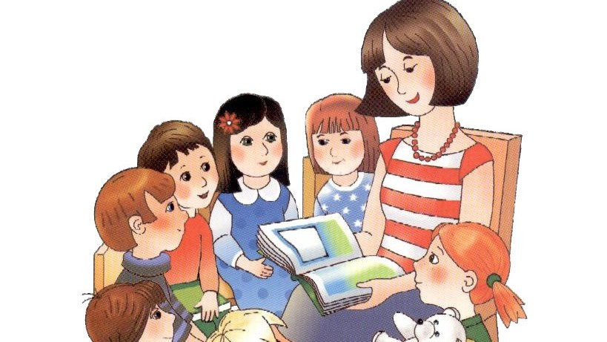

Хлебникова Евгения Петровна, старший воспитатель МАДОУ «2 Пристанский детский сад «Полянка»
Сборник включает беседы для развития диалогического компонента связной речи дошкольников, которые используются в работе с детьми разного дошкольного возраста. Сборник рекомендованных бесед может быть полезен студентам педагогического колледжа, работникам детских дошкольных организаций, а также родителям дошкольников для развития речи детей в домашних условиях

СОДЕРЖАНИЕ
Введение……………………………………………………………………………...…………. 4
Раздел 1. Беседы по теме «Времена года» ………………….. ………………………...………5
Раздел 2. Беседы по теме «Профессии» ……………………………………………………... 47
Раздел 3. Беседы по теме «Безопасность» ……………………………………………….….. 76
Заключение
Список используемой литературы ……………………………………………….………... 104

Введение
В последние годы наблюдается резкое снижение уровня речевого развития детей. Это не удивительно, с приходом в нашу жизнь новых технологий происходит повальное увлечение детей компьютерными играми и в то время, когда родители находятся на работе, дети часами просиживают за компьютерами, они стали меньше читать, общаться между собой, все вместе взятое и ведет к снижению уровня речевого развития. Одной из главных задач речевого воспитания детей дошкольного возраста является развитие связной речи. Связное высказывание отражает уровень умственного и эмоционального развития ребенка, показывает, насколько он владеет словарным богатством языка, его грамматическим строем. Связная речь – это умение ребенка излагать свои мысли живо, последовательно, без отвлечения на лишние детали. По мнению исследователей, существуют две разновидности устной связной речи - диалог и монолог. Данный сборник бесед направлен на развитие диалогической речи. Диалогическая речь - речь поддерживаемая, имеющая собеседника, она более простая, в ней могут присутствовать интонации, жесты, паузы, ударения. Для нее характерно использование разговорной лексики и фразеологии.
В сборнике приводится 40 бесед. В содержании предложенных бесед представлены явления, знакомые ребенку, но требующие дополнительных пояснений, поднимающие сознание ребенка на более высокую ступень знания.
Применять беседы можно как в индивидуальном порядке так и на фронтальном занятии.
Предлагаемый сборник бесед даёт возможность:
- закрепить навыки как индивидуальной так и групповой беседы;
- развивать все психические процессы;
- конкретизировать знания детей о явлениях природы и об окружающих предметах и т.д.
Сборник будет полезен тем, кто заботиться о расширении словарного запаса детей. Ведь именно правильно построенная беседа, продуманные вопросы способствуют активному вхождению в лексическую тему, обогащению их знаний и накоплению лексического материала. Материал систематизирован по разделам: «Времена года», «Профессии», «Безопасность».

РАЗДЕЛ 1.
Беседы по теме «Времена года»

МЛАДШАЯ ГРУППА
Конспект беседы «Осень в гости к нам пришла»

Цель: Обобщение представлений детей об осени по основным, существенным признакам. Показать детям, что природа прекрасна во все времена года. Объяснить, что в природе ничего не происходит случайно. Подвести детей к выводу, что осенняя погода влияет на жизнь растений и животных.
Задачи:
1. Обобщить и систематизировать знания детей об осенних явлениях в природе (короткие дни и длинные ночи, моросящие затяжные дожди, листопад, слякоть, снижение температуры воздуха).
2 .Уточнить и расширить словарный запас по теме, совершенствовать грамматический строй речи через согласование слов существительных с числительными, продолжать учить образовывать относительные прилагательные.
3. Развивать интонационную и мимическую выразительность речи, общую моторику рук.
4. Воспитывать навыки сотрудничества, доброжелательности и любви к природе.
Ход занятия:
Дети входят в группу, а на полу разбросаны разноцветные листики.
Воспитатель: Дети, что здесь произошло?
(Ответы детей)
Воспитатель (читает стихотворение)
Осень начинается,
Листья осыпаются.
Их веселый хоровод
Ветер кружит и несет.
Всё засыпано листвой
Желтой, красной, золотой.
Дети соберите эти листочки и назовите, с каких деревьев они упали.
Д/игра «Скажи с какого дерева листья»
У берёзы листья …берёзовые.
У клёна листья…кленовые.
У дуба листья …дубовые.
У тополя листья…тополиные.
У осины листья…осиновые.
У липы листья… липовые.
У рябины листья…рябиновые.
У каштана листья… каштановые.
Воспитатель: Дети, а как называется явление природы, когда опадают листья?
(Ответы детей)
Воспитатель: Мы немного отдохнём и сделаем физминутку.
Мы листики осенние, (Плавное покачивание руками вверху над головой.)
На ветках мы сидим.
Дунул ветер — полетели. (Руки в стороны.)
Мы летели, мы летели
И на землю тихо сели. (Присели.)
Ветер снова набежал
И листочки все поднял. (Плавное покачивание руками вверху над головой.)
Закружились, полетели
И на землю снова сели. (Дети садятся по местам.)
Воспитатель: Вы любите загадки отгадывать? Послушайте мою загадку.
Пришла без красок,
И без кисти,
И перекрасила все листья.
Воспитатель: Про какое время года эта загадка?
(Ответы детей)
Воспитатель: Осень прекрасное время года, у неё есть три периода.
Ранняя, золотая, поздняя осень.
Воспитатель: А какие осенние месяцы вы знаете?
(Ответы детей)
Воспитатель: Сентябрь относится к ранней осени, октябрь к золотой, а ноябрь к поздней осени.
Дети, а что происходит с природой осенью, назовите приметы осени.
(Ответы детей)
Воспитатель: Правильно. Птицы начинают улетать в октябре. А вы знаете, как называют птиц, которые улетают в тёплые края?
(Ответы детей)
Воспитатель: Почему они улетают?
(Ответы детей)
Воспитатель: У вас на столе части картины, соберите их в одну целую картину и скажите, какая примета у вас получилась.
Воспитатель: Посмотрите, пожалуйста, на доску, что там изображено?
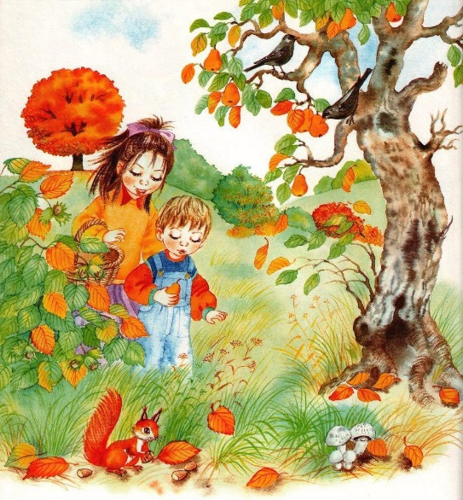
(на плакате нарисовано дерево)
Дети: Дерево.
Воспитатель: Мне кажется чего - то не хватает на дереве?
Дети: листиков
Воспитатель: Дети, вы вырежете разноцветные листочки и наклеите их на дерево и возле дерева. Давайте подготовим наши пальчики.
Пальчиковая игра «Осенний букет»
Раз, два, три, четыре, пять, (загибаем пальчики, начиная с большого пальца)
Будем листья собирать (сжимаем и разжимаем кулачки)
Листья березы (загибаем пальчики, начиная с большого пальца)
Листья рябины
Листики тополя,
Листья осины,
Листики дуба мы соберём,
Маме осенний букет отнесём («шагаем» по столу средним и указательным пальцем)
Воспитатель: Молодцы ребята, посмотрите, какая у нас красивая картина получилась.

Конспект беседы «Зимушка-зима»
Цель: Закрепление представления о сезонных изменениях в природе и о характерных для зимы природных явлениях. Обогащать словарь детей, приучать отвечать развернутыми предложениям. Воспитывать любовь к природе.
Материал: Игрушки - медвежонок, заяц; снежинки, зимние картинки, (угощенье зефир).
Ход беседы:
Воспитатель. Сегодня мы поговорим о зиме. Послушайте стихотворение (А. Мальцевой)
Заискрилась зимушка
Снежным серебром.
Красотой украсила
Двор наш за окном.
Выгляну на улицу,
Снег рукой словлю.
И скажу я зимушке,
Что ее люблю!
Воспитатель. Ребята к нам в гости пришли медвежонок и заяц. Подумайте и скажите: что делает медвежонок зимой?
Дети. Медвежонок зимой спит.
Воспитатель. А зайцы спят зимой?
Дети. Нет, они зимой не спят.
Воспитатель. Медвежонок проспал всю зиму и не знает, как выглядит зимний лес. Он попросил зайца рассказать ему об этом. Но зайка ещё не научился хорошо рассказывать, и медвежонок ничего не понял. Давайте поможем зайке вспомнить, а медвежонку узнать, что происходит зимой в природе.
Как сказать про зиму : какая она? (Снежная, морозная, холодная) Какой снег? (Белый, пушистый, холодный, мягкий)
Как выглядит снег в солнечный день? (Снег блестит и сверкает на солнце)
Какая погода зимой? (холодная, морозная)
Что происходит зимой с реками и озерами? (Они покрываются льдом.)
Как выглядит зимой деревья и кустарники? (На деревьях и кустарниках нет листьев, ветки засыпаны снегом.)
Какие деревья остаются зимой зелеными? (Сосна и ель).
Много ли птиц зимой в лесу? (Нет, они держатся поближе к домам, где живут люди.)
Чем занимаются дети зимой на прогулке? (Катаются на санках, лыжах, коньках, лепят снеговика, делают горки)
Каждый вопрос и ответ сопровождаются соответствующей иллюстрацией.
Воспитатель: Дети, сейчас я загадаю вам загадки про зиму, а вы попробуйте отгадать.
Загадки:
1. Мягкий он, а не подушка,
Липнет он, а не пушок,
Он холодный, как лягушка
А согреешь – ручеек. (снег)

2. Не драгоценный камень,
А светится. (лед)
3. Художник- невидимка
По городу идет: Всем щеки нарумянит,
Всех за нос ущипнет. (мороз)
4. Морковка бела
Все зиму росла. (сосулька)

5. Что за белый человек
Пробрался на наш садик.
Шапка – ведерко, нос – морковка
Боится солнца и тепла. (снеговик)
Воспитатель. Молодцы дети, все загадки отгадали. Послушайте стихотворение (А. Мельникова)
Снежинки
Летают снежинки,
Почти невидимки,
Как много всегда их зимой.
И вот я снежинку —
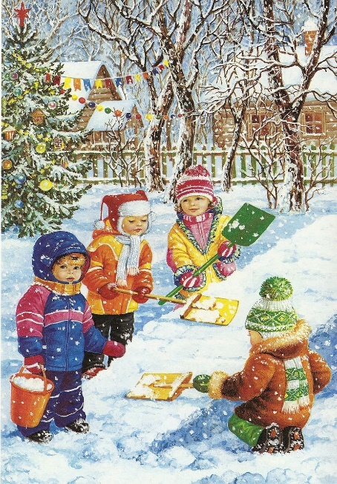
Пушистую льдинку
Поймал наконец-то рукой.
Заплакала тихо
Хрустальная льдинка…
На теплой ладони
Осталась слезинка.
Воспитатель. Дети, а сейчас я предлагаю вам поиграть в игру «Заморожу»
Сюрпризный момент. Итог.
Воспитатель. Хорошая беседа сегодня у нас получилась? (да).
А кто же к нам сегодня в гости пришли (медвежонок и заяц). Ой, смотрите они нам снежинки принесли (показывает на поднос с зефиром). Странные какие-то снежинки, ароматные, воздушные…. А вы знаете их можно есть. Угощайтесь ребята!

Конспект беседы «О весне»
Цель: Формирование целостной картины мира, расширение кругозора, выявление у детей знаний о времени года «Весна»
Задачи:
1. Уточнить знания детей о весне, о ее приметах (тает снег, проталины, капель)
2. Закрепить стихи о весне, используя произведения С. Маршака «Круглый год» - «Март», «Апрель», «Май»
3. Уточнить знания детей о птицах, растениях, цветах, насекомых, животных
4. Воспитывать бережное отношение к живой и неживой природе
Ход беседы:
Воспитатель приглашает детей в группу. Все садятся на стульчики.
Воспитатель читает стихотворение, которое дети тоже знают.
Уж тает снег, бегут ручьи
В окно повеяло весною
Засвищут скоро соловьи
И лес оденется листвою.
В. Ребята, про какое время года это стихотворение?
Д. Это стихотворение про весну (2 – 3 индивидуальных ответа).
В. Правильно. А как начинается весна?
Д. Тает снег, солнце светит ярко и греет теплее. На дорожках проталины, бегут ручьи.
В. Молодцы! А прочитайте стихотворение про месяц Март.
(2 – 3 ребенка (или все дети хором) читают стихотворение).
Март
Рыхлый снег темнеет в марте
Тают льдинки на окне
Зайчик бегает по парте
И по карте на стене.
В. Молодцы!
Воспитатель напоминает детям, что, когда тает снег, бегут ручьи – то это ранняя весна. Дети повторяют за воспитателем, что весна ранняя.
В. Ребята, посмотрите на эту картину «Ранняя весна». Что вы видите?
Д. На картине еще лежит снег, на деревьях нет листочков, на речке еще лежит лед, трава не выросла.
В. Что капает с крыш?
Д. С крыш капают сосульки.
В. А, как называется, когда капают сосульки?
Д. Капель (индивидуальные ответы детей).
В. Вы все правильно рассказали про раннюю весну. А теперь, ребята, прочитайте стихотворение про месяц Апрель.
(2 - 3 ребенка (или все дети хором) читают стихотворение).
Апрель
Апрель, апрель
На дворе звенит капель
По полям бегут ручьи
На дорожках лужи
Скоро выйдут муравьи
После зимней стужи
Пробирается медведь
Сквозь лесной валежник
Стали птицы песни петь
И расцвел подснежник.
В. Молодцы, ребята. Сейчас мы поиграем в веселую игру.
Физминутка, подвижная игра «Солнышко и дождик»
(музыкальное сопровождение)
После игры все проходят на стульчики, воспитатель продолжает беседу о весне.
В. Кто прилетает к нам из теплых краев?
Д. Из теплых краев прилетают птицы.
В. А какие птицы прилетают в наш город?
Д. Прилетают ласточки, грачи, скворцы (рассматривание картины «Птицы прилетели»).
В. Ребята, а какие насекомые просыпаются после зимы?
Д. Просыпаются муравьи, пауки, жуки, бабочки (рассматривание картины «Насекомые»).
В. Ребята, посмотрите на эту картину «Весна». Что изменилось?
Д. На деревьях появились зеленые листочки, на земле выросла трава, птицы летают высоко.
В. Хорошо! Как называются первые весенние цветы?
Д. Первые весенние цветы называются подснежники.
В. Правильно, а какие еще весенние цветы вы знаете?
Д. Весной цветут одуванчики, ландыши (рассматривание картины «Цветы»).
В. Ребята, прочитайте, пожалуйста, стихотворение про месяц Май.
(2 - 3 ребенка (или все дети хором) читают стихотворение).
Май
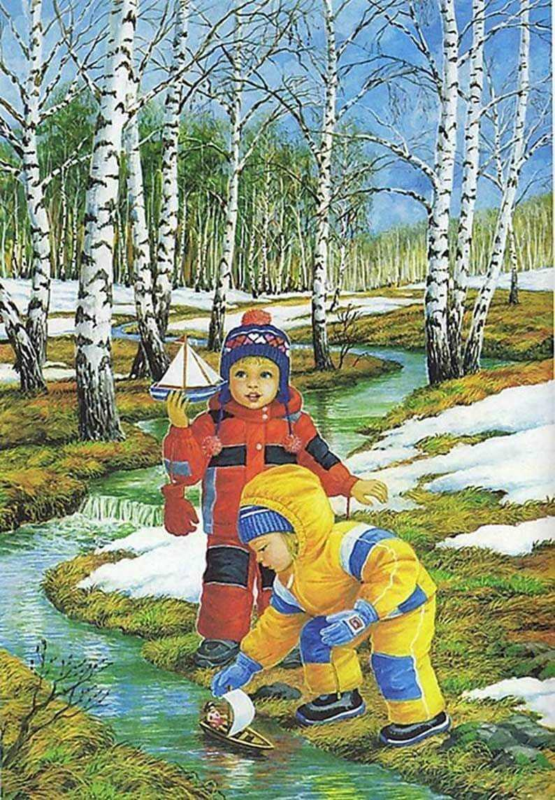
Распустился ландыш в мае
В самый праздник, в первый день
Май цветами провожая,
Распускается сирень.
В. Ребята, вы молодцы, сейчас мы поиграем в интересную игру.
Физминутка, подвижная игра «Птички прилетели».
(музыкальное сопровождение)
После игры все проходят на стульчики, воспитатель продолжает беседу о весне.
В. Ребята, расскажите мне, что происходит с животными в лесу весной?
Д. Из берлоги выходит медведь. Заяц меняет белую шубку на серую. Просыпаются ежики (беседа сопровождается картиной «Животные в лесу»).
Итог
В. Ребята вам нравится весна?
Д. Да.
В. Почему вам нравится весна?
Д. Весной тепло, цветы растут, птицы прилетают из теплых краев, бабочки летают (ответы детей могут быть разными).
В. Ребята, большое вам спасибо за интересную беседу о весне.
ВСЕ МОЛОДЦЫ!

Конспект беседы «Скоро лето»
Цель: уточнение представлений детей о времени года «лето».
Задачи:
1. Уточнить и расширить словарь детей по теме «Лето». Закрепить знания детей о временах года, их признаках. Формировать фонематическое восприятие и правильное звукопроизношение. Продолжать учить изображать простой сюжет, рисовать прямые, наклонные, волнистые линии, круги. Закреплять навыки работы гуашью. Учить дополнять рисунок деталями аппликации.
2. Развивать мышление, память, наблюдательность. Развивать общую и мелкую моторику.
3. Воспитывать любознательность, умение слушать друг друга, интерес к изобразительной деятельности.
Ход ООД:
1. Организационный момент.
Загадка:
Приходит она – зеленеют леса,
И птичьи повсюду звенят голоса.
Воспитатель: О каком времени года загадка? (О весне).
2. Беседа.
Воспитатель: Весна подходит к концу, совсем скоро начнётся лето. Давайте вспомним, в каком порядке идут времена года.
Воспитатель читает стихотворение и сопровождает его показом сюжетных картинок «Времена года» (можно использовать макет календаря погоды).
Нам щедрая осень приносит плоды,
Дают урожаи поля и сады.
Зима засыпает снегами поля.
Зимой отдыхает и дремлет земля.
Приходит весна – зеленеют леса,
И птичьи повсюду звенят голоса.
А лето пришло – всё под солнцем цветет,
И спелые ягоды просятся в рот.
А. Кузнецова
Воспитатель: Все времена года идут друг за другом, строго в определённом порядке. Давайте вспомним, что бывает летом.
Воспитатель показывает картинку, дети называют признаки лета.
Летом солнце… сильнее светит.
Летом становится… жарко.
Люди носят … лёгкую одежду.
Летом распускаются… цветы.
Летом на лугах появляются… насекомые.
Летом спеют… ягоды, фрукты.
Летом люди… загорают, купаются.
Воспитатель: А что же не бывает летом? Воспитатель добавляет картинки с признаками других времен года, дети определяют, что не происходит летом.
Летом дети не лепят снеговика.
Летом не бывает подснежников.
Летом не опадают листья. И т. д.
3. Динамическая пауза.
Воспитатель: А вы любите ходить летом на речку? (Ответы детей). Хорошо летом на реке. Солнышко греет, а речка течёт, песенку поёт: «Ссс…». Споём песенку водички. Ой, а кто это над ухом пищит? «Ззз…» Комар летит. Споем песенку комара. Комары улетели, пора и погулять.
Летом дети плавают, Дети имитируют движения.
Бегают, гуляют. Бег на месте.
Летом дети прыгают, Прыжки.
А после – отдыхают. Присесть.
Летом дети в лес идут. Ходьба на месте.
Что там только ни найдут! Развести руки в стороны.
Справа зреет земляника, Наклоны вправо.
Слева – сладкая черника. Наклоны вправо.
Летом хорошо в лесу, Хлопки в ладоши.
Но увидели осу. Пальцы сложить в щепоть, произнести «ж-ж-ж».
Быстро – быстро побежали, Бег по кругу.
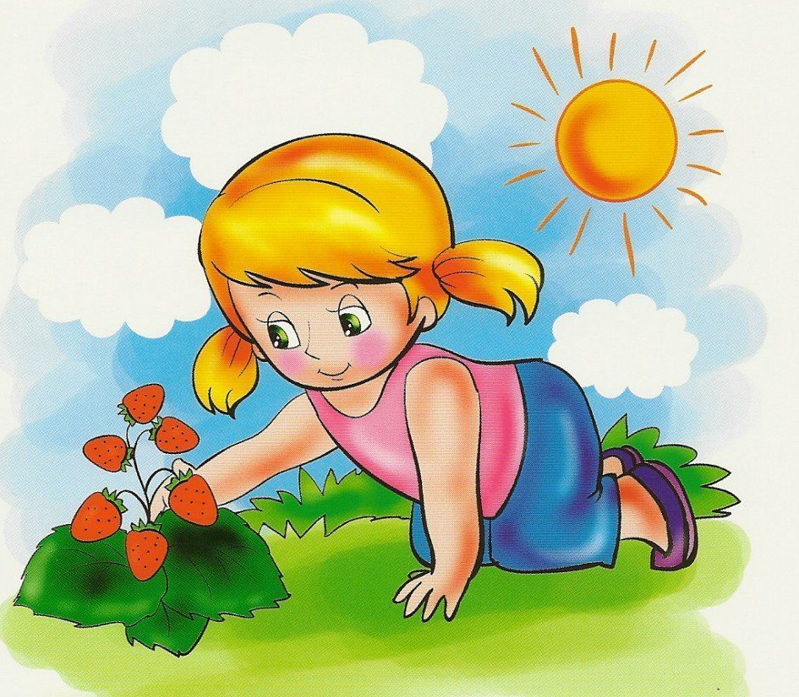
Очень сильно все устали. Присесть.
4. Продуктивная деятельность.
Воспитатель предлагает детям нарисовать летний лес. Волнистые линии – «речка», прямые и наклонные линии – «трава и деревья», круги – «солнышко, ягодки, цветы, жуки». После выполнения рисунка наклеить фигурки детей из бумаги.
5. Итог.
Какое время года вы нарисовали? Что увидели дети в лесу? И т. д.

СРЕДНЯЯ ГРУППА
Конспект беседы «Зимушка-зима»
Цель: Уточнение представления детей о признаках зимы.
Задачи:
-Учить детей замечать изменения в природе.
-Развивать связную речь, внимание, память, мышление.
-Воспитывать интерес к окружающему миру.
Предварительная работа: Беседа с детьми о зимних развлечениях, рассматривание иллюстраций, чтение художественной литература о зиме.
Материал к занятию: Картинки - санки, лыжи, коньки, снеговик, снежинки.

Ход беседы:

Собираю детей вокруг себя. Читаю стихотворение.

"Закружили метели

песни вьюга поёт

До весенней капели
вся природа заснёт.
Вместо зелени-снег
на деревьях, кустах
И не видно в полёте
наших маленьких птах.
Холод, песни, метели,
и дорога пуста
И закованы реки
в прочный панцирь из льда. "
(Л. Кочергина)
Ребята, о каком времени года говорится в стихотворение? (о зиме)
Почему вы так решили? Ответы детей.
О каких зимних приметах говорится в этом стихотворении? (ответы детей)
Действительно, зимой и солнышко светит мало, и морозно, и быстро темнеет, но все же зима – замечательное время года. Зимой можно интересно и весело проводить время. Давайте вспомним о зимних развлечениях. Чем можно заниматься зимой? Ответы детей (зимой можно кататься на санках, на лыжах, на коньках, лепить снеговиков).
Соответствующие картинки прикрепить на фланелеграф (санки, лыжи, коньки, снеговик)
Воспитатель: Ребята, давайте ещё раз назовём то, что изображено на картинках, а затем ритм слов отхлопаем в ладоши (сан –ки, лы – жи, сне- го – вик) Молодцы!
А теперь давайте поиграем в игру: я буду говорить слова, а вы называть их ласково:
Снег – снежок
Зима – зимушка
Снежинка – снежиночка
Горка – горочка
Санки – саночки
Снеговик – снеговичок
Льдинка –льдиночка
Молодцы!
ФИЗКУЛЬТМИНУТКА
Воспитатель. Давайте, слепим с вами снеговика. (Дети встают около стульчиков)
1. Лепим мы снеговика -
(Дети показывают всё, о чём говорят)
2. Шляпу, нос, глаза, бока.
3. Он не мал и не велик
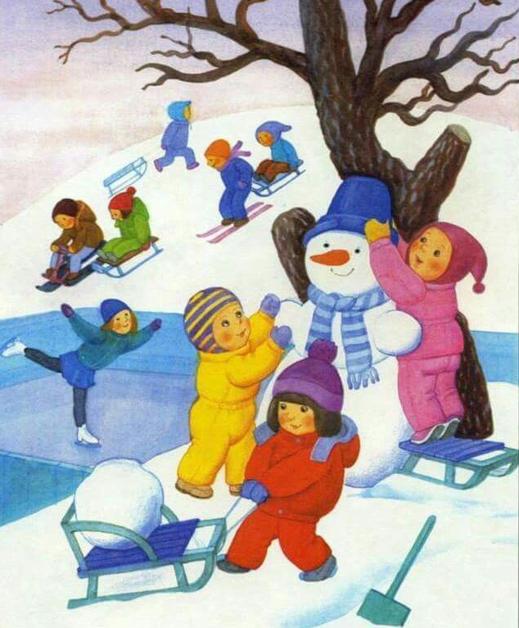
(Приседают, встают.)
4. Вышел славный снеговик -
(Руки на пояс ставят, повороты корпусом влево- вправо)
На фланелеграфе выложить снеговика и снежинки (Обращаю внимание детей).
Вот какой получился снеговик, а вокруг него снежинки.
Воспитатель:
Белые мохнатые
Лёгкие снежинки
Тихо с неба падают
Будто бы пушинки….
Раздать детям снежинки на развитие дыхания и предлагаю дуть на снежинки
Заключительная часть.
Скажите, о каком времени года мы сегодня говорили? Какие приметы зимы вы знаете? (стало холодно, идёт снег, солнце светит редко, дни стали короче). Вспомните о зимних развлечения. Чем можно заниматься зимой? Кого мы с вами собрали? Молодцы ребята.

Конспект беседы «Весна идёт»
Цель: Закрепление представления детей о весне, ее признаках.
Задачи:
-Уточнить и обобщить представления детей о характерных признаках весны; Расширить знания детей о весне;
-Расширять и активизировать словарь;
-Формировать способность детей работать в коллективе;
-Развивать творческую изобразительную деятельность.
Предварительная работа: рассказ воспитателя о весне, чтение пословиц, загадок, рассматривание иллюстраций по теме.
Оборудование: бумага, краски, иллюстрации на тему весна, зима, мяч.
Ход беседы:
Воспитатель: Ребята, вот и прошла зима, с морозами, ветрами, снегом, серым, хмурым небом. Нам всем приходилось одевать теплую одежду (зимние куртки, шубы, шапки, зимние сапоги). Но в природе все идет своим чередом, и на смену суровой зиме приходит новое время года.
Ребята, к нам пришла весна. Да, все времена года хороши, и каждое прекрасно по-своему. Но вот удивительное волшебство, красивое пробуждение ото сна всего вокруг, это чудо есть только весной поговорим сегодня о ней, о весне, дарящей надежду, пробуждающую в нас самые прекрасные чувства и заставляющую верить в самое невероятное!
Воспитатель: Кто-то бросил мне в оконце,
Посмотрите письмецо.
Может это лучик солнца,
Что щекочет мне лицо?
Может это воробьишко,
Пролетая, обронил?
От кого пришло письмо,
Вам ведь хочется узнать?
Тогда надо постараться,
Вам загадки отгадать! (Взять конверт)
Воспитатель: Ребята, давайте откроем конверт и посмотрим. Нам с вами прислали загадки:
В синем небе алый мяч,
Он светел и горяч. (Солнце.)
Белая морковка
Зимой растёт,
А как солнышко пригреет,
Горько слёзы льёт. (Сосулька.)

Звонкий, громкий, озорной
Появляется весной.
И бежит до моря,
Звонко тараторя (Ручей)
Дни погожие не редки,
Греются на солнце ветки.
И, как маленькие точки,
На ветвях набухли. (Почки)
Тает снежок,
Ожил лужок,
День прибывает.
Когда это бывает? (Весной.)
Воспитатель: Правильно ребята, это весна. Посмотрите на иллюстрации и расскажите, что на них нарисовано. Какое время года на этой картинке? Ответы детей (Зима.)
Воспитатель: Что на ней видим? Ответы детей (Много снега, дети катаются на санках, деревья, дети тепло одеты и т. д.)
Воспитатель: Назовите, что за время года нарисовано на второй картинке? (Весна.)
Воспитатель: По каким предметам вы догадались, что это весна? (Солнце светит ярко, сосульки на крышах, ручейки, проталины, птицы прилетели и т. д.)
Воспитатель: Давайте поиграем в игру «Чудесный мешочек». Посмотрите у меня мешочек. Хотите узнать, что в нём? Я скажу вам по секрету, что в нём много маленьких карточек с рисунками. Вы будете подходить ко мне, доставать по одной картинке и называть, что нарисовано и в какое время года это бывает. Надо зимние картинки положить на поле, где изображена зима, а весенние - на весну. (Дети по очереди подходят, берут маленькую картинку, называют, что на ней нарисовано и соотносят со временем года.)
Воспитатель: Ребята, назовите, ещё раз, приметы ранней весны.
(Солнце светит ярче, тает снежок, появились ручейки, сосульки свисают с крыш, проталины, день стал длиннее, ночь короче, прилетают птицы, дети и взрослые в весенней одежде, дует теплый ветер.)
А какой ветер весной? (теплый)
А какое весеннее небо? (ясное, яркое, высокое, чистое)
А какие еще признаки весны вы знаете?
Из теплых краев возвращаются птицы (Показ картинки с птицами)
Как называются эти птицы? (грач, ласточка)
На деревьях набухают почки. (Показ веточек с почками.)
Лопаются почки и растут зеленые … (листочки).
Появляется зеленая травка, появляются первые цветы – подснежники.
Люди одеваются в легкую одежду
Физминутка «Подснежники просыпаются»
Воспитатель: Ребята, а вы хотели бы стать весенними цветами – подснежниками. (Ответы детей) Сейчас свершится чудесное превращение. Влево – вправо повернись и в подснежник превратись. Дети садятся на корточки и закрывают глаза.
Вот подснежники проснулись,
Улыбнулись, потянулись.
Раз – росой они умылись.
Два – изящно покружились.
Три – нагнулись и присели.
И на солнце поглядели.
Встают и протирают глаза.
Улыбаются и потягиваются.
Умываются.
Кружатся.
Наклоняются и приседают.
Поднимают голову вверх.
Воспитатель: Дети, как вы, думаете, кто к нам приносит весну? (Ответы детей) Конечно, солнышко. Солнышко помогло появиться ручьям, звонкой капели, почкам на деревьях, первой травке, первым листочкам.
Самый главный признак весны – ласковое весеннее солнце, которое ярко светит и согревает землю.
А какое у вас настроение, когда нет солнышка? (грустное, плохое, печальное).
Покажите, какие вы, когда грустные.
А какое настроение, когда светит солнышко? (веселое, радостное)
Покажите, какие вы, когда веселые.
А теперь давайте каждый нарисует свое солнышко.
Какого цвета солнце?
Какой оно формы?
Как называются палочки у солнышка?
Дети рисуют солнышки, звучит аудиозапись звуки природы.
Воспитатель: А сейчас когда появилось так много солнышек и так светло какое у вас настроение (радостное, веселое).
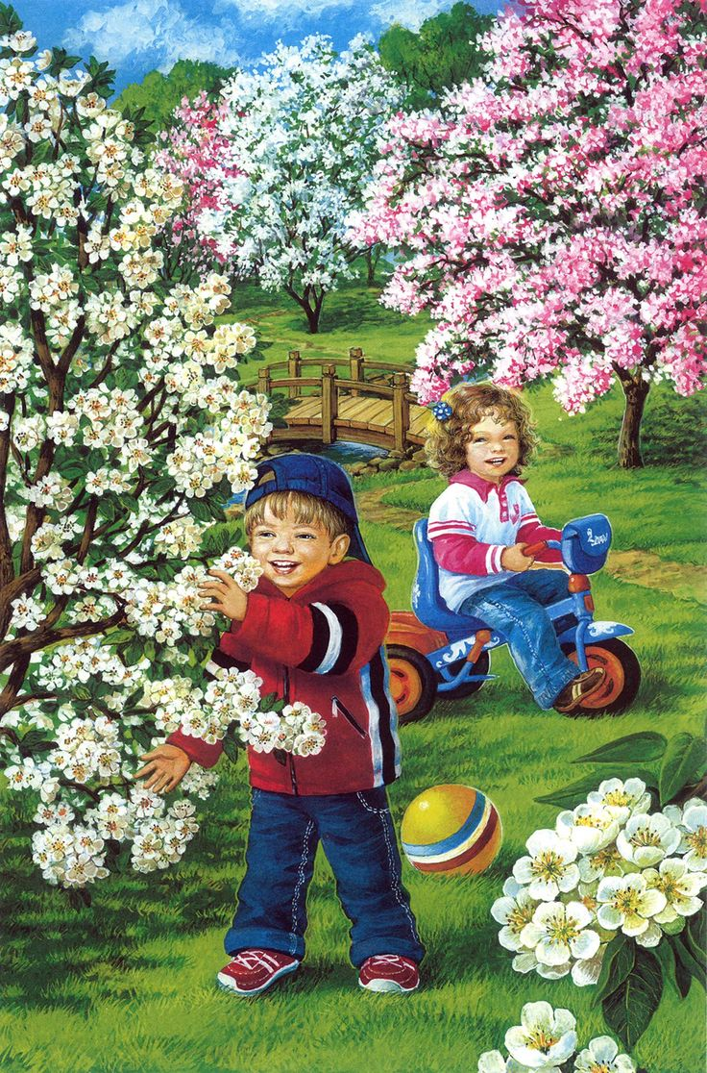
Воспитатель: Ребята, давайте поиграем. Вставайте в кружок. Я вам буду бросать мячик, говорить, что бывает зимой, а вы отвечаете, что бывает весной и бросаете мне мяч обратно.
Зимой снег белый, а весной. (черный)
Зимой снег чистый, а весной. (грязный)
Зимой дни холодные, а весной. (теплые)
Зимой дни короткие, а весной. (длинные)
Зимой солнце тусклое, а весной. (яркое)
Зимой небо серое, а весной. (голубое, светлое)
Зимой ветер холодный, а ветер весной. (теплый)
Зимой солнце низкое, а весной. (высокое)
Заключение:
Воспитатель: Все сегодня старались. Молодцы
О каком времени года мы сегодня говорили?
Какие приметы весны вы запомнили?
Что нового узнали?
Что вам понравилось?

Конспект беседы «Здравствуй, лето!»
Цель: обобщение и расширение знаний детей по теме «Лето».
Задачи:
Образовательные:
- закрепить знания о сезонных изменениях в природе, в летний период, о насекомых, их строении, местах обитания, о лесных ягодах и грибах;
- закреплять умение отгадывать загадки, классифицировать одежду по сезону, образовывать прилагательные из существительных, самостоятельно оценивать свои знания.
Воспитательные:
- воспитывать бережное отношение и любовь к природе;
- воспитывать экологическую воспитанность.
Развивающие:
- развивать коммуникативные навыки; улучшать общую моторику и координацию движений;
- развивать эмоциональную отзывчивость.
Ход беседы:
Организационный момент. (У воспитателя в руках солнышко)
- Ребята, посмотрите, к нам в гости заглянуло солнышко. Мы радуемся солнышку во все времена года. Какое сейчас время года? (лето).
- Какие, ещё, времена года вы знаете? (Ответы детей).
Постановка проблемы.
- Ребята, мы уже разговаривали о лете. Чтобы комфортно чувствовать себя летом, нужно подобрать соответствующую одежду.
Д/игра «Летняя одежда».
Цель: показать умение детей классифицировать одежду по сезону.
- Итак, летняя одежда выбрана. Я вас приглашаю на летнюю полянку. Подходите, надевайте кепки, панамки, шляпки… (дети надевают головные уборы).
- Скажите, зачем, мы надели головные уборы? (ответы детей).
Педагог хвалит ребят за правильный ответ, зовет поиграть в игру:
Дети рассматривают цветы, узнают и называют их. Педагог хвалит детей за правильные ответы, показывает зеленую мягкую травку и спрашивает: «Кто может здесь жить, оставаясь незамеченным?». Если ребята испытывают трудности с ответом, подсказывает, что эти жильцы очень маленькие, совсем крохотные. Подытоживая детские рассуждения, воспитатель рассказывает о том, что насекомые необыкновенные животные, они могут так спрятаться в траве, что их никто не заметит; интересуется каких насекомых знают дети? (Муха, пчела, комар, муравей, стрекоза, оса и т.д.)
- Я вам буду загадывать загадки про насекомых, а вы их угадаете и найдёте это насекомое на полянке.
Чернокожий карапуз
Не по росту тянет груз. (Муравей.)
Читает стихотворение:
Муравью нельзя лениться,
Муравей живёт трудом.
Всё, что только он увидит,
Тащит в свой подземный дом.
- Муравьи, как пчёлы - большие труженики.
Я предлагаю вам, ребята, превратиться в братишек-муравьишек.
Игра «Муравьи строят дом».
Цель: развитие двигательной активности.
Дети строятся в две колонны. Каждая должна перенести счётную палочку на стол и построить муравейник.
Не мычит коровка та,
Нет рогов, копыт, хвоста,
Молока нам не дает,
Под листочками живет.
С вредной тлёй воюет ловко
эта... (божия коровка.)
Шевелились у цветка
Все четыре лепестка,
Я сорвать его хотел,
Он вспорхнул и улетел.
(Бабочка.)
Она ярка, красива,
Изящна, легкокрыла.
Сама похожа на цветок
И любит пить цветочный сок.
(Бабочка).
Имя взял у кузнеца,
Цвет — у огурца,
Крылья — у морошки,
Ножки — у блошки.
(Кузнечик.)
Что за девчонка:
В поясе тонка,
Огромные очи,
Летит — стрекочет.
(Стрекоза.)
Она щедрая хозяйка;
Полетает над лужайкой,
Похлопочет над цветком
И поделиться медком.
(Пчела.)
- Вот какие насекомые живут на летней полянке. А сейчас выполним задания, которые нам приготовило солнышко.
Выполнение заданий о насекомых:
Д/игра «Кто, где живет?»
Цель: закрепление знаний о местах проживания насекомых.
(На экране картинка с домиками насекомых). Нужно назвать «домик», сказать какое насекомое там живёт. И, тогда, это насекомое прилетит в свой дом. (Дети называют домики и насекомых, и на экране появляется соответствующее насекомое).
Д/игра «Кто здесь лишний?»
Цель: закрепление знаний об отличительных чертах насекомых.
(На экране насекомые и среди них паук).
- Ребята, посмотрите внимательно на картинки и определите, какая картинка здесь лишняя и расскажите почему? (Дети находят лишнюю картинку с пауком и объясняют, что у насекомых три части тела: голова, грудь, брюшко, у насекомых шесть лапок, а у паука больше).
- Какие вы молодцы, так много знаете о насекомых, посмотрите на экран, вам солнышко улыбается, значит, вы выполнили задания верно.
Прогулка в летний лес.
- А хотите прогуляться по летнему лесу?
Тогда, вперед!
Ждет нас в гости друг зеленый,
Ждут березки, липы, клены,
Травы, ягоды, грибы
Небывалой красоты.
Сосны, ели до небес,
Друг зеленый, это…(лес).
Физкультминутка.
А в лесу растёт черника, (Приседания)
Земляника, голубика.
Чтобы ягоды сорвать,
Надо ниже приседать.
Нагулялся я в лесу, (Ходьба на месте)
Корзинку с ягодой несу.
(Слайд «Лес»)
- Что растёт в лесу летом? (Ягоды, грибы).
Какие ягоды вы знаете? Покажите и назовите знакомые вам ягоды.
(Слайд с лесными ягодами: земляника, малина, черника, клюква, смородина, крыжовник).
Словесная игра «Какой? Какое?»
Цель: закрепление умения образовывать прилагательные из существительных.
Сок из клубники (какой?) – клубничный.
Варенье из черники (какое?) – черничное.
Компот из малины (какой?) – малиновый.
Варенье из смородины (какое?) – смородиновое.
- Отлично, про ягоды вы тоже много знаете! Вам, опять, улыбается солнышко. (Слайд «Солнышко улыбается»).
Ягоды собрали, а что ещё, в лесу, можно собирать летом? (Грибы).
Д/игра «Проверь корзинку грибника».
Цель: закрепление умения отличать на вид ядовитые грибы: мухомор и бледную поганку.
(Слайд «Ёжик с корзиной грибов»)
- Ребята, ёжик набрал грибов и не знает, все ли они съедобные. Давайте поможем ему перебрать грибы.
(Слайд с картинками съедобных и несъедобных грибов).
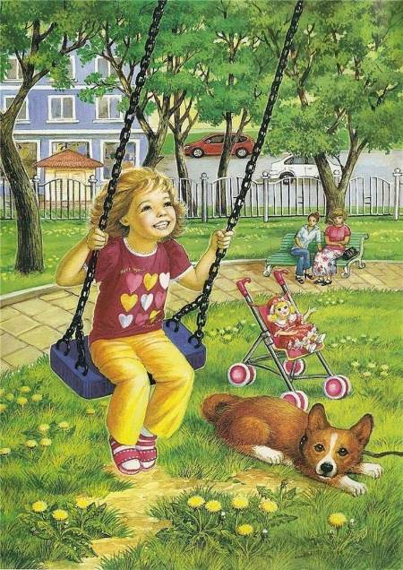
Дети находят несъедобные грибы (мухомор и бледную поганку) и называют их.
Беседа «Что может случиться, если съесть ядовитый гриб?» (Ответы детей). Какие молодцы, про грибы, тоже, много знаете.
Появляется Лето:
Как же вы тут очутились?
И зачем сюда явились? (Ответы детей.)
- Какие хорошие детки!
Для таких хороших деток мне не жалко ничего!
Принесла вам подарки – нет таких ни у кого.
(Лето дарит детям корзину с фруктами.)
Наше путешествие окончилось.
Рефлексия.
- О чём мы сегодня говорили? (Ответы детей).
- Чтобы лето было ярким, мы с вами посадим бабочек на эту цветочную полянку. (Заранее приготовить панно с цветами по количеству детей). - Каждый по очереди возьмёт бабочку, и прежде чем посадить её на цветок, скажет, что больше всего понравилось.

Конспект беседы «Об осени»
Цель: обобщение знаний детей об осени.
Задачи:
-Учит детей устанавливать связи между продолжительностью дня, температурой воздуха и состоянием растений, наличием пищи для животных и приспособлением их к зиме.
-Воспитывать бережное отношение к растениям и животным.
Ход занятия:
Звучит таинственная музыка.
Воспитатель: Много стихов написано про осень. Вот одно из них. Его написал А. С. Пушкин:
Уж небо осенью дышало.
Уж реже солнышко блистало,
Короче становился день.
Лесов таинственная сень
С печальным шумом обнажалась,
Ложился на поля туман.
Гусей крикливых караван
Тянулся к югу: приближалась
Довольно скучная пора;
Стоял ноябрь уж у двора.
- Дети, какое это стихотворение? (Ответы детей. Стихотворение об осени. Оно немного грустное, печальное)
- Почему это стихотворение грустное? (Ответы детей. День становится короче, солнышко реже светит, листья с деревьев опадают, улетают птицы в тёплые края).
-Посмотрите на карточки и расскажите, какие явления природы нарисованы. (Весенние, летние, осенние)
- Первый осенний месяц – сентябрь. Это какая осень? (Ответы детей)
- Да, это ранняя осень. Что бывает ранней осенью? (Ответы детей. Листья на деревьях начинают желтеть, птицы собираются в стаи, люди убирают с огорода урожай и т. д.)
- А как готовятся к зиме звери? (Ответы детей. Звери строят норки, делают запасы. Белки и зайцы начинают менять шубки с летних на зимние. У зимней шёрстки мех гуще, пышнее и цвет подходит к зимней природе. Белочка делает запасы в дуплах, медведь наедает подкожный жирок, делает себе около большой коряги берлогу: стеллит сухие листья, натаскивает еловые ветки)
- Какие работы у людей в саду, в поле? (Люди убирают урожай) А теперь поиграем.
Физминутка «Зайка»
Зайка по лесу скакал (руки перед грудью)
Зайка корм себе искал (мелкие подскоки на двух ногах).
Вдруг у зайки на макушке
Поднялись как стрелки ушки. (Указательными и средними разведёнными пальцами изображают ушки).
Шорох тихий раздаё тся:
Кто-то по лесу крадётся. (Пугливо оглядываются).
Зайка путает следы,
Убегает от беды.
Прыгну в бок и обернулся. (Скачет, бежит по кругу, петляет)
И под кустиком свернулся,
Словно беленький клубок,
Чтоб найти никто не мог. (Свернулся в клубочек)
Пальчиковая игра «Волк и лиса»
Серый волк бежит по лесу,
А за ним бежит лиса.
Поднялись у них трубою
Два пушистеньких хвоста.
Дети проходят на стульчики.
- Ушёл сентябрь, а вслед за ним октябрь пришёл.
- В октябре осень какая? (Золотая)
-А какая погода в октябре? (Ответы детей)
- Да, погода в октябре часто меняется: то ярко светит солнце, то идут холодные моросящие дожди, то первые снежинки летят.
- Если в сентябре птицы готовятся к отлёту, то в октябре они начинают улетать.
- Какие птицы улетают первыми и почему? (Ответы детей. Им становится холодно, насекомые пропадают, им кушать нечего. Ласточки, чижи, стрижи, жаворонки)
- А какие птицы улетают последними? (Ответы детей)
- Да, последними улетают водоплавающие птицы. (Вода еще не замёрзла и им хватает корма)
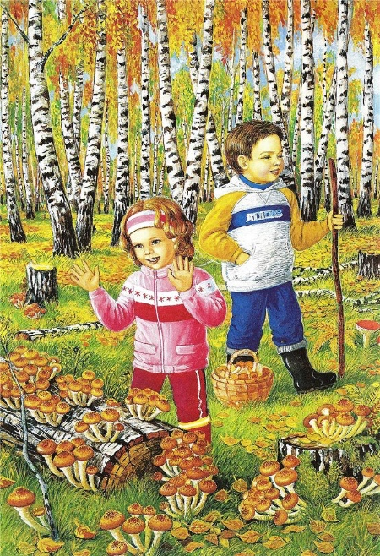
- Попрощаемся с птицами и скажем им «спасибо» за красивые и радостные песни, за то, что защищают деревья от вредителей.
- Птицы, которые улетают в тёплые края, - э то перелётные.
- А птицы, которые зимуют у нас? (Зимующие)
- И мы должны заботиться о них. А как? (Ответы детей)
- Да, ребята, мы делаем кормушки и подкармливаем наших пернатых друзей.
- А вот и ноябрь. Последний месяц осени.
- В ноябре какая осень? (Поздняя)
-Чем занимаются дикие животные в это время года? (Ответы детей. Они уже спрятались в свои жилища: медведь в берлогу, белка в дупло, ёжик в норку)
- В ноябре появляются на лужах ледок, звенят на ветру ветки деревьев и всё как будто в серебре.
Когда родимый край покинут гуси,
Застынет лес у холода в плену,
Ноябрь ударит в ледяные гусли,
Встречая Государыню – Зиму.
Звучит музыка П. Чайковского «Времена года»

СТАРШАЯ ГРУППА

Конспект беседы «О весне»

Цель: Закрепление представлений детей о весне и признаках наступления весны.
Задачи:

Ход беседы
Воспитатель:
- Рыхлый снег на солнце тает,
Ветерок в ветвях играет,
Звонче птичьи голоса,
Значит, к нам пришла… (Весна)
- Она приходит с ласкою и со своею сказкою.
Волшебной палочкой взмахнёт,
В лесу подснежник расцветёт. (Весна)
- Тает снежок, ожил лужок.
День прибывает.
Когда это бывает? (Весна)
Воспитатель: - Правильно ребята, конечно же, это весна. А как вы узнали, что в загадках говорится о весне?
Дети: - Весной начинает таять снег, по земле бегут ручейки, прилетают птицы, солнце теплее греет.
А какие весенние месяцы вы знаете (Март, апрель, май.)
Март - первый месяц весны. В народе его называют «парник», «капель».
Солнце начинает одолевать зиму. Рыхлеет снег, становится серым. С крыш свисают ледяные сосульки, блестя, струится по ним вода и капает.
Еще называют месяц март «Утром весны», «утром года», «солнечником».
(Солнце поднимается выше и светит ярче, дни становятся длиннее, просыпаются насекомые, оживляются звери и птицы).
Как вы понимаете пословицу «То снегом сеет, то солнцем греет»?
(Март - месяц переменчивый. Еще кружатся последние зимние метели, по ночам бывает холодно. После метели деревья стоят белые, как зимой, а потом подуют теплые ветры - и начинается оттепель).
Что происходит в марте месяце с лесными обитателями?
Как ведут себя птицы в марте? ( Весело тинькают синицы, воробьи галдят,
ссорятся, делят места для гнезд, а серые вороны строят гнезда и откладывают в них яйца. К концу марта прилетают грачи - вестники весны. В народе говорят «Грач; зиму прогоняет», «Если грач на горе, то весна во дворе».
Какой праздник мы отмечаем в марте? (Женский день.)
Физкультминутка
Вот стоит изба –
Может, в ней весна?
Тук-тук-тук!
Разбудил весну этот стук.
Распахнулись ворота,
И пришла весна-красна!
Разбудила лес весенний,
Землю солнышком согрела.
Апрель - средний месяц весны. В народе его называют «месяце живой воды». Почему? (Повсюду тает снег, бегут бурные, звонкие ручьи).
Почему говорят, что «апрель почками красен»? (Соки деревьев, согретые весенним солнышком, поднимаются от корней к набухающим почкам. У вербы распушились почки, и хотя листьев еще нет, но все дерево словно окутано желто-зеленым облаком)
Какие цветы расцветают в апреле? (Мать-и-мачеха, подснежники.)
Что делают в апреле лесные обитатели? (В середине апреля медведица с медвежатами вылезает из берлоги. Выходит из норы барсук, у волчицы появляются волчата. Зайчик меняет белую шубку на серую. Белочка тоже меняет серую шубку на рыжую. На лесных проталинах, на сухих пнях греются на солнце ящерицы)
Какие насекомые появляются в апреле? (В апреле оживают муравейники, вылетают бабочки, шмели, пчелы и другие насекомые).
Какие птицы прилетают в апреле? (В апреле возвращаются скворцы, трясогузки и жаворонки. А снегири и свиристели улетают на север)
Что делают в апреле люди? (Люди в апреле проращивают семена, готовят почву к посевам, сеют овес, ячмень, просо, подкармливают озимые хлеба. В огородах в конце апреля сеют ранние культуры: укроп, петрушку, морковь, лук.
Май - сердце весны.
Месяц май - пой да гуляй!
Вот когда в лесу начался весенний месяц — месяц песен и плясок! Победа, полная победа солнца и его тепла над стужей и мраком зимы! Отчего наш месяц май прозывают «месяц Ай!»? Оттого, что и тепел, и холоден. Днем солнышко, а ночью бывает ай! - какой морозец.
Почему май в народе называют «цветень»? (В мае распускаются лесу ландыши, хохлатки, медуницы, мать-и-мачеха. Расцветают деревья
и кустарники : тополь, сосна, черемуха, сирень. Цветут плодовые деревья - яблони, вишни, сливы.)
Какие праздники мы отмечаем в мае? 9 мая мы отмечаем День Победы нашего народа в войне с фашистской Германией. Вспоминаем воинов, защищавших Отечество.
Какие у людей весенние работы: в поле, в саду, в огороде?
В мае у людей много забот. Надо поле вспахать и засеять, в сад деревья окопать, сухие сучки и ветки подрезать, в огороде приготовить грядки и посеять лук, морковь, свеклу. А на клумбах посадить красивые цветы.
Заключение:
О каком времени года мы сегодня говорили?
Назовите его основные приметы и месяцы?

Конспект беседы «О лете»
Цель: обобщение представлений о лете, о летних растениях и жизнедеятельности животных в это время года.
Задачи:
-уточнить представление о некоторых видах сельскохозяйственного труда летом; развивать связную речь, умение говорить ясно;
-воспитывать желание делиться своими знаниями и воспоминаниями со сверстниками.
Оборудование: иллюстрации с изображениями летнего времени года, колокольчика, незабудки.
Ход занятия:
- Ребята, какое сейчас время года?
- Сколько месяцев длится лето?
- Первый летний месяц…. (июнь).
Пришел июнь.
"Июнь! Июнь!" -
В саду щебечут птицы.
На одуванчик только дунь -
И весь он разлетится. (С. Маршак)
- Существует очень много пословиц и поговорок об этом месяце:
- В июне солнце высоко, а с утра до вечера далеко;
- В июне есть нечего, да жить весело: цветы цветут и соловьи поют.
(беседа по содержанию)
- Июнь – это самые длинные дни и самые короткие ночи, это тепло и свет; это месяц рослых трав: пестреют луга, лесные опушки. И бывает ли краше краса, чем эти места: от травы зелёные, от ромашек белые, от колокольчиков сине-лиловые и голубые от незабудок. Нет ничего на земле прекраснее и нежнее цветов. Для человека они всегда были эталоном гармонии. Цветы одушевляли, им приписывали магическую силу.
- В начале июня на лужайках и полянках расцветают колокольчики. Их знают все, их ни с чем не спутаешь. Колокольчики – очень вежливые цветы, даже от лёгкого дуновения ветерка цветки раскачиваются на стебельках, нежно звенят, как бы приветствую нас. Своим звоном колокольчики прославляют солнце и небо, землю и лес (показ иллюстрации).
- Возле ручейков и болотинок, лесных речек и просто сыринок растёт один из самых маленьких и нежных цветов – незабудка. Говорят: «Незабудка весь мир в себе держит: в самой серединке жёлтые тычинки – солнце, а вокруг голубые лепестки – небо» (показ иллюстрации).
- В высоких травах стрекочут кузнечики; над цветущим лугом летают пчёлы и бабочки. В лесу много птиц, которые в июне месяце ожидают появление птенцов, поэтому в лесу надо вести себя как можно тише, чтобы не спугнуть их с гнёзд.
- Как называется второй летний месяц?
- Июль – грозник – это середина лета. Свет на убыли, жара на прибыли. То и дело духота разрешается грозами, по ним прозывался июль грозником. Вдруг ни с того ни с сего вздыбится тёмная туча. Сморгнёт синим веком – заблещет молния, пророкочет, приближаясь, гром.
- По устным календарям, июль – макушка лета, май ему – дедушка, июнь – батюшка. Не беда, что дни начали понемногу убывать, лето ещё угостит нас и щедрым солнцем, и лесными дарами. В полях отцветают хлеба, но ещё цветёт гречиха и подсолнечник, на лугах идёт сенокос (показ иллюстраций).
- Июль ещё называют сладкоежкой. Как вы думаете, почему? В лесу и в саду поспевают ягоды и грибы. В садах и огородах много работы: прополка, окучивание, полив.
Физкультминутка
(имитация движений по содержанию)
К речке быстро мы спустились, наклонились и умылись:
Раз, два, три, четыре – вот как славно освежились!
А теперь поплыли дружно. Делать так руками нужно:
Вместе – раз, это брасс, одной, другой – кроль.
Все, как один, плывём, как дельфин.
Вышли на берег крутой и отправились домой.
- Наконец, наступает третий летний месяц. Как он называется? (август)
Собираем в августе
Урожай плодов.
Много людям радости
После всех трудов.
Солнце над просторными
Нивами стоит.
И подсолнух зернами
Черными
Набит. (С. Маршак)
- Август – хлебосол, припасиха. Почему? Каким трудом люди занимаются в этом месяце в садах и огородах?
Беседа по пословицам:
- на зимний стол август ставит разносол;
- в августе до обеда – лето, а после обеда – осень;
- на смену пышному разнотравью пришло изобилие овощей, фруктов, ягод.
- Русский народ дал августу свои имена. Август – густарь (всего в избытке, густо едят).
Вот и заканчивается лето.
Падают яблоки
В нашем саду
Падают звезды,
Я спать не иду.
Бабушка вышла,
Закуталась в шаль:
- Вот и кончается лето.
А жаль. (Е. Жданова)
- Ребята, давайте с вами вспомним, что нового вы узнали об июне?
- За что июль называют грозником?
- Как называют август в народе? За что?

Конспект беседы «Красавица осень»
Цель: закрепление представлений детей о характерных признаках осени и осенних явлениях.
Задачи:
-Закрепить умения устанавливать связь между признаками в природе и изменения в жизни животных и птиц.
-Продолжать развивать умение называть приметы осени, изменения в природе, используя образные слова и выражения.
-Закрепить навык образования прилагательного от существительного, согласовывая в роде, числе и падеже.
-Продолжать развивать память, внимание, мышление через игры и игровые упражнения.
-Воспитывать любовь к природе, заботливое отношение к животным
Ход беседы:
Воспитатель: Сегодня мы с вами совершим путешествие, а куда нам подскажет игра, в которую мы сейчас поиграем!
Игра «Осень»
Воспитатель: Раз, два, три, четыре, пять, это каждый должен знать!
Лето, осень и зима, а потом опять весна (хлопки в ладоши).
Мы теперь друг друга спросим, что от нас уходит?
Дети: Осень!
Воспитатель: Вы догадались к кому мы отправимся в гости?
Дети: К осени!
Воспитатель: Назовите месяцы осени!
Дети: Сентябрь, октябрь, ноябрь.
Воспитатель: Молодцы, вы правильно назвали месяцы! А что происходит с природной осенью?
Дети отвечают на вопрос
Воспитатель: А как вы думаете, вся осень бывает одинаковая?
Дети: Нет!
Воспитатель: Какие периоды осени вы знаете?
Дети: Раняя, золотая, поздняя!
Воспитатель: Вы видите несколько картин с изображением осени. Расскажите, какая на них осень и подберите картинки к каждому периоду осени!
Дети смотрят на картины, рассказывают какая на них осень и подбирают к каждому периоду
Воспитатель: Молодцы, вы точно подобрали картинки и рассказали об изменениях в природе!
Воспитатель: Ребята, а вы смотрите по телевизору прогноз погоды?
Дети: Да, смотрим!
Воспитатель: Конечно вы слышали как диктор рассказывает про температуру воздуха, направление ветра, осадки. Осадки, что это такое?
Дети: Дождь, снег, град, туман!
Воспитатель: А какая бывает погода осенью? Когда идет дождь…
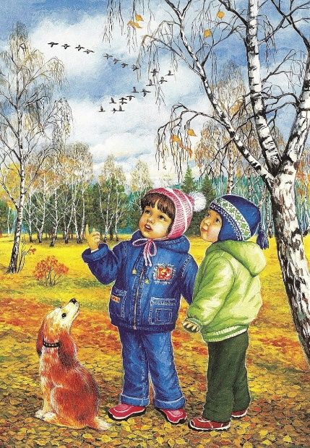
Дети: Дождливая!
Воспитатель: Когда дует ветер…
Дети: Ветренная!
Воспитатель: Когда холодно…
Дети: Холодная!
Воспитатель: Когда пасмурно…
Дети: Пасмурная!
Воспитатель: Когда сыро…
Дети: Сырая!
Воспитатель: Когда хмуро…
Дети: Хмурая!
Воспитатель: Когда солнце светит…
Дети: Солнечная!
Воспитатель: Когда ясно…
Дети: Ясная!
Воспитатель: Отлично, вы правильно говорили о погоде! Хочется похвалить вас за то, что говорили чётко и внятно!
Игра «С какого дерева лист?»
Воспитатель: Ой, сколько на ковре листочков!
А давайте с ними поиграем?
У кого рябины лист тот тихонько покружись!
Лист березовый вы взяли – с ним тихонько поплясали!
Если с тополя листок – слышен ножек топоток!
У кого же ветка ели – с ней тихонечко присели!
Воспитатель: Умницы, мне не удалось поймать вас в ловушку! Вы точно определили листья!
Воспитатель: С давних времен люди складывали стихи, песни, сочиняли пословицы и поговорки. Послушайте стихотворение о приметах осени.
Белая берёза в золото одета,
Вот и появилась осени примета.
Птицы улетают в край тепла и света,
Эти птицы тоже осени примета!
Сеет капли дождик с ночи до рассвета,
Эти капли тоже осени примета!
Воспитатель: О каких приметах осени говорилось в стихотворении?
Дети: Листья пожелтели, птицы улетели, часто идут дожди!
Игра «Разноцветный мяч»
Воспитатель: Посмотрите, у меня разноцветный мяч. Мяч осенний и волшебный! Будет в руки к вам скакать и вопросы задавать!
Дети встают в круг
Вопрос от мячика: Какие красивые слова вы бы могли сказать про осень?
Дети: Золотая, кружевница, мастерица, художница, рукодельница, разноцветная, очаровательная, тихая, грустная, таинственная, теплая, печальная, пёстрая, величавая, дивная, красивая, хозяйка, ласковая, щедрая, холодная, долгая.
Игра «Лесные жители»
Воспитатель: А сейчас давайте поиграем! Я буду ведущим, а вы лесными жителями, согласны?
Дети: Да!
На столе лежат картинки с изображениями животных.
Воспитатель: Возьмите в руки картники и скажите: один, два, три, всех нас в лесных жителей преврати!
Дети говорят слова
Воспитатель: Жители леса, осень на пороге, все ли к её приходу готовы?
Дети: Все!
Воспитатель: Вот это мы сейчас и проверим! Перво-наперво, осень напустит холоду в лес. Что птицы делать станут?
Дети: Улетят на юг!
Воспитатель: Как мы их назовем?
Дети: Перелетными!
Воспитатель: Почему они улетают?
Дети: Нет корма!
Воспитатель: А кто из птиц останется?
Дети: Воробьи, синицы, вороны, сороки, голуби, дятлы!
Воспитатель: Как мы этих птиц назовем?
Дети: Зимующими!
Воспитатель: А вы, звери, что будете делать? Кто из зверей шубки будет менять и на какие?
Дети: Заяц с серую на белую, белка с рыжей на серенькую!
Воспитатель: А какие убежища для себя приготовите?
Дети: Лиса – нору, волк – логово, медведь – берлогу, белка – дупло улепляет., ёж и барсук – норки.
Воспитатель: Кто какие припасы на зиму готовит?
Дети: Белка – грибы, ягоды, орехи, мыши – колоски и жёлуди
Воспитатель: А кто на зиму спать заляжет?
Дети: Ежи, медведи и барсуки!
Воспитатель: А кто без запасов и нор зимовать будет?
Дети: Заяц!
Воспитатель: Молодцы, все к зиме готовы!
Скажем – раз, два, три, всех нас в деток преврати!
Дети говорят слова
Воспитатель: Вот и снова вы стали детьми!
Воспитатель: Вот и подошло наше путешествие к концу!
Итог занятия:
Воспитатель: Дети, вспомните и скажите, о чем мы сегодня говорили с вами?
Дети: Осень наступила, зайцам пора менять шубки на белые, а то лиса и волк заметят. Листья пожелтели, птицы улетели на юг!
Воспитатель: Я рада, что вы так много знаете об осени и интересно рассказываете о ней! Мне с вами было интересно, а вам?
Дети: И нам тоже!

Конспект беседы «О зиме»

Цель: закрепление знаний детей о зиме, о сезонных изменениях в природе, связанные с зимним периодом.
Задачи:
Образовательные:
Обобщить представления о зиме и типичных зимних явлениях в природе;
Познакомить с народным календарем;
Упражнять в подборе определений к заданному слову;
Расширять и активизировать словарь по теме: «Зима».
Развивающие:
Развивать умение понимать смысл образных выражений загадки;
Развитие зрительного внимания, логического мышления, координации речи с движением.
Воспитательные:
Воспитывать интерес к изучению природы;
Любовь к природе;
Умение видеть красоту окружающего мира.
Организационный момент:
Ребята посмотрите, сколько гостей у нас сегодня.
Давайте их поприветствуем!
Садитесь ребята на стульчики, (стульчики стоят полукругом).
Ход беседы:
Снег на полях
Лед на реках
Вьюга гуляет
В какое время года это бывает?
Воспитатель: Предлагаю посмотреть несколько зимних пейзажей. Посмотрите, пожалуй-ста, какая красота! (показываю иллюстрации и слайды с зимними пейзажами). Дети подумайте и скажите, о чём сегодня мы будем с вами говорить?
А вы любите зиму?
Зима какая? (снежная, суровая, морозная,студеная).
Воспитатель: Если зимой холодно, то зима (холодная).
Если зимой морозы, то зима (морозная).
Если зимой тепло, то зима…. (теплая).
Если зимой вьюги, то зима …. (вьюжная).
А сейчас я загадаю вам загадку-
Тройка, тройка прилетела
Скакуны в той тройке белы
А в санях сидит царица
Белокоса, белолица
Как махнула рукавом
Все покрыла серебром
О каком времени года загадка?
Как можно зиму назвать ласково?
Как зиму называют в загадке?
Почему зиму называют «царицей»?
Как вы думаете, подходят ли зиме определения «белокожа», «светлолица»?
Почему?
Что за скакуны в этой тройке? (зимние месяцы).
Вспомните их названия и назовите. (декабрь, январь, февраль).
Да, зима-царица трё х месяцев: декабря, января, февраля.
У этих месяцев есть и другие названия, народные.
Н-р: декабрь народ называл «хмурень».
Как вы думаете почему?
Потому что в декабре сквозь низкие серые облака редко проглядывает солнышко, хмурый, бессолнечный месяц, дни короткие, ночи длинные, смеркается рано.
За декабрем следует какой месяц?
Январь называли «лютовей». Как вы думаете, почему?
Потому что лютует стужа, трещат морозы, а под ногами скрепит снег.
А какой третий месяц?
Февраль- называли в народе «снеговеем». Почему?
Да, в этом месяце метели и вьюги наметают высокие сугробы, а порывистые ветры гонят по земле снежную поземку.
В народе так и говорят: «В феврале два друга –метель да вьюга».
А сейчас давайте поиграем (встаем в круг, игра с мячом). Игра называется : «Подбери слово».
Я кидаю вам мяч, вы его ловите я задаю вопрос, вы кидаете мне мяч обратно и отвечаете.
Н-р: «Снег какой?», «белый».
Всем понятны правила игры?
Снег какой? (белый, блестящий, мягкий, пушистый, холодный).
Ветер зимой какой? (холодный, сильный, морозный, ледяной).
Солнце зимой какое? (совсем не греет, редко появляется, светит но не греет).
Небо зимой какое? (серое, мрачное, пасмурное).
Зима какая? (холодная, снежная, морозная, суровая).
Молодцы, садитесь на свои места.
Ой, ребята тише, тише
Что – то странное я слышу
Кто то к нам сюда спешит (стук в дверь, лежит снежинка).
Посмотрите, какая большая снежинка залетела к нам в гости!
Она не простая – волшебная!
Давайте-ка её рассмотрим.
Это же письмо от зимушки-зимы.
Сейчас я вам его прочту:
Здравствуйте, ребята!
Слышала я, что вы веселые, умные, добрые, любознательные и находчивые. Захотелось мне проверить, что вы знаете и нравится ли вам зимушка – зима. Посылаю я к вам свою снежинку-пушинку. Принесет она вам загадки и игры интересные. Желаю вам успехов!
Царица Зима.
Ребята, давайте покажем какие мы умные,и находчивые и как мы любим зимушку зиму.
Загадки:
1. Покружилась звездочка
В воздухе немножко
Села и растаяла
На моей ладошке (показываю слайд ответ).
2. Как по зеркалу качусь
На коньках кручусь- верчусь
Разгоняюсь как самолёт
Под ногами что же? (показываю слайд ответ).
3. Тихо,тихо как во сне
Падает на землю…. (показываю слайд ответ).
4. Кто зимой метет и злится,
Дует, воет и кружится,
Стелет белую постель?
Это снежная….? (показываю слайд ответ).
5. С метёлкой, в шляпе из ведра
Директор зимнего двора (показываю слайд ответ).
Какие вы молодцы! Все загадки отгадали.
Физкультминутка (хоровод «Метелица»).
Вдоль по улице метелица метёт,
Скоро все она дорожки заметёт.
Ай, жги-жги, жги-говори,
Скоро все она дорожки заметёт.
Запряжём же - ка мы в сани лошадей,
В лес поедем за дровами поскорей.
Ай, жги-жги, жги-говори,
В лес поедем за дровами поскорей.
Топорами мы ударим дружно в ряд,
Только щепочки по лесу полетят.
Ай, жги-жги, жги-говори,
Только щепочки по лесу полетят.
А руками мы ударим дружно в лад
Эй, мороз, теперь не страшен ты для нас.
Ай, жги-жги, жги-говори,
Эй, мороз, теперь не страшен ты для нас.
Игра: «Какой рисунок лишнее?»
Сейчас я буду показывать картинки. Они похожи, но одна отличается от других. Вы её должны назвать! Будьте внимательны!
(показ слайдов)
Хорошо, ребята!
Итог:
Вам понравилось?
Что нового узнали?

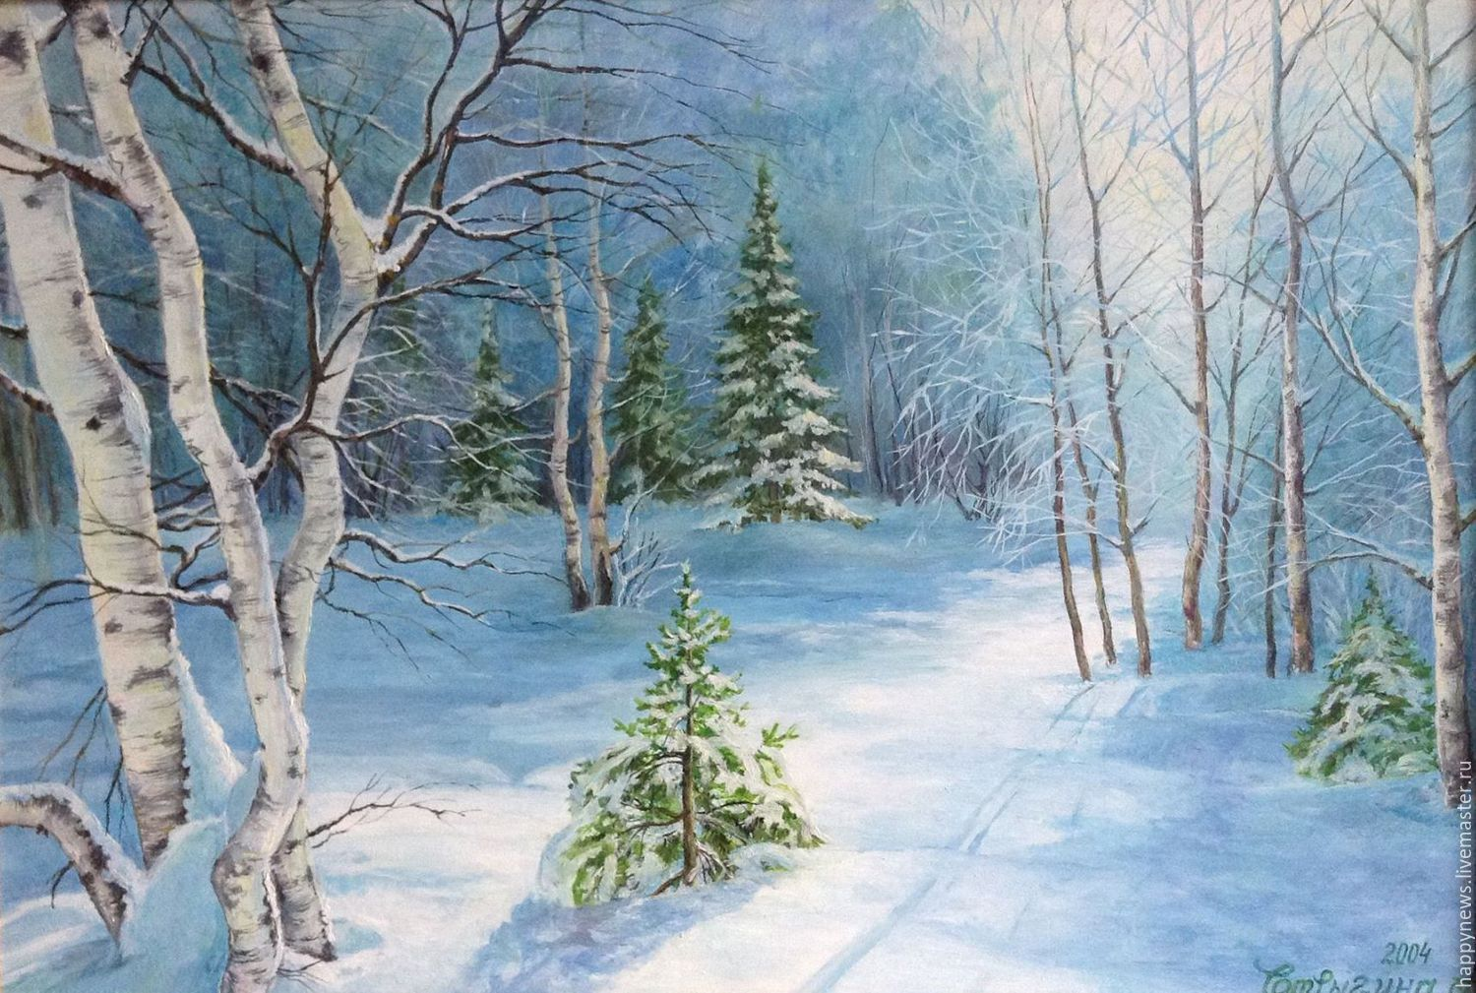

ПОДГОТОВИТЕЛЬНАЯ ГРУППА
Конспект беседы на тему «Лето»

Цель: Углубление и обобщение представления детей о лете, его типичных признаках.
Задачи:
-Закрепить представление о жизнедеятельности растений и животных, играх детей летом, труде и отдыхе взрослых.
-Учить устанавливать простейшие связи между условиями среды и состоянием живых объектов, выражать свои мысли в связной речи.
Ход занятия:
1. Воспитатель читает стихотворение Е. Трутневой «Лето», затем спрашивает, о каких приметах лета говорится в стихотворении, и просит детей назвать их.
Если в поле ходят грозы, Если травы расцвели, Если рано утром росы Гнут былинки до земли, Если в рощах над калиной Вплоть до ночи гул пчелиный, Если солнышком согрета Вся вода в реке до дна -Значит, это уже... (лето), Значит, кончилась... (весна).
Назовите летние месяцы?
Летние месяцы - июнь, июль, август - самая благодатная, самая щедрая пора в году.
Что за месяц - июнь? Какие его приметы вы можете назвать? (Можно использовать календарь погоды для характеристики примет.)
Воспитатель уточняет, расширяет ответы детей.
- Верно, дети, июнь открывает лето, румянцем года его называют. В июне дни долгие, солнечные, теплые, а ночи короткие - с воробьиный шажок. За длинный день и короткую ночь июнь называют «светозаром». «Заря с зарей сходится» - так говорят об июне потому, что светлая короткая ночь разделяет закаты и рассветы, вечернюю зарю и утреннюю. За богатство красок и цветов его зовут разноцветом. В июне густые сочные травы украшены цветами. Зелень на деревьях и кустах свежая, ярко-зеленая. Листья раскрылись, окрепли, наполнились соком и стали пахучими. Цветут рябина, калина, благоухает жасмин, розовые и алые цветы появляются на колючих кустах шиповника. На лесных солнечных опушках загораются в зеленой траве алые огоньки сладкой-пресладкой, душистой ягоды - земляники. Поэтому и называют июнь «земляничником».
Вьет венок в лесу июнь, распевают птицы. Одуванчик, только дунь - тотчас разлетится. В молодой траве густой солнечные блики. Нынче день рожденья мой, мой - и земляники.
Лиловые колокольчики, белые ромашки, желтые купальницы - каких только красок ни увидишь на июньской лужайке! В высоких травах стрекочут кузнечики. Над цветущим лугом летают пчелы и бабочки. Мы с вами часто наблюдаем на участке (за божьей коровкой, муравьями). В июне у пернатых начинают появляться птенцы, они вскармливают их. Хотя вокруг достаточно корма, но беззаботных дней в эту пору нет. Надо кормить и охранять своих детенышей, затем учить их добывать себе корм.
Запомни: здоровых зверьков и птенцов никогда не бери из леса!
В июне люди выходят на покосы. Собирают целебные травы, ягоды, сеют гречиху.
Вопросы:
Какой месяц приходит на смену июню?
Что вы знаете об июле?
Как светит солнце в это время?
Какая вода в реке?
Какие осадки выпадают летом?
Что вам приходилось наблюдать на небе после дождя?
Какие работы приходилось выполнять людям в огородах, садах, полях?
Июль - середина лета, «макушка лета», «краса», «сердце лета».
Солнце поднимается высоко и заливает землю горячими лучами. Часто бывают грозы и ливни. «Лето грозовое, значит, и грибное» - примечают люди. Чем крупнее дождевые капли, тем ярче радуга. За частые грозы июль называют грозовиком, а за жаркие дни - жарником. В полях отцветают хлеба, но еще цветут гречиха и подсолнечник, на лугах сенокос. В лесу пахнут деревья, цветет липа и разливает сладкий медовый аромат, привлекает пчел. Июль - сладкоежка. В лесу и в саду поспевают ягоды. Упадут на землю тяжелые росы - пора за грибами отправляться (сыроежки, маслята, подберезовики). В садах и огородах много работы: прополка, окучивание, полив.
После июля наступает последний месяц лета. Какой?
Август - хлебосол, припасиха. Как вы думаете, за что люди называют так этот месяц? Каким трудом занимаются люди в августе в садах и огородах? Как ведут себя в августе животные, птицы? Какие изменения произошли в погоде?
В августе лето пошло на убыль. Дни стали короче. В августе они еще жаркие, а ночи уже прохладные, на деревьях появляются первые желтые листочки. В садах поспевают фрукты, в огородах - овощи, начинается уборка урожая. Убирают с полей рожь, пшеницу, овес. Запахи у августа не те, что у июля. В садах пахнет спелыми яблоками, а в лесу - грибами.
Животные начинают готовиться к зиме: белки сушат грибы, бурундуки - орешки в зимнюю кладовку. Медведь усиленно питается и накапливает жир. Готовятся к отлету птицы: ласточки, грачи, журавли.
Физкультминутка
К речке быстро мы спустились, наклонились и умылись.
Раз, два, три, четыре - вот как славно освежились!
А теперь поплыли дружно, делать так руками нужно:
Вместе - раз, это брасс, одной, другой - кроль.
Все как один плыли, как дельфин.
Выплыли на берег крутой и отправились домой.
Дети, вы летом ходили на поле, луг, в сад, огород? Воспитатель предлагает поиграть в игру и вспомнить, что где зреет.
Дети соревнуются, кто скорее отберет карточки с растениями и закроет пустые клетки на больших картах, на которых нарисованы: лес, поле, сад, огород, луг.
Вариант игры: у одних детей - картинки, изображающие разные дары природы, у других - корзинки. Дети-плоды под веселую музыку расходятся по комнате, мимикой изображая неповоротливый арбуз, вертлявый огурец, нежную землянику и т. д.
Дети-корзинки должны в обе руки набрать плодов. Необходимое условие: каждый ребенок должен принести плоды, которые растут в одном месте (овощи - с огорода, фрукты - из сада, грибы - из леса). Собирать больше двух плодов можно лишь в поле, саду, огороде. Из леса много выносить не разрешается. Чтобы сдать плоды, надо правильно назвать их, сказать, где собрал, загадать загадку. Выигрывает тот, кто выполнил это условие.
Дети обобщают свои понятия лета как сезона.
- Скажите, что такое лето? (Лето - это...)
Итог:
Вам понравилось?
Что нового узнали?

Конспект беседы «Об осени»

Цели: Обобщение и систематизация знаний детей об осени.
Задачи:
-Учить устанавливать связи между продолжительностью дня, температурой воздуха и состоянием растений, наличием пищи для животных и птиц, приспособлением их к зиме.
-Воспитывать бережное отношение к растениям и животным.
-Развивать связную речь, умение четко передавать свои мысли.
-Учить сосредотачивать внимание на внутренних ощущениях, мышечном напряжении и расслаблении.
-Учить эмоционально окрашивать свои действия, отношение к поступкам.
-Развивать умение и желание быть вежливыми.
Ход беседы:
- Ребята, сегодня мы с вами поговорим об удивительном и прекрасном времени года.
(За дверью раздается протяжное «мяукание»).
(Появляется игровой персонаж котенок).
- Мяу, а что это вы тут делаете?
В-ль: - Ну, во-первых, здравствуйте!
- Ребята, что мы делаем? (Занимаемся.)
- Занимаетесь, ой, как интересно, я еще маленький, не знаю, что это занимаемся. Можно, я тоже буду заниматься? (Можно).
- Мы сегодня, котенок, будем говорить об одном из времен года. О нем написано много красивых стихов. Вот, например, совсем недавно, мы выучили стихотворение А.С. Пушкина, послушай:
Уж небо осенью дышало,
Уж реже солнышко блистало.
Короче становился день.
Лесов таинственная сень
С печальным шумом обнажалась,
Ложился на поля туман.
Гусей крикливых караван
Тянулся к югу: приближалась
Довольно скучная пора;
Стоял ноябрь у двора.
- Дети, какое это стихотворение?
(Это красивое, грустное, лирическое стихотворение).
- А почему оно грустное?
(Солнце реже светит, день становится короче, листья с деревьев падают, часто бывает туман, улетают птицы в дальние края).
- Да, действительно, стихотворение грустное. О каком времени года говорится в стихотворении? (Об осени).
Котенок:
- Об осени?! Я такого времени года не знаю. Ой, и значки у вас тут какие-то…
Как интересно…
- Какой ты, действительно, маленький и глупенький. Устраивайся по удобнее и внимательно слушай ребят, они расскажут тебе об осени.
(Дети вместе с воспитателем читают мнемотаблицу).
- Все это бывает осенью.
- Давайте вспомним, сколько месяцев в году? (12).
- Все они живут дружно и приходят к нам в свое время. Какие осенние месяцы приходят к нам в гости? (Сентябрь, Октябрь, Ноябрь).
- Первый осенний месяц? (Сентябрь).
- Это бархатный месяц, румянец осени. Как еще в народе называют сентябрь?
(Рябинник, златоцвет, птичья стая).
- Почему? (Ответы детей).
- Я предлагаю поиграть, хотите? (Да).
- Давайте все вместе закроем глаза и скажем: 1 ,2 ,3 всех нас в лесных жителей преврати!
- Жители леса! Осень пришла, вы к ее приходу готовы? (Да).
- Вот мы сейчас проверим.
(Дети рассказывают как лесные звери приготовились к зиме).
(Заяц - меняет шубку с летней на зимнюю, серую на белую. Мех у зимней шубки густой, пушистый, цвет подходит к зимней природе. Запасов заяц не делает и норок не строит.
Белка – меняет шубку с рыжей на серую. Дупло утепляет, собирает и сушит ягоды, грибы, орехи.
Лиса и волк – запасов на зиму не делают, не спят зимой. Беззаботно гуляют, пока морозы их не заставят искать не только пропитание, но и жилище. У лисы – нора, у волка – логово.
Медведь – по лесу бродит ест ягоды, орехи, желуди – нагуливает жирок. Ложится в спячку в берлогу.
Барсуки и ежи – собирают коренья и грибы, засыпают в норе.
Мыши-полевки – собирают колоски и желуди.
- Молодцы! К зиме - готовы! 1 ,2 ,3 нас в детей преврати!
- Скажите, ребята, какие работы у людей в сентябре в поле и огороде?
(С полей и огородов убирают урожай овощей: картофель, морковь, свеклу. Когда урожай с полей собран, поле вспахивают. В сентябре сеют озимые хлеба – рожь и пшеницу).
Физкультминутка «Зайка»
Зайка по лесу скакал (руки перед грудью)
Зайка корм себе искал. (прыжки на двух ногах)
Вдруг у зайки на макушке
Поднялись, как стрелки ушки (руками изображают ушки)
Шорох тихий раздается,
Кто-то по лесу крадется. (пугливо оглядывается)
Зайка путает следы, убегает от беды. (прыгает)
Прыгнул в бок и обернулся, (большой прыжок в сторону)
И под кустиком свернулся,
Словно беленький клубок, чтоб найти никто не смог.
(свернуться в клубок).
Пальчиковая игра «Волк и Лиса»
Серый волк бежит по лесу,
А за ним бежит лиса.
Поднялись у них трубою
Два пушистеньких хвоста.
- Ушел месяц сентябрь, вслед за ним пришел… (Октябрь)
- Как его называют? (Листопадом)
- Еще как говорят про октябрь? (В октябре семь погод на дворе)
- Почему?
(Октябрь очень капризный месяц, за день погода может поменяться несколько раз: то солнце ярко светит, то дождик надоедливый моросит, то запорхают первые снежинки).
- Все приметы осени, были когда-то подмечены народом. Давайте вспомним некоторые из них.
(Поздний листопад - к суровой продолжительной зиме.
Гром в сентябре – предвещает теплую погоду.
Паутина стелется по растениям – к теплу.
Появление комаров поздней осенью - к мягкой зиме).
- Если в сентябре птицы готовятся к отлету, то в октябре они начинают улетать.
- Какие птицы улетают первыми?
(Ласточки и стрижи).
- Почему?
(Они питаются только насекомыми, а с приходом холодов насекомых становится все меньше и меньше).
- А куда же они деваются?
(Они забираются в кору, в пни, в щели, в коряги и засыпают там до весны).
- Какие птицы улетают позже? (Грачи, журавли, кукушки).
- Почему? (Они охотно могут заменить корм: насекомых на ягоды, плоды, зерна).
- Какие птицы улетают последними?
(Гуси, утки, лебеди – водоплавающие. Пока водоемы не замерзли корма им хватает).
- Птицы, которые улетают, как называются? (Перелетными).
- А те, которые, остаются? (Зимующими).
- В народе их называют зимовщики.
- И мы должны заботится о них. Как? (Делать кормушки, подкармливать).
- Чем занимаются люди в октябре?
(Грибники ходят по лесу, в надежде найти последний грибок. Собирают оставшийся урожай с полей и огородов. Хозяйки рубят и квасят капусту).
- Не зря, в народе говорят:
(«Сентябрь пропах яблоками, а октябрь - капустой».)
Котенок:
- Мяу, а можно я загадку загадаю:
Отхлестал по щекам, настегал по рукам,
Шапку с головы сорвал и удрал. Что это? (Ветер)
- Что умеет делать ветер?
(Дуть, выть, завывать, гудеть, бушевать).
- А что ветер делал вчера?
(Дул, выл, завывал, гудел, бушевал).
Психогимнастика «Листочки»
(Звучит вальсовая музыка)
- Вставайте в круг, закрывайте глаза, сейчас мы с вами превращаемся в красивые осенние листочки с самых разных деревьев.
- Ты с какого? А ты? (Ответы детей).
- Покружились, покружились и сели на землю.
- Но вдруг подул сильный ветер, поднял листья с земли, и разлетелись листья во все стороны. Как красиво стало в лесу.
- Шалун-ветер собрал листочки в большую кучу. Собирайтесь скорее листочки.
- Выбирайте, самый красивый листочек и подарите, кому хотите. Только одно правило. Дарить можно только тому, кому еще не подарили.
- Не забывайте благодарить! (Кивком головы).
(Дети садятся на места)
- Ноябрь – последний месяц осени. Задумчивый, грустный. Он соединяет позднюю осень с зимой. Как в народе называют ноябрь.
(Чернотропинник, предзимник, ворота зимы).
- Чем занимаются лесные звери в ноябре?
(Они спрятались в своих домах и кушают запасы, а зайка дрожит от страха, т. к шубку он поменял на белую, а снег еще не выпал).
- Какие работы у людей в ноябре?
(Работы в огороде и на поле уже закончились, люди собираются на посиделки, пьют чай, женщины вяжут теплые носки, а бабушки рассказывают сказки).
- Почему позднюю осень можно назвать «серебряной»?
(В ноябре звонко хрустит молодой ледок на лужах, звенят на ветру ветки деревьев, все как будто в серебре).
Когда родимый край покинут гуси.
Застынет лес у холода в плену,
Ноябрь ударит в ледяные гусли,
Встречая Государыню-Зиму…
Котенок:
- Мяу, какое красивое стихотворение. Сколько я интересного узнал, можно я у вас поживу немножко, уму-разуму поучусь. (Да, оставайся).
- Мы сегодня с вами поговорили о прекрасном времени года, об осени.
- Вам нравится осень? (Да).
- Поговорили о том, какие явления природы характерны для осени. А ветер-шалун напроказничал, сорвал все листья с венка осеннего. Давайте-ка, соберем листья в венок, и будем ждать осень к нам в гости.
(Дети делают аппликацию «Венок для осени»).

Конспект беседы «О зиме»
Цель: Уточнение представлений детей о зимних явлениях, обогащающих и углубляющих понятие «Зима».
Задачи:
-Упражнять детей в умении отгадывать загадки по характерным признакам предмета.
-Учить детей видеть и чувствовать красоту родного края.
Ход беседы:
-Дети, сегодня мы с вами побеседуем о зиме. Я вам буду загадывать загадки, а вы внимательно слушать.
Снег на полях, лед на реках,
Вьюга гуляет - когда это бывает?
/Зимой/
-Как вы догадались? /выслушиваю нескольких детей/.
- Да, это зимой замерзают пруды и реки, их покрывает скользкий и
твердый лед, по которому можно кататься на коньках.
-А какое сейчас время года?
-А как вы узнали, что началась зима?
-Что же выпадает зимой? Послушайте загадку:
Скатерть бела
Весь свет одела
/Снег/
-Как вы догадались, что эта загадка про снег?
/Выслушиваю ответы детей/.
-Послушайте еще загадку:
Что за звездочки сквозные?
На пальто и на платке?
Все сквозные вырезные,
А возьмешь – вода в руке.
/Снежинки/
-Какой формы бывают снежинки? На что они похожи? /На звездочки/.
-Всегда ли снег бывает одинаковый?
-Из какого снега можно лепить снежную бабу? /Из рыхлого, мокрого/.
Загадываю еще одну загадку.
Не зверь, а воет.
/Ветер/
-Что это?
А про что эта загадка?
Без рук, без ног, а стучит,
В избу просится.
Кручу, верчу, знать ничего не хочу.
/Метель/
-Почему про ветер придумали такие загадки? Одинаков ли бывает ветер?
-Приятно ли в ветряную погоду гулять?
-Почему? /Выслушиваю ответы детей/.
-Загадываю загадку:
Кто мостик на реке мостит?
Без топора, без гвоздей,
Без клиньев, без досок.
/Мороз/
-Дети, скажите, на чем же можно кататься зимой? / Выслушиваю ответы
детей/.
-Правильно, ребята, зимой можно кататься на санках, лыжах, коньках.
Загадки:
Льется речка - мы лежим.
Лед на речке – мы бежим.
/Коньки/
Две в руках, две в ногах,
Не провалишься в снегах,
А пройдешь без труда
И оставишь два следа.
/Лыжи/
- Как же вы догадались? / Выслушиваю ответы детей/.
Я катаюсь на нем
До вечерней зари
Но ленивый мой конь
Возит только с горы
А на горку всегда
Сам пешком я иду,
А коня своего
За веревку веду.
/Санки/.
-Мы с вами говорим о том, что зимой холодно, мороз, ветер, метель. А
почему же люди не мерзнут зимой? Что они одевают на себя зимой?
Загадываю загадку:
Две сестрички, две плетенки
Из овечьей пряжи тонкой.
Как гулять, так надевать,
Чтоб не мерзли пять и пять.
/Перчатки/
-Да, не страшна зима людям, надевают они перчатки, теплые ботинки, валенки, зимние шапки, пальто, шарфы.
-Ребята, а как птицы проводят зиму?
-Какие птицы остаются зимовать?
Показываю воробья, ворону, сороку, синицу, снегиря, щегла.
-Почему они зимой приближаются к человеческому жилью?
-Правильно, потому что птицам зимой холодно и голодно, их надо
подкармливать.
-Мы на участке прибили кормушку, давайте ежедневно посыпать корм
и наблюдать, кто прилетит в нашу «столовую».
-А про кого эта загадка?
Зимой белый – летом серый,
Никого не обижает, а сам всех боится.
/Заяц/
-А все ли зайцы белые зимой?
-Нет.
-Зайцы русаки остаются серыми, они живут в степи. Днем зайцы –
русаки сидят в ямках или под кустами, а ночью идут на поиски корма.
-А теперь отгадайте вот такую загадку:
Рыжая с пушистым хвостом,
Живет в лесу под кустом.
/Лиса/
-Почему вы думаете, что загадка про лису? / Выслушиваю ответы детей/.
-Что делает лиса зимой?
Зимой лиса охотится за зайцами, птицами. Под снегом слышит где пищат мыши, роет снег и достает их. Любит поиграть с добычей.
Загадка:
На ветке не птичка,
Зверек – невеличка,
Мех теплый, как грелка
Кто же это?
/Белка/
-Как же зимует белка, кто-нибудь знает из вас? / Выслушиваю ответы
детей/.
Обобщаю: «На зиму белка делает запасы желудей, орехов, грибов,
зимой они почти целыми сутками лежат в своем «гнезде».
-Скажите, а кто зимой холодной бродит злой и голодный?
/Волк/
-Кто нам расскажет о волках? / Слушаю ответы детей/.
-Волки живут семьями в рощах и небольших лесах, недалеко от
поселков, где живут люди. Волки охотятся на домашних животных, а также на зайцев и птиц. Волк опасный хищник.
-А эта загадка про кого?
Летом гуляет, зимой отдыхает.
/Медведь/
-Что вы знаете о медведях? /Ответы детей/.
Обобщаю: «Бурый медведь живет в лесу, на зиму забирается в берлогу,
в яму и спит до тепла, до весны».
-Ребята, сегодня на занятии мы беседовали о зиме, отгадывали много
загадок. Загадки вы отгадывали быстро, правильно и хорошо доказывали
свои ответы.

Конспект беседы «О весне»

Цель: Уточнение знаний детей о характерных признаках весны (увеличивается день, сильнее греет солнце, тает снег, освобождаются ото льда водоемы; растет трава, зеленеют кустарники, зацветают цветы; появляются насекомые, возвращаются перелетные птицы).
Задачи:
-Учить понимать связь между явлениями неживой природы и жизнью растений, животных, между явлениями неживой природы и сезонными видами труда.
- Вызвать эстетическое переживание от весеннего пробуждения природы.
Ход занятия:
1. Воспитатель читает детям стихотворение:
Долго шла весна тайком
от ветров и стужи,
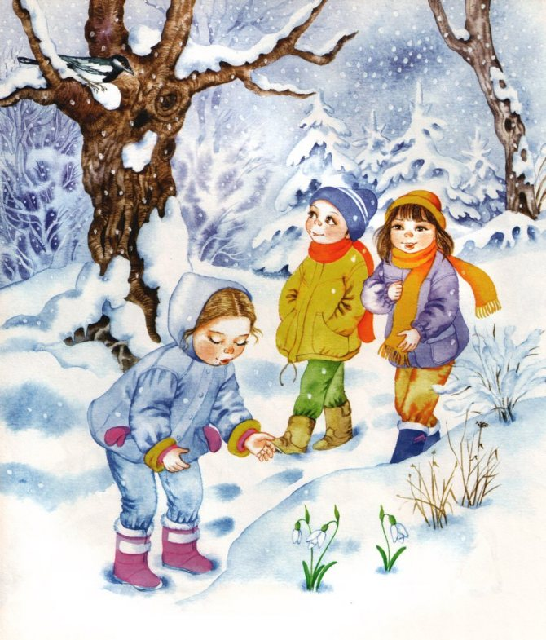
А сегодня прямиком
шлепает по лужам,
Гонит талые снега
с гомоном и звоном,
Чтобы выстелить луга
бархатом зеленым.
«Скоро, скоро быть теплу!» -
эту новость первой
барабанит по стеклу
серой лапкой верба.
Скоро тысячи скворцов
с домиком подружат,
Скоро множество птенцов
выглянут наружу.
Тучи по небу пройдут,
и тебе впервые
на ладошку упадут
капли дождевые.
Воспитатель: Дети, какое это стихотворение — веселое, грустное, торжественное? Почему всем радостно и весело? (Потому что тает снег, весна весело шлепает по лужам, уходит стужа, луга скоро будут зеленые, скоро будет тепло, скоро прилетят скворцы, цветет верба).
Ребята, назовите весенние месяцы месяцы (март, апрель, май).
2. Март — первый месяц весны. В народе его называют «парник», «капель». Почему?
Солнце начинает одолевать зиму. Снег становится рыхлым, серым. С крыш свисают ледяные сосульки, блестя, струится по ним вода и капает. Как еще называют месяц март? «Утром весны», «утром года», «солнечником». Почему?
(Солнце поднимается выше и светит ярче, дни становятся длиннее, просыпаются насекомые, оживляются звери и птицы).
Как вы понимаете пословицу «Марток- надевай двое порток»? (Март — месяц переменчивый. Еще кружатся последние зимние метели, по ночам бывает холодно.).
Что происходит в марте месяце с лесными обитателями? (Медведь еще спит в берлоге, лиса и волк по лесу бродят, добычу высматривают. Барсук прячется в норе, а заяц — под кустами.)
Как ведут себя птицы в марте? Весело тинькают синицы, воробьи галдят, ссорятся, делят места для гнезд, а серые вороны строят гнезда и откладывают в них яйца. К концу марта прилетают грачи — вестники весны. В народе говорят «Грач прилетел — через месяц снег сойдет», «Если грач на горе, то весна во дворе».
Какой праздник мы отмечаем в марте? (Международный Женский день 8 марта)
3. Физкультминутка
Улыбаются все люди.
Весна, весна, весна!
(дети говорят улыбаясь).
Она везде, она повсюду!
(Красна, красна, красна - повороты).
По лугу, лесу и поляне.
(Идет, идет, идет – шагают на месте).
На солнышке скорей погреться.
(Зовет, зовет, зовет – руки «рупором»).
И в ручейке лесном задорном,
(Звенит – 3 раза, щелчки пальцами).
И все живое сразу слышит.
(Весенний звон – 2 раза, хлопки).
4. Апрель — средний месяц весны. В народе его называют «месяце живой воды». Почему? (Повсюду тает снег, бегут бурные, звонкие ручьи).
Почему говорят, что «апрель почками красен»? (Соки деревьев, согретые весенним солнышком, поднимаются от корней к набухающим почкам. У вербы распушились почки, и хотя листьев еще нет, но все дерево словно окутано желто-зеленым облаком)
Какие цветы расцветают в апреле? (Мать-и-мачеха)
Что делают в апреле лесные обитатели? (В середине апреля медведица с медвежатами вылезает из берлоги. Выходит из норы барсук, у волчицы появляются волчата. Зайчик меняет белую шубку на серую. Белочка тоже меняет серую шубку на рыжую. На лесных проталинах, на сухих пнях греются на солнце ящерицы)
Какие насекомые появляются в апреле? (В апреле оживают муравейники, вылетают бабочки, шмели, пчелы и другие насекомые).
Какие птицы прилетают в апреле? (В апреле возвращаются скворцы, трясогузки и жаворонки. А снегири и свиристели улетают на север)
Что делают в апреле люди? (Люди в апреле проращивают семена, готовят почву к посевам, сеют овес, ячмень, просо, подкармливают озимые хлеба.
огородах в конце апреля сеют ранние культуры: укроп, петрушку, морковь, лук)
5. Пальчиковая игра
Пальцы складываем щепоткой. Качаем ими.
Стучат всё громче дятлы,
Синички стали петь.
Ладони сомкнуты "ковшом", поднимаем руки вверх, раскрываем ладони, боковые части остаются прижатыми, пальцы растопырены.
Встаёт пораньше солнце,
Чтоб землю нашу греть.
Выполняем руками волнообразные движения
Бегут ручьи под горку.
Растаял весь снежок,
А из под старой травки
Ладони раскрываются, боковые стороны рук соединяются, пальцы раскрыты, полусогнуты (чашечка цветка)
Уже глядит цветок.
Руки стоят на столе, опираясь на локти. Пальцы сжаты в кулак. Раскрылся колокольчик
Пальцы постепенно разжитаются, свободно расслаблены (чашечка колокольчика).
Динь-динь, звенит тихонько,
Качаем кистями рук в разные стороны, проговаривая "динь-динь".
Динь-динь, пришла весна.
6. Вот когда в лесу начался весенний месяц — месяц песен и плясок! Победа, полная победа солнца и его тепла над стужей и мраком зимы! Отчего наш месяц май прозывают «месяц Ай!»? Оттого, что и тепел, и холоден. Днем солнышко, а ночью бывает ай! — какой морозец..
Расскажите о погоде в мае. (Снег уже давно сошел, дуют теплые ветры, по небу плывут белые облака. Часто бывают грозы. Сверка молния, сердито гремит гром. Майские дожди омывают землю, и природа оживает. После майского дождя в небе часто появляется радуга).
Почему май в народе называют «цветень»? (В мае распускаются лесу ландыши, хохлатки, медуницы. Расцветают деревья и кустарники: тополь, сосна, черемуха, сирень. Цветут плодовые деревья — яблони, вишни, сливы.)
Как еще называют май? (Песенником.) Почему? (Прилетели к нам птицы и поют-заливаются. Самый лучший певец — соловей. Кукует лесу кукушка, свистит иволга, звенят зяблики, громко квакают квакушки, их называют болотными певцами).
Какие праздники мы отмечаем в мае? 9 мая мы отмечаем День Победы нашего народа в войне с фашистской Германией. Вспоминаем воинов, защищавших Отечество.
Какие у людей весенние работы: в поле, в саду, в огороде? В мае у людей много забот. Надо поле вспахать и засеять, в сад деревья окопать, сухие
сучки и ветки подрезать, в огороде приготовить грядки и посеять лук, морковь, свеклу. А на клумбах посадить красивые цветы.
Итог:
Вам понравилось?
Что нового узнали?

РАЗДЕЛ 2.
Беседы по теме «Профессии»
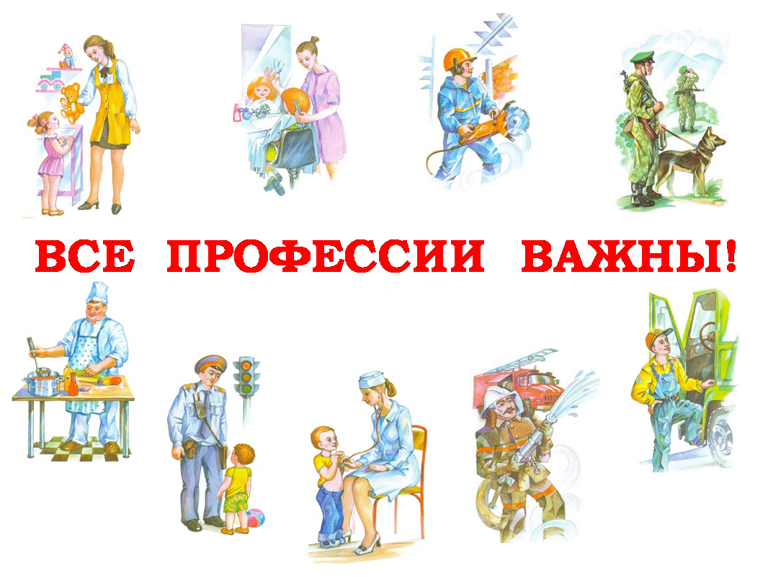

МЛАДШАЯ ГРУППА
Конспект беседы «Профессия - повар»

Цель: Ознакомление с профессией повара.
Задачи:
- образовательные: уметь узнавать и называть предмет посуды, развивать познавательную активность, интерес к окружающему миру.
- развивающие: развивать положительные эмоциональные черты характера дошкольников; проявлять бережное отношение к результатам труда взрослых, благодарное чувство к человеку.
-воспитательные: воспитывать стремление помочь взрослым, проявлять интерес к труду взрослых, к процессу изготовления и преобразования предметов; интерес к человеку, который трудится, желание ему помочь, самому освоить простые трудовые действия, воспитывать чувство товарищества.
Ход беседы:
1. Организационный момент.
Дети входят в группу. Здороваются с гостями
Воспитатель: Ребята, послушайте, пожалуйста, мою загадку внимательно и попробуйте отгадать:
Для Егора и Антошки
Приготовлю я картошки
Вкусных сделаю котлет
На второе - винегрет
Ведь люблю готовить я.
Отгадайте-ка меня!
Дети: Повар!
Воспитатель: правильно, ребята повар.
- Ой, ребята, посмотрите, кто к нам в гости пришел? (в группу заходит второй воспитатель в одежде повара)
Дети: Повар!
2. Беседа о поваре.
Воспитатель: Ребята, посмотрите, а какая одежда у нашего повара?
Дети: Красивая
Воспитатель: Ребята, давайте рассмотрим ее наряд. (на голове колпак, под который убраны волосы, красивый фартук)
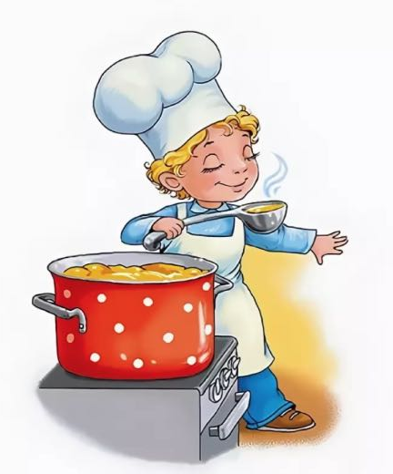
Воспитатель: Что у нее на голове?
Дети: Колпак.
Воспитатель: Для чего одевают колпак?
Дети: Чтобы прикрыть волосы.
Воспитатель: А зачем прикрывают волосы?
Дети: Чтобы волосы не попали в еду.
Воспитатель: А что еще надето на повара?
Дети: Фартук.
Воспитатель: А фартук, зачем надевают?
Дети: Чтобы не испачкать одежду.
Повар : Молодцы! Повар ребятки должен быть опрятным. Эта профессия очень нужная и ответственная.
Воспитатель: Ребята, а кто вам дома готовит?
Дети: Мама, папа, бабушка.
Воспитатель: Где они готовят?
Дети: На кухне.
Воспитатель: Правильно на кухне. Ребятки, на кухне одним можно находиться?
Дети: Нет.
Повар : На кухне без родителей ничего трогать нельзя, это опасно. Вы можете пораниться ножом, уронить на себя горячий суп. Будьте очень аккуратными и внимательными.
Воспитатель: Ребята, а хотите мы с вами сегодня тоже будем «Поварами»?
Дети: Да, хотим!
Повар : Но сначала я хочу посмотреть, знаете ли вы, какие предметы нужны повару.
3. Дидактическая игра «Найди предмет»
Повар приглашает по одному ребёнку и просит выбрать со стола один предмет.
(на столе лежат игрушечные предметы (из серии посуда) детям нужно взять те предметы, которые понадобятся поварам. Дети выбирают и говорят, для чего этот предмет нужен).
Ребятки, правильно? Ответы детей (нет, да, для супа). Воспитатель помогает, затрудняющимся детям.
Повар : Молодцы, ребята! Справились с заданием.
4. Физминутка
Воспитатель: Пока пекутся наши печенья, мы с вами поиграем в игру «Потопаем, похлопаем».
Становитесь в круг: если говорю правильно – хлопайте в ладоши, если неправильно – топайте.
Врач лечит людей. Дворник подметает двор. Повар фотографирует. Парикмахер варит. Прачка стирает. Водитель рисует. Учитель учит детей. Художник поливает цветы.
Молодцы!
5. Рефлексия.
Воспитатель: Какие у нас с вами получились печенья?
Дети: Вкусные, ароматные, красивые, сладкие.
Воспитатель: Ребятки, скажите, с какой профессией мы сегодня познакомились?
Дети: Повар!
Воспитатель: А с какими предметами работает повар?
Дети: Сковорода, половник, кастрюля и. т.
Воспитатель: А что вам больше всего запомнилось сегодня? (Ответы детей)
Воспитатель: Ребята вы сегодня молодцы! А теперь давайте попробуем наши вкусные печенья.

Конспект беседы «Ознакомление с профессией шофёр»
Цель: Ознакомление с профессией – Шофер
Задачи:
Активизация в речи детей слов: кабина, кузов, легковая, грузовая.
Познакомить детей с видами машин.
Воспитывать интерес к профессии шофера.
Ход беседы:
Включить фонограмму со звуками улицы и шумом машин.
Дать детям их прослушать. Воспитатель спрашивает у детей.
- Вы знаете, что это за звуки? – Шум на улице.
- А что их издает? – Машины.
- Скажите, а вы, знаете, кто работает на машинах? – Водители.
- Правильно! Водители! Еще водителей можно назвать – шофер. Давайте вместе скажем: «Шофер».
Дети вместе с воспитателем повторяют слово «шофер». Затем педагог предлагает детям послушать стихотворение.
- Сейчас я вам прочту стихотворение Бориса Заходера, а вы внимательно послушайте.
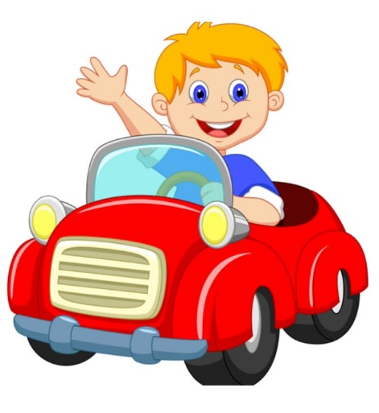
«Качу,
Лечу
Во весь опор.
Я сам шофер,
И сам мотор.
Нажимаю
На педаль
И машина
Мчится в даль!»
- Как вы думаете о ком это стихотворение? – О шофере.
- Правильно! Молодцы!
- А что шофер делает! – Водит машину.
Раздается гудок клаксона.
- Кто это сигналит нам? – Машина.
- Давайте посмотрим, что нам привезла машина?
Воспитатель вносит в группу картину с изображением
Шофера и предлагает детям рассмотреть ее.
- Посмотрите, шофер нам привез в подарок картину. Давайте с вами рассмотрим эту картину. – И обращаясь к детям, воспитатель начинает задавать вопросы и составлять беседу по картине.
- Кто нарисован на этой картине? – Шофер.
- Правильно! Что он делает сейчас! – Сидит.
- А где он сидит? – В машине.
- Молодцы, правильно! Но непросто в машине, а в кабине машины. Давайте вместе повторим: «в кабине».
Дети вместе с воспитателем проговаривают слово «кабина» и воспитатель продолжает беседу дальше.
- Посмотрите и скажите мне, за что шофер держится руками?
- За руль!
- А какого цвета руль? – Руль черный.
- Во что одет шофер? – В костюм, на голове фуражка.
- Как вы думаете, каким должен быть шофер?
- Внимательным, осторожным.
- Правильно, шофер должен быть внимательным и осторожным. А еще он должен знать правила дорожного движения.
Затем педагог завершает беседу по картине небольшим рассказом из 5-6 предложений.
«В кабине машины сидит шофер.
Он одет в костюм.
На голове у шофера фуражка.
Руками он держится за черный руль.
Шофер должен быть внимательным, осторожным и должен
знать правила дорожного движения».
Физкультминутка
Воспитатель предлагает детям поиграть в игру и делит их на две команды, которые стоят друг против друга у противоположных стен. Педагог предлагает детям представить, что они сидят в машинах и держат в руках руль. На команду «Поехали» дети должны начать двигаться на встречу друг другу. А, встречаясь, говорят друг другу «би-би-би», чтобы не столкнутся и расходятся в противоположные стороны. А воспитатель проговаривает слова: «Машина, машина идет, гудит.
В машине, в машине шофер сидит».
- Поиграли, молодцы. Все машины едут на свои места в гараж.
Снова сигналит клаксон. И в группу заезжают две машины:
грузовая и легковая. И воспитатель говорит:
- Посмотрите, ребята, шофер нам привез две машины. Давайте подумаем, чем они отличаются друг от друга.
И с помощью воспитателя, дети начинают называть, из каких частей состоит легковая машина, а из каких грузовая машина. Сначала рассматривают легковую машину.
- Кто знает, из каких частей состоит эта машина?
- Из колес, кабины…
- Правильно! У этой машины есть колеса и кабина. А кого эта машина перевозит? – Людей.
- Молодцы! Машина, которая перевозит людей, называется легковая машина. Давайте, вместе скажем: «Легковая машина».
И дети вместе с воспитателем проговаривают это словосочетание. Затем педагог предлагает рассмотреть другую машину, грузовую.
- Скажите мне, пожалуйста, а кто знает, из каких частей состоит эта машина? – Из колес, кабины и кузова.
- Правильно! Эта машина состоит из колес, кабины и кузова. А, скажите мне, где сидит шофер? – В кабине.
- Эта машина что перевозит? – Машина перевозит груз.
- Кто знает как называется место в машине, где перевозят груз? – Груз перевозят в кузове.
- Правильно! Груз перевозят в кузове. А машину, которая перевозит в кузове груз, называют грузовая машина. Давайте, вместе повторим: «Грузовая машина».
- И так. Как называется машина, которая возит людей?
- Легковая машина.
- А как называется машина, которая перевозит грузы?
- Грузовая машина.
-Молодцы! Вы все хорошо запомнили.
Воспитатель убирает эти машины на рядом стоящий стол.
Опять раздается сигнал клаксона. Воспитатель идет смотреть,
что на этот раз привез шофер и заносит в группу конверт.
- Посмотрите, шофер нам привез на этот раз письмо. Давайте откроем его и посмотрим, что в нем.
Педагог открывает конверт и достает из него иллюстрации с изображением легковых и грузовых машин. Показывает их детям.
- В конверте лежат картинки с нарисованными легковыми и грузовыми машинами. Мы сейчас поиграем с вами в игру.
Воспитатель раздает детям по одной картинке, и предлагает хорошо рассмотреть, какая машина нарисована. А затем объясняет правила игры: к легковой машине, которая стоит на столе, нужно положить картинку с изображением легковой машины. А к грузовой машине – картинку с грузовой машиной.
- Внимательно посмотрите, какая машина нарисована на вашей картинке: легковая или грузовая машина. Если легковая машина, то ее нужно положить на стол к легковой машине. А если грузовая машина нарисована, то – к грузовой машине.
Дети по очереди подходят к столу и кладут свои картинки к соответствующей машине. Воспитатель хвалит детей. И они садятся на свои места.
Заканчивая беседу с детьми, педагог подводит итог этого
занятия.
- Давайте с вами вспомним, кто сегодня приезжал к нам в гости на машине? – Шофер.
- А где в машине сидит шофер? – Шофер сидит в кабине.
- Каким должен быть шофер? – Он должен быть внимательным, осторожным и должен знать правила дорожного движения.
- Что есть у легковой машины? – Колеса и кабина.
- А из каких частей состоит грузовая машина? – Колеса, кабина и кузов.
- Почему эту машину называют «легковой»?
- Потому что она возит людей.
- Где сидят люди в машине? – В кабине.
- А почему эту машину называют «грузовой»?
- Потому что она перевозит грузы.
- А в чем в грузовой машине перевозят груз? – В кузове.
- Правильно! Молодцы! На этом наше занятие закончено.

Конспект беседы «Профессия доктор»
Цель: Ознакомление с профессией повар.
Задачи:
-Вызвать у детей интерес к профессиям врача, медсестры;
-Активизировать в речи детей названия трудовых операций врача, названия орудий труда врача и их назначение.
-Закрепить понятие о здоровом образе жизни
-Закреплять положительные эмоции и чувства, в общении друг с другом;
-Активизировать в речи детей прилагательные, глаголы, образные выражения, развивать связную речь;
Ход занятия:
Воспитатель загадывает загадку:
Кто в дни болезней всех полезней
И лечит нас от всех болезней?
(Доктор)
Воспитатель: Молодцы, трудная загадка, но вы её отгадали.
Когда люди заболевают, они всегда обращаются за помощью
к врачам. Врач – это человек, который лечит людей. Где работает врач?
Воспитатель: В больнице, в поликлинике. Вы хотите посмотреть, какие
инструменты есть в кабинете у врача?
Дети: Да.
Воспитатель: Тогда нам нужно отправляться в поликлинику. Становитесь друг за другом, делайте паровозик и поехали.
Воспитатель: Приехали. Давайте посмотрим, с какими же инструментами работает врач.
Воспитатель: Для чего этот инструмент врачу? (показать фонендоскоп).
Воспитатель: Это трубочка чтобы слушать больного.
Воспитатель: Правильно, эти инструментом врач прослушивает больных, а называется он фонендоскоп.
Воспитатель: Как называется этот прибор? (ответы детей).
Воспитатель: что делает этим прибором врач? (показать шпатель)
Дети: Горлышко смотрит.
Воспитатель: Да, это шпатель, им врач смотрит горлышко. Что это такое?
Какой звук нужно произнести, чтобы доктор хорошо рассмотрел горлышко?
Дети: а-а-а.
Воспитатель: Для чего нужен врачу этот инструмент?
(показать градусник).
Дети: Чтобы измерять температуру.
Воспитатель: Как он называется?
Дети: Градусник.
Воспитатель: это что такое? (показать шприц). Что делает врач шприцем?
Воспитатель: Что такое? (показывает бинт). Для чего нужен бинт врачу?
Дети: Перевязывать больных.
Воспитатель: Чем же занимается врач на работе?
Дети: Лечит больных.
Воспитатель: Ребята, конечно, врачи очень умные, добрые, отзывчивые
люди, но ведь мы с вами не хотим болеть, правда? Что нужно делать, чтобы не болеть?
Дети: Витамины есть.
Воспитатель: Да, кушать фрукты, овощи, т. к. в них есть витамины, а ещё
чистить ежедневно зубы, делать зарядку, гулять на свежем воздухе. Я
предлагаю вам сделать физкультурную минутку.
Физкультминутка.
Льётся чистая водица, (Наклоны вперед.)
Мы умеем сами мыться. (Изобразить умывание лица)
Порошок зубной берём (Сгибание и разгибание руки в локте.)
Крепко щёткой зубы трём. (Сгибание и разгибание руки в локте)
Моем шею, моем уши,
После вытремся по суше. (Изображение движения вытирания
полотенцем)
Поверни головку влево,
Поверни головку вправо,
Опусти головку вниз (Наклон головы вперед)
И тихонечко садись
Итог занятия: Молодцы всё правильно сказали. Когда головка горяча, мы поскорей зовём врача. Болит животик перед сном – опять врача мы позовём.
Пусть гром гремит и дождь идёт, Врач обязательно придёт!
Врач – наш хороший, верный друг.
Он вылечит любой недуг.

СРЕДНЯЯ ГРУППА

Конспект беседы «Моя полиция меня бережёт»
Цель: Ознакомление детей с профессией полицейского.
Задачи:
-Рассказать о роли полиции в жизни людей.
-Познакомить детей с различными службами полиции.
-Воспитывать уважение и любовь к людям данной профессии.
Ход беседы:
Воспитатель: Ребята, сегодня мы поговорим с вами об очень важной и нужной профессии.
Послушайте, пожалуйста, стихотворение Р.Рождественского.
Просто служба их очень нужна.
Просто будни у них - грозовые.
В час, когда не слышна война,
Получают они ордена
И ранения пулевые…
Сквозь немыслимо долгие стажи
От начала их службы впредь
Их профессия - быть на страже
Их закон: себя не жалеть!
Вы догадались, о какой профессии идет речь в этом стихотворении? Правильно – о полицейских. Действительно, ребята, люди данной профессии выполняют такую тяжелую, но столь важную для каждого человека работу, ведут борьбу со злом и всегда готовы прийти на помощь тем, кто попал в беду. Поэтому они - наши защитники в мирное время.
Работники полиции следят за порядком на улицах, патрулируют, стоят на постах на различно жизненно важных объектах - охраняют мосты, заводы, метро, жилища людей от террористов, выезжают на места преступлений, разыскивают преступников, ловят воров и хулиганов; следят за безопасностью дорожного движения, разыскивают бездомных детей, выдают гражданам документы, борются с пьянством и наркоманией. Только полиции в мирное время государство разрешает использовать оружие в случае необходимости.
Полиция есть везде – на воде, земле, в воздухе. Она оснащена современной техникой. У полиции есть самолеты, вертолеты, катера, мотоциклы, автомобили, бронетранспортеры, специальные роботы. Полицейским помогают работать четвероногие друзья - собаки и лошади.
Ребята, а какие профессии полицейских вы знаете? (Участковый, следователь, постовой, инспектор.) Участковые следят за порядком на своем участке; постовой охраняет свой пост; следователи расследуют преступления, а сотрудники уголовного розыска ловят этих преступников; инспекторы работают с подростками, следят за соблюдением правил дорожного движения.
Ну что ж, ребята, а теперь вы мне скажите, каким же должен быть человек этой профессии? (Смелым, решительным, отважным, внимательным, проницательным.)
Участковый какой? (Общительный, вежливый.)
Постовой какой? (Внимательный, храбрый.)
Что нужно участковому? (Ручка, блокнот, пистолет, наручники.)
Что нужно инспектору дорожного движения? (Жезл, свисток, бронежилет, специальная форма.)
Ребята, а как называется поэма С. Михалкова, в которой говориться о замечательном полицейском? («Дядя Степа-милиционер».)
Какую работу выполнял дядя Степа после службы в армии? (Работал постовым полицейским.)
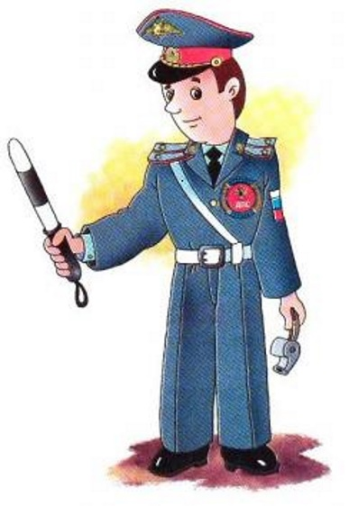
О каких добрых делах дяди Степы рассказывается в поэме? (Восстановил движение на перекрестке, отремонтировал светофор; помог потерявшемуся ребенку найти маму; наказал маленького озорника, обидевшего девочек; спас бабушку и ее белье во время ледохода; наказал хулигана в магазине, который портил игрушки.) Что же ответил дядя Степа ребятам на вопрос, почему он служит в полиции?
Я скажу вам по секрету,
Что в полиции служу,
Потому что службу эту
Очень важной нахожу,
Кто с жезлом и с пистолетом
На посту зимой и летом?
Наш Российский постовой
Это – тот же часовой
Ведь не даром сторонятся
Полицейского поста
И полиции боятся
Те, чья совесть не чиста.
Ребята, я думаю, что после нашей беседы вы станете более уважительно относиться к сотрудникам полиции. А знаете ли вы, по какому телефону нужно обращаться, если с вами случится беда? Вам непременно помогут люди в полицейской форме.
В полиции служат отважные люди
Полиция дружных, находчивых любит.
Пусть дождь проливной или темная ночь,
Любому в беде они смогут помочь.
Итог:
О кокой профессии мы сегодня говорили?
Вам понравилось?

Конспект беседы «Профессия продавец»

Цель: ознакомление детей с профессией продавца.
Задачи:
- Обучающие: обогащать представления детей о профессиях, познакомить с атрибутами, необходимыми для профессии продавца, содержанием трудовой деятельности, показать важность данной профессии, учить рассказывать о профессиях.
- Развивающие: развивать связную речь, мышление, память, внимание, обогащать словарный запас.
- Воспитательные: воспитывать уважительное отношение к разным видам профессии.
Ход беседы:
1.Вводная часть.
На доске картинки «Профессии».
В: - Ребята, какие профессии вы знаете?
Дети рассматривают картинки и называют профессии.
В. предлагает поиграть.
Пальчиковая гимнастика «Профессии»:
Много есть профессий знатных,
(Соединять пальцы правой руки с большим).)
И полезных, и приятных.
(Соединять пальцы левой руки с большим).
Повар, врач, маляр, учитель,
Продавец, шахтёр, строитель…
(Последовательно соединять пальцы обеих рук с большим).
Сразу всех не называю,
(Сжимать и разжимать кулачки).
Вам продолжить предлагаю.( Выполняют движения в соответствии с текстом).
2. Основная часть.
Воспитатель предлагает отгадать загадку и сказать, кто изображён на следующей картинке:
В магазине папа с Настей
Покупали к чаю сласти:
Шоколадный торт «Причуда»
Очень любит тётя Люба,
Три эклера, пять колец
Завернул им ….(продавец) (Дети отгадывают загадку).
- Правильно, это продавец.
Показывает слайд «Продавец». Рассматривают картинку «Продавец», отвечают на вопросы.
Беседа о труде продавца.
Спрашивает детей, что они знают о труде продавца.
- В.: Как называются люди, которые продают товар?
- Р.: Продавцы.
-В.: А как называются люди, которые пришли в магазин за покупками?
-Р.: Покупатели.
-В: Продавец приходит в магазин ещё до его открытия, чтобы успеть расставить товар на свои места. Продавец хорошо знает свой товар. Помнит, где и что лежит. Для этого ему нужна хорошая память.
Воспитатель показывает картинки с изображением атрибутов профессии продавца. Дети рассматривают картинки с атрибутами профессии продавца.
Упражнение «Исправь ошибки».
Воспитатель предлагает послушать утверждения и подумать, верны ли они, при необходимости исправить ошибку: Исправляют ошибку в утверждениях.
Швея продаёт товар, а продавец шьёт платье.
Продавец строит дом, строитель показывает товар.
Водитель взвешивает товар, а продавец водит автобус.
Врач упаковывает товар, а продавец лечит людей.
Предлагает отдохнуть.
Физкультминутка «Профессии». Выполняют движения по тексту.
Мы в профессии играли –
Вмиг мы лётчиками стали!
В самолёте полетали
И шофёрами вдруг стали!
Руль теперь в руках у нас-
Быстро едем мы вот класс!
А теперь на стройке мы
Кладём ровно кирпичи.
Раз- кирпич и два, и три –
Строим дом мы, посмотри!
Упражнение « Что продаётся в магазине? Как называется магазин?» Рассматривают картинки, отвечают на вопросы воспитателя.
Продавец ребятам рад,
В магазине для ребят
Есть матрёшки расписные,
Есть машинки заводные.
Много кукол разных есть
И мячей цветных не счесть.
- Что продаётся в магазине?
- Как называется этот магазин?
- Как называется магазин, в котором продают хлеб? (овощи и фрукты, одежда, книги, обувь, цветы).
Беседа по картине «Продавец».
«Каким должен быть продавец? Рассматривают картинку отвечают на вопросы.
Обсуждает с детьми внешний вид продавца, отношение к людям. Продавец должен прекрасно знать свой товар, помнить цены, размеры, расположение товаров. Значит, продавцу необходима хорошая память! Немалое значение в этой профессии имеет его внешний вид! Спецодежда работника торговли должна быть чистой, прическа — аккуратной. Но главное, конечно, доброе уважительное отношение к людям, вежливость, улыбка.
Игра «Отгадайте, что купили».
На столе разложены разные предметы – игрушки - это магазин «Игрушки». Дети закрывают глаза. Покупатель, один из детей, прячет игрушку, затем остальные дети называют игрушку, которую он «купил». Ребёнок показывает «купленный» товар.
Проводит игру несколько раз. Один ребёнок убирает игрушку, остальные определяют и называют «купленную игрушку».
3. Заключительная часть.
Воспитатель подводит итог, побуждает детей к общению.
- О какой профессии говорили?
- У кого мама работает продавцом?
- Кто желает работать продавцом? Дети отвечают на вопросы.

Конспект беседы «Знакомство с профессией пожарного
и особенностями пожарной службе»
Цель: Формирование у дошкольников интереса к профессии пожарного.
Задачи:
Обучающие: расширять знания детей о профессии пожарного, показать значимость его труда.
Уточнить знания о машинах специального назначения – пожарной машине.
Развивающие: развивать внимание, память, мелкую моторику рук.
Развивать у детей представление о пользе и вреде огня.
Развивать конструктивные умения : создавать плоскостное изображение из геометрических фигур.
Развивать умение отвечать на вопросы полным предложением.
Ход ООД:
Воспитатель: пожалуйста, послушайте загадку и отгадайте о чем она:
Рыжий зверь в печи сидит,
Рыжий зверь на всех сердит! Он от злости ест дрова,
Может, час, а может, два
Ты его рукой не тронь-
Искусает всю ладонь.
Дети: Огонь
Воспитатель: Огонь – давний друг человека. Он дарит человеку тепло и свет. С его помощью совершается много полезных дел. Сила огня очень велика. Люди научились, не ссорится с огнем. Но если с ним обращаются неосторожно, он показывает свой характер. Из доброго друга может превратиться в злого врага. Тогда может возникнуть беда. Какая?
Дети: пожар.
Воспитатель: Почему возникают пожары?
Предположения детей: играют со спичками, не выключают плиту и утюг…
Воспитатель. Скажите, кто приходит на помощь во время пожара?
Отгадайте загадку:
Перетянут он ремнем,
Каска прочная на нем.
Он в горящий входит дом,
Он сражается с огнем.
(Пожарный)
Конечно, это пожарный. Его также можно называть спасатель. Как вы думаете, нам очень нужна эта профессия, почему?
Профессия пожарного - одна из самых сложных профессий в мире
Сегодня у современного пожарного очень хорошее обмундирование, имеются костюмы для работы в различных опасных условиях. Материал для костюмов подвергается специальной обработке, благодаря которой он практически не горит. На голове у них каска, штаны и куртка сшиты из толстого брезента, на ногах - прочные и удобные сапоги.
Пожарный бесстрашно идет в огонь, пробирается в горящее здание, спасает людей.
Воспитатель: Как вы думаете, каким должен быть пожарный?
Дети: Пожарный должен быть смелым, отважным, сильным, храбрым, ловким, добрым.
Воспитатель: Молодцы!
Воспитатель: На чем пожарные приезжают к месту пожара, вы узнаете, отгадав загадку
Мчится огненной стрелой,
Мчится вдаль машина.
И зальёт пожар любой
Смелая машина.
Дети: пожарная машина.
(обращаю внимание детей на картинки с изображением пожарной машины, рассматриваем с детьми)
Воспитатель: Верно! Пожарные машины ярко-красного цвета со складной лестницей на крыше и большими огнетушителями. На этой машине написаны цифры. Какие это цифры? Дети: 01 - номер телефона пожарных.
Воспитатель: Правильно, молодцы!
Воспитатель: На крышу машины устанавливают специальный мигающий фонарь. Направляясь к месту пожара, водитель включает маячок и подаёт звуковой сигнал (включается аудиозапись сирены). Этот звук сразу услышат и обратят на него внимание. Когда машина мчится по улице, то все другие машины уступают ей дорогу, заслышав громкий звук пожарной сирены. Пешеходы, услышав сигнал, сразу же должны освободить проезжую часть.
Воспитатель: А сейчас давайте с вами попробуем отыскать пожарную машину, среди других спецмашин.
Воспитатель: А сейчас мы с вами поиграем в игру, которая называется
«Не ошибись»
Я буду называть слова, а вы, услышав слово, относящееся к пожару, должны хлопнуть в ладоши и топнуть ногами. Приготовились: пожарный, торт, пила, огнетушитель, цветы, кисть, каска, огонь, ноты, спички, 01, дым, медведь, пожарная машина.
Физкультминутка "Топаем, хлопаем".
Условия: если дети поступают правильно - хлопать, если не правильно - топать.
Что с огнем играть нельзя. (хлопают)
Спички весело горят,
Буду с ними я играть. (топают)
Рома убежал за дом,
Там играет он с огнем. (топают)
Он опасен, Миша знает,
Утюг больше не включает. (хлопают)
Вика с Лерою играют,
На печи газ зажигают. (топают)
Все теперь ребята знают,
Что с огнем играть нельзя? (да)
По окончании игры дети садятся на стульчики
Воспитатель: Бим-бом, бим-бом! На дворе высокий дом, ставенки резные, окна расписные. С треском, щелканьем и громом встал огонь над новым домом, вот и рухнул Кошкин дом, погорел со всем добром. Ребята, из какой сказки эти слова?
Дети: «Кошкин дом»
Воспитатель: Ребята, а почему сгорел у кошки дом?
Дети: Не закрыли дверцу печки.
Воспитатель: кто поможет потушить пожар?
Дети: пожарные.
Воспитатель: чем тушат пожар?
Дети: Пожар тушат водой или специальной пеной.
Воспитатель: А что бы пожарные могли быстро добраться до пожара, им нужна?
Дети: пожарная машина.
Воспитатель: Правильно. Ребята давайте вспомним, что есть у пожарной машины? Даша будет нам показывать части машины, а вы называть их.
Дети: колеса, кабина, цистерна, лестница, сигнал.
Воспитатель: ребята, давайте мы пошлем свою спасательную команду пожарных машин на помощь героям сказки? Согласны?
Дети: Да.
Воспитатель: проходите, пожалуйста, за столы, посмотрите, что приготовлено на тарелочках?
Дети: геометрические фигуры красного, черного цвета, белые полоски.
Воспитатель: как вы думаете, из них можно собрать пожарную машину?
Дети: да.
Воспитатель: давайте выложим геометрические фигуры на картоне. Чего нам не хватает?
Дети: колес.
Воспитатель: какой формы колеса?
Дети: круглой.
Воспитатель: что еще должно быть у пожарной машины?
Дети: лестница.
Воспитатель: теперь будем наклеивать детали; давайте вспомним, как следует работать с клеем: намазывать готовые детали полностью, аккуратно прижимать салфеткой, удаляя лишний клей
Заключительная часть.
Воспитатель: ребята, какая команда пожарных машины у нас получилась. Молодцы, хорошо поработали! Оформляется выставка детских работ.
Рефлексия.
Воспитатель: ребята, посмотрите, какого цвета шар у меня в руке?
Дети: воздушный шар красного цвета.
Воспитатель: как вы думаете, почему я взяла шар красного цвета?
Дети выдвигают предположения: он похож на огонь, красный цвет – цвет опасности…
Воспитатель: правильно, ребята, сейчас мы поиграем в игру «Воздушный шар передавай – на вопросы отвечай».
Дети стоят полукругом.
Проводится игра «Воздушный шар передавай – на вопросы отвечай».
(воспитатель задает вопросы, дети отвечают, передавая воздушный шар)
- О какой профессии мы сегодня говорили?
- Что тебе понравилось больше всего?
- Какими качествами должен обладать пожарный?
Воспитатель: вы, ребята, молодцы, постарались! Всем спасибо! Занятие окончено!

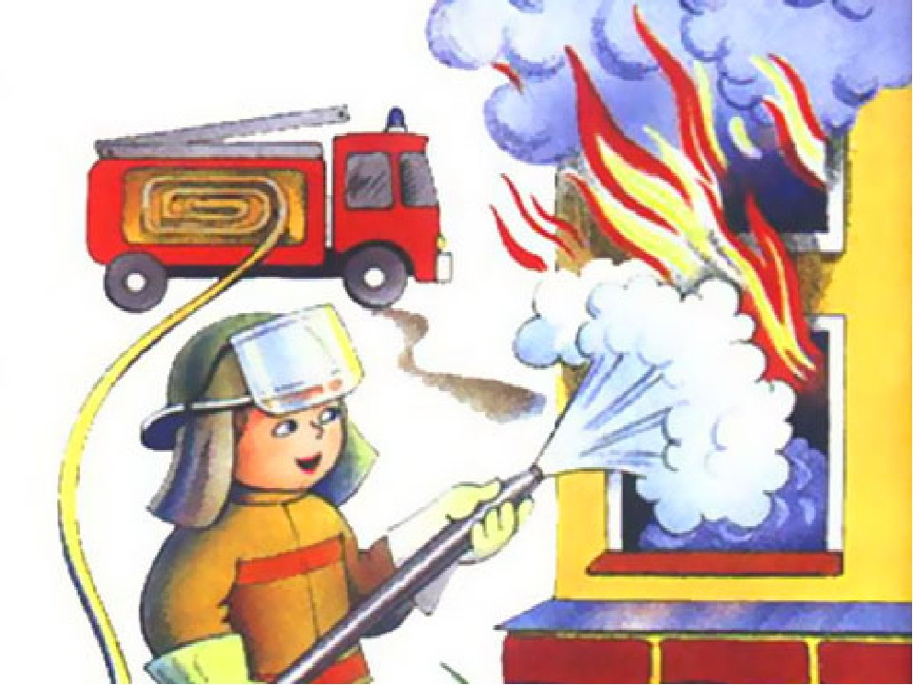

СТАРШАЯ ГРУППА

Конспект беседы «Знакомство с профессией строителя»
Цель: Расширение и уточнение знаний детей о строительных профессиях.
Задачи:
- Продолжать закреплять знания об орудиях труда каменщика, плотника, маляра.
- Развивать умение сравнивать, анализировать, экспериментировать.
- Формировать представление детей о социальной значимости труда строителей.
- Воспитывать уважение к труду взрослых
Ход беседы:
Воспитатель: Дети, скажите, где мы с вами живем? (Ответы детей).
Город - это место, где много домов, заводов, фабрик, школ, детских садов, театров, магазинов. Для чего человеку нужны здания? (Ответы детей).
Действительно в доме человек укрывается от непогоды, отдыхает от усталости, работает. Люди научились строить самые разные дома. Из чего раньше строили дома? (Ответы детей)
Из чего их строят теперь? (Ответы детей).
Посмотрите на иллюстрации. Где строят такие дома? (Изображения одноэтажных домов) Правильно, в поселках, деревнях, на окраине города.
В маленьком доме живет одна семья. В деревне много места, а людей живет мало. В городе очень много людей, а места мало, поэтому строят вот такие большие дома (иллюстрации многоэтажных домов), в которых могут жить сразу много семей. Как называются такие дома? (Высотные, многоэтажные)
Как вы думаете, сможет один человек построить такой дом? А пять человек? Конечно нет, более того, если соберутся вместе хоть сто человек, без помощи техники они не смогут построить такой дом. Как называются люди, которые работают на стройке? (Ответы детей).
Чтобы начать любое строительство, у строителей должен быть план будущего дома, который для них нарисует архитектор. Архитектор придумывает и рисует на дома на бумаге.
Чтобы дом жилой построить
Или новый детский сад,
На бумаге архитектор
План рисует и фасад.
Все начертит, посчитает
И покажет, что и как;
Сколько комнат, где какая:
Где подвал, а где чердак.
Ничего не позабыл он,
Все продумал и решил,
Чтоб жильцам удобно было,
Чтобы дом красивым был. (Г. Шалаева)
А строители воплощают его чертежи в жизнь. Для того, чтобы лучше представить работу архитектора, предлагаю поиграть в игру.
Игра: «Собери дом» (паззл)
Цель: формировать умение составлять из нескольких частей –целое, развивать мышление, память.
Как вы думаете, кто работает на стройплощадке? На стройплощадке работают люди, профессия которых называется строитель. Но под общим называнием профессии строитель скрывается много специальностей: это и каменщики, и штукатуры, монтажники, плиточники, бетонщики и т.д.
Первый, кто нас встречает на строительной площадке это прораб. Он раздаёт задания рабочим, следит за тем, чтобы они в срок исполняли всё то, что им поручено, следит за качеством исполнения работ.
Рабочий день на стройке начинается очень-очень рано, а заканчивается поздно. Строители торопятся скорее построить здание, чтобы в нём могли поселиться люди, открыться детский сад или школа, магазин или офис.
С чего начинается строительство дома? Строительство любого здания начинается с заливки фундамента, фундамент - это самая нижняя часть конструкции дома, находящаяся в земле. Проще говоря, фундамент это «ноги» дома, его опорная часть.
Следующий этап – возведение стен. Кто же будет их возводить? Конечно же, бетонщики и каменщики. Каменщики с помощью специальных ручных инструментов (молоточек-кирка, лопата и др.) сооружают колонны, стены и прочие конструкции. Они работают и на старых зданиях, ремонтируя кирпичную кладку. Но не только каменщики занимаются постройкой стен здания. Им в этом помогает строительная техника. Какую строительную технику вы знаете? (Ответы детей). Молодцы!
Подвал и фундамент копают экскаваторы, в установке стен и перекрытий помогают подъёмные краны. Не стоит забывать о такой мелкой, но столь необходимой на любой стройке технике, как бетономешалка. А ещё на строительную площадку доставляют очень много строительного материала, для этого используют большие грузовые автомобили, такие как, ЗИЛы, КРАЗы и КАМАЗы.
Как вы думаете, как следующий этап стройки, после возведения стен? Правильно, дому необходима крыша! Любое здание жилое или промышленное покрывается кровлей. Заготовкой и укладкой кровли занимается кровельщик. Основная задача кровельщика - уложить кровлю так, чтобы она как можно дольше служила людям.
Физкультминутка «Кровельщик»
То не град, то не гром (стучат кулак о кулак)
Кровельщик на крыше (тянутся на носках, руки вверх)
Бьет он громко молотком (стучат кулак о кулак)
Вся округа слышит (закрывают уши руками)
Он железом кроет дом (руки широко в стороны)
Чтобы сухо было в нем (наклон руки до носков)
После того как возведены стены, перекрытия и крыша специалисты строителя говорят, что «коробка здания» закончена. Как вы думаете, почему так говорят? Правильно! Здание пока что похоже на пустую коробку! Ничего в нём нет кроме пола, стен и крыши.
Давайте подумаем, что же теперь необходимо сделать?
Здание смотрит на нас пустыми проёмами окон. Конечно, теперь необходимо смонтировать окна и наружную дверь. Этим займутся монтажники. Монтажник — это человек, который занимается установкой, соединением, закреплением и подключением различных строительных элементов, сантехники, систем вентиляции, теплосети, котлов, бытовой техники и т. д. Множество технических специалистов занимаются монтажом. А теперь необходимо обеспечить здание водой, электричеством, газом, канализационной системой. Вступают в работу электросварщики, электрики, сантехники.
Ну а самый последний этап это внутренняя отделка помещений. Кто же теперь будет работать на стройке, как вы думаете? (Ответы детей). Ну, конечно, это маляры, штукатуры, плиточники.
Итог:
Воспитатель: Сегодня мы узнали, какая важная профессия – строитель. Что вам понравилось на занятии? (ответы детей). Ребята, вспомните пожалуйста, какие профессии мы сегодня называли? А как их можно назвать одним словом? (строители). А какие дома нужно строить для людей? (крепкие, надежные, прочные, теплые, красивые).
Надеюсь, что и среди вас вырастут строители, которые построят для нас надежные, прочные, красивые и теплые дома.

Конспект беседы «Профессия космонавт»
Цель: Обогащение и систематизация знаний о работе космонавта, о полете в космос.
Задачи:
- Вызвать интерес к профессии космонавт и желание быть похожим на космонавта – сильного, здорового, выносливого, умного.
- Способствовать развитию любознательности, воображения, творческого мышления.
- Побуждать формирование чувства гордости за российских космонавтов, за людей, покоряющих космос!
Ход занятия:
Дети под «музыку космоса» проходят в группу и присаживаются.
1 слайд Космос
Воспитатель:
- Ребята, сегодня мы продолжаем знакомство с профессиями, назовите мне профессии, с которыми мы уже познакомились? (ответы детей).
- А есть еще одна профессия, о которой мы сегодня с вами будем говорить.
Чтение загадки
Он не летчик, не пилот
Он ведет не самолет,
А огромную ракету
Дети, кто скажите, это? (космонавт)
Сегодня мы поговорим о профессии «космонавт». Сейчас я вам расскажу об этой интересной, сложной, а иногда даже опасной профессии.
Люди всегда мечтали полететь к звездам. Они придумывали разные способы, для того чтобы подняться в небо. Например, люди изобрели воздушный шар. А что еще они изобрели, чтобы полететь в небо? (Ответы детей). Как одним словом можно назвать транспорт, который вы перечислили? (Воздушный). Но весь этот транспорт был не такой сильный и не мог долететь до звезд. И вот люди изобрели мощную машину.
Как вы думаете, что это за машина?
Чтение загадки:
Крыльев нет у этой птицы,
Но нельзя не подивиться,
Лишь распустит птица хвост –
И поднимется до звезд. (Ракета.)
А изобрели ракету, ученые конструкторы, под руководством главного конструктора ракетно-космических систем, академика Сергея Павловича Королева.
2 слайд «Космические аппараты»
«Космическая ракета»
Сейчас мы с помощью воздушных шариков посмотрим, как быстро летит космическая ракета. Надуваем шарики, а потом разжимаем пальцы.
Что происходит шариком? (Он резко взлетел вверх). Вот также быстро, как шарик, двигается космическая ракета.
3 слайд Первые космонавты
«Первый космонавт»
Воспитатель:
Как звали первого космонавта? (Юрий Алексеевич Гагарин)
Ребенок читает стихотворение В. Степанова
В космической ракете
С названием «Восток»
Он первым на планете
Подняться к звездам смог.
Поет об этом песни
Весенняя капель:
Навеки будут вместе
Гагарин и апрель.
- Ю. А. Гагарин совершил свой полет 12 апреля 1961 года на ракете «Восток» (повторить с детьми) Полет продолжался совсем не долго – всего 108 мин. Однако запасы воздуха и еды на борту «Востока» позволили бы провести в космосе 10 суток. Приземление Гагарина было произведено на колхозном поле неподалеку от одного из районных центров Саратовской области — города Энгельса. В районе села Смеловка, поисковые службы обнаружили его всего спустя 1 час.
«Первая женщина космонавт»
16 июня 1963 года - в космос отправилась первая женщина - Валентина Владимировна Терешкова, совершившая космический полет в одиночку на космическом корабле «Восток-6», который длился трое суток.
Ребята, а вы хотели бы полететь в космос?
Физкультминутка Звучит музыка космоса
Ждут нас быстрые ракеты
Для полета на планеты.
На какую захотим,
На такую полетим!
Но в игре один секрет:
Опоздавшим места нет!
4 слайд Орбитальная станция
Воспитатель: -Космический корабль везет космонавта в космос.
- А как вы думаете, где живет космонавт в космосе? (Ответы детей)
- У космонавта в космосе есть космический дом, который называется орбитальная станция (дети повторяют хором). Орбитальная станция похожа на огромную птицу, которая раскинула крылья и летит над землей. Ракета привозит космонавтов на станцию, а сама улетает и сгорает в космосе.
В наше время в космос летает не один человек, а целая команда из трех или четырех космонавтов, и это могут быть космонавты из разных стран.
Воспитатель:
- А как вы думаете, чем занимаются космонавты на орбитальной станции? (Ответы детей).
- Они занимаются исследовательской деятельностью: изучают звезды, поверхность нашей земли, уточняют погоду, фотографируют Землю. Условия невесомости дают возможность проводить самые разнообразные эксперименты, немыслимые на земле, исследования позволяют задуматься о сооружении в недалеком будущем орбитальных заводов.
Рано или поздно человечеству придется начать освоение околоземного пространства – вначале Луны, а затем и других планет. Уже сегодня ведущие космические державы разрабатывают проекты создания лунных городов и разработки недр спутника Земли.
Работают космонавты по 10 часов в сутки.
5 слайд Космонавт в открытом космосе
Воспитатель: - Для работы, космонавт выходит из орбитальной станции в открытый космос. В открытом космосе опасно для здоровья человека - там нет воздуха, поэтому космонавты надевают специальную защитную одежду-скафандр.
В настоящий момент созданы и испытаны в реальных условиях три типа космических скафандров. Это аварийно-спасательные скафандры, скафандры для выхода в открытый космос и скафандры для работы на поверхности небесных тел. Последний тип скафандров использовался при полетах на Луну.
Все космические скафандры имеют герметичную оболочку и систему обеспечения космонавта кислородом, систему поглощения углекислого газа и паров воды. Теплоизоляция скафандра обеспечивается многослойной оболочкой, а система подогрева или охлаждения его обычно выплавлена в виде трубок, по которым циркулирует жидкость-теплоноситель. В шлеме космического скафандра находится устройство связи, а также системы подачи питьевой воды и (при необходимости) пищи. В скафандре есть и система датчиков, позволяющая следить за физическим состоянием космонавта. Таким образом, скафандр является не только «космической одеждой» но, по существу, маленьким индивидуальным космическим кораблем, обеспечивающим жизнедеятельность и работу человека в космосе.
6 слайд Невесомость
Воспитатель:
- В орбитальной станции – невесомость. Все предметы легкие и человек становится легким как пушинка. Понятие как «невесомость», на самом деле нам хорошо знакомо. Мы испытываем ее каждый раз, просто подпрыгнув — в момент, когда летим вниз, и наша скорость становится, равна ускорению свободного падения. Мы испытываем невесомость, качаясь на качелях — в тот момент, когда они на секунду застыли, перед тем как опуститься вниз. Мы испытываем невесомость на борту корабля, качаясь на волнах. Космонавт же находится в состоянии невесомости все время, пока он на орбитальной станции.
Сон по расписанию занимает 8 часов, но на практике многие отдыхают всего 4-5 часов, и этого им достаточно. Спать приходится в масках для сна и с берушами, (это специальные затычки для ушей) чтобы не мешал шум многочисленных механизмов.
Спят космонавты в специальных спальных мешках, пристегнутые ремнями. А если их не пристегивать, то из-за состояния невесомости они будут летать.
7 слайд «Космическая еда»
Воспитатель:
- А как вы думаете, как едят космонавты в невесомости, если все летает: тарелки, кружки, ложки, вилки?
- Космонавты сами не готовят себе еду, им доставляет еду грузовой космический корабль. Еду измельчают в пюре и помещают в тюбики, как зубную пасту. Космонавты, когда кушают, выдавливают пищу прямо в рот, какие блюда могут быть в этих тюбиках.
На прием пищи космонавтам отводится 2-2,5 часа в сутки.
Итог:
Сегодня мы с вами говорили о космонавтах и космосе, давайте еще раз вспомним:
Вопросы к детям:
- Кто построил первую ракету?
- Кто был первым космонавтом и как называлась его ракета?
-А как зовут первого космонавта женщину и как называлась ее ракета?
- Как называется дом космонавтов?
- Вы можете на орбитальной станции бегать и прыгать? Почему?
- В чем вы выходите с открытый космос?
- Как едят космонавты? Как спят космонавты?

Конспект беседы «Профессия продавец»
Цель: ознакомление детей с профессией продавца.
Задачи:
- обогащать представления детей о профессиях, познакомить с атрибутами, необходимыми для профессии продавца, содержанием трудовой деятельности, показать важность данной профессии, учить рассказывать о профессиях.
Ход беседы:
Воспитатель: -Сегодня мы с вами отправимся в большой магазин. Большие магазины сейчас принято называть торговыми центрами. Торговый центр – это магазин, в котором много разных отделов. Это и продовольственный (продуктовый) отдел, и книжный, и одежный, и обувной, и отдел игрушек, мебельный, и компьютерный. Очень удобно посещать подобные торговые центры, всё можно купить в одном месте.
В каждом отделе работают люди, которые помогают выбрать покупку, – продавцы. Продавец знает всё о качестве товаров, продаваемых в его отделе, о цене товара.
Профессия продавца подразделяется на несколько специальностей. Есть продавцы продовольственных товаров – то есть продуктов (овощей и фруктов, кондитерских изделий, колбасных изделий и т.д.), и есть продавцы непродовольственных товаров (одежды, обуви, техники).
Воспитатель: - Вы когда-нибудь были в магазине?
Дети : Были.
Воспитатель: -Как называются люди, которые продают товар?
Дети : -Продавцы.
Воспитатель: - А как называются люди, которые пришли в магазин за покупками?
Дети : -Покупатели.
Воспитатель: - А во что одеты продавцы? В обычную одежду или в специальную?
Дети: В специальную.
Воспитатель: - Правильно, некоторые продавцы должны ходить в специальной одежде. Это, например, продавец молочного отдела или продавец в аптеке. А ещё в каждом большом продовольственном отделе или магазине придумывают одинаковую спецодежду для всех работников магазина.
Воспитатель: -А какие отделы/магазины ты можешь назвать?
Дети : называют такие, какие смогут вспомнить.
Воспитатель: -Правильно, а ещё бывают…
Итак, мы с вами отправимся в магазин. Но не за покупками, а чтобы понаблюдать за работой продавца.
Воспитатель: -Вместе с продавцом мы придём в магазин ещё до его открытия. Зачем же продавцу нужно приходить на работу пораньше? (ответы детей ).А затем, чтобы успеть расставить товар на свои места.Ну, вот магазин открылся, пришли покупатели. Продавец встречает покупателей приветливой улыбкой, он рад помочь! Именно у приветливого продавца хочется что-то купить. Очень важно, чтобы продавец был аккуратно одет и причёсан.
Продавец хорошо знает свой товар. Помнит, где и что лежит. Для этого ему нужна хорошая память.
Как только покупатель выбирал товар, продавец провожает его на кассу. За кассой сидит кто ?кассир (закрепляем слово).
Кто же такой кассир? Кассир это тоже продавец, но он не ходит по торговым залам. Его место за кассой (закрепляем слово), он «пробивает» чек и берёт с покупателей деньги за товар.
Давай подумаем, кто же ещё может работать в магазине?(ответы детей).
В магазине работают водители, их задача привезти новый товар в магазин.
Ещё в магазине работают грузчики (или рабочие) – они принимают и помогают разгрузить новый товар.
В магазине работает товаровед , это человек, который следит за качеством товара, продаваемого в магазине, он умеет отличать хороший товар от плохого. Старается договориться с лучшими фабриками и заводами, что бы закупить нужный товар. Он ответственный за весь товар в магазине. Это очень важная и ответственная работа.
Конечно же, в магазине работают уборщицы(ки) , которые следят за чистотой магазина. И если кто-нибудь из покупателей нечаянно что-то разобьёт или прольет, они тут же уберут. В магазине нужно стараться не мусорить, нужно беречь труд уборщиц (ков).
Еще в магазине работает охранник , он следит за порядком в магазине .
И, наконец, самый главный человек в магазине – директор магазина. Директор магазина следит, что бы все остальные работники правильно и хорошо выполняли свою работу.
Воспитатель: -Послушайте загадки.

В магазине папа с Настей

Покупают к чаю сласти.

Шоколадный торт "Причуда"

Очень любит тётя Люда.

Три эклера, пять колец

Завернул им … (продавец)

Носит он тяжёлые грузы,

Будь-то мебель иль арбузы.

Утром ведь он рано встал,

За день очень он устал.

«Дайте кто-нибудь мне стульчик» -

Скажет вам уставший… (грузчик)

Моет окна и полы,

Пыль не спрячется в углы.

Как увидит грязь – поморщится,

Вот такая чистюля наша … (уборщица)

Чтоб товары закупить,

Лучшие на свете,

Чтобы радовались им

Взрослые и дети.

В магазине есть эксперт,

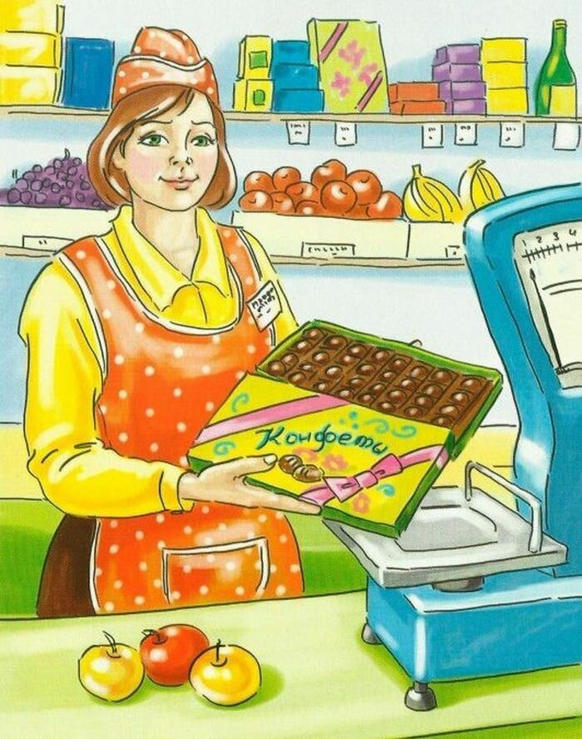
Звать его … (товаровед)

И журнальчик, и газету

Продавец продаст мне эту.

В теремке своём сидит,

Сквозь окошечко глядит.

(Киоскёр)

ПОДГОТОВИТЕЛЬНАЯ ГРУППА
Конспект беседы «Профессия - парикмахер»
Цель: ознакомление детей с профессией парикмахера.
Ход беседы:
–Ребята, скажите, куда ходят каждый день ваши родители? А где они работают?
- Давайте вспомним, о каких профессиях мы уже говорили?
(выставляются на наборное полотно картинки – учитель, продавец, повар, шофер, швея)
Дидактическая игра «Кто, что делает?»
Врач – лечит, учитель - учит, продавец – продает, швея – шьет, повар – готовит.
- А сейчас попробуйте отгадать загадку?
Кто же сделает прическу
Феном, щеткой и расческой
Пышно локоны завьет,
Челку щеткою взобьет
Все в его руках горит
Кто изменит внешний вид? (парикмахер)
-Вот мы сегодня и поговорим о профессии парикмахера.
Рассказ о профессии. Парикмахеры работают в парикмахерской и салонах красоты. Клиента усаживают в удобное кресло, укрывают плечи специальной накидкой, промывают шампунем волосы, а потом подстригают, используя расческу и ножницы. Клиенту-женщине парикмахер может сделать укладку волос феном и щеткой, а может завить волосы локонам и покрыть специальным лаком для волос.
Парикмахер должен обладать крепким здоровье (ведь на ногах ему приходится проводить весь рабочий день) и любовью к людям, иметь желание доставить радость, сделать людей красивее.
Вопросы:
-Где работает парикмахер?
-Что делает парикмахер?
-Какие инструменты ему нужны для работы?
-Чем должен обладать парикмахер?
Отгадывание загадок, об орудиях труда парикмахера.
Два конца, два кольца
Посередине гвоздик (ножницы)
В этом маленьком предмете
Поселился теплый ветер (фен)
Хожу – брожу не по лесам, а по усам и волосам
И зубы у меня длинней, чем у волков и медведей (расческа)
- Ребята, молодцы, всё правильно отгадали!
- Посмотрите, к нам пришел в гости мальчик Петя, который расскажет вам, как он ходил в парикмахерскую.
Стихотворение «Про парикмахера»
Стал волосы как грива,
Видно стричь пора пришла…
В парикмахерской красиво,
Много света, зеркала …
Мне на кресло указали,
Не успел сказать я: «Ой!»
Засверкали, залетали
Ножницы над головой.
Я пришел туда лохматый
И не стриженым бараном,
А ушел я аккуратным
И красивым мальчуганом.
Парикмахер дядя Саша
Мне сказал: «Не забывай парикмахерскую нашу, приходи не зарастай»
Парикмахер все умеет:
Хочешь – наголо обреет или челку уберёт,
Иль височки подравняет – как захочешь, подстрижет.
Он свою работу знает,
Кто подстричься хочет,
Тем поможет без проблем.
Итог занятия:
– С какой профессией мы сегодня познакомились?

Конспект беседы «Профессия воспитатель»
Цель: формирование знаний у детей о работе воспитателя, о трудовых процессах, выполняемых им.
Задачи:
Образовательные: продолжать знакомить детей с профессиями сотрудников детского сада.
Развивающие : развивать познавательный интерес детей к труду взрослых в детском саду.
Воспитательные : воспитывать уважительное отношение к труду взрослых, желание оказывать посильную помощь.
Ход беседы:
-Ребята, каждый день вы приходите в детский сад. Как называется наш детский сад?
-Как называется наша группа?
-Послушайте стихотворение «Детский сад».
«Я люблю свой детский сад,
В нем полным – полно ребят.
Раз, два, три, четыре, пять…
Жаль, что всех не сосчитать.
Может, сто их. Может двести.
Хорошо, когда мы вместе!»
-С каким настроением вы пришли сегодня в детский сад?
- От чего у вас хорошее (или плохое) настроение?
Кто же вас встречает каждое утро в детском саду?
-Воспитатель – это взрослый друг детей. Воспитатель – это я. А сегодня мы с вами ребята поговорим о труде воспитателя. Когда вы приходите в детский сад кто вас встречает? А чем занимается воспитатель весь день? Как много должен знать и уметь воспитатель! И шить, и вышивать, и вырезать из бумаги, и клеить, и рисовать, и лепить из пластилина, знать песни, стихи, игры и считалки. И все эти умения и знания он передает малышам.
Но главное — воспитатель должен любить и понимать каждого ребенка! В старших группах воспитатели готовят детей к школе.
«Как добры, внимательны
Наши воспитатели!
Кто нас в садике встречает,
Кто домой нас провожает,
С нами водит хоровод,
С нами пляшет и поёт,
На прогулку с нами ходит
И занятия проводит?
Это всё они, они –
Воспитатели мои
С ними мы одна семья,
Нам без них никак нельзя!»
Заключительная часть.
-Дорогие ребята! Я рассказала вам о труде воспитателя. Порой он бывает очень нелегким. Но великое счастье и смысл этого труда — вырастить умного, доброго, умелого и любознательного маленького человека!
-А вы хотели бы вы стать воспитателем детского сада?
- Почему?
-Расскажите, что должен знать и уметь человек, выбравший эту профессию.
- Каким, на ваш взгляд, самым главным качеством должен обладать каждый, кто работает с детьми?
- Какая самая важная задача воспитателя детского сада?

Конспект беседы «Профессия швея»
Цель: Ознакомление с профессией швея.
Задачи:
-Продолжать знакомить детей с трудом взрослых.
-Расширять и закреплять представления детей о профессии швеи.
-Развивать представления детей об инструментах и тканях, используемых в данной профессии.
-Воспитывать у детей уважение к труду людей.
Ход беседы:
Здравствуйте, ребята! Поприветствуем друг друга солнечной улыбкой. Ребята, а вы любите играть? Тогда я предлагаю вам поиграть в интересные игры прямо сейчас, согласны?
Посмотрите, пожалуйста, на выставку «Эти разные профессии». Люди каких профессий изображены на данных картинках? ( Дети перечисляют: продавец, моряк, строитель, дрессировщик, водитель, медсестра, артист, воспитатель, повар, акробат, прачка, парикмахер, швея, почтальон).
Молодцы, ребята, все профессии назвали верно, а теперь мы с вами поиграем в игру, которая называется «Загадки-отгадки».
Я буду загадывать загадки, а вы будете отгадывать. Поможет вам в этом выставка «История вещей».
Инструмент бывалый:
Не большой, не малый.
У него полно забот:
Он и режет и стрижет. (Ножницы)
Всех на свете обшивает,
Что сошьет - не надевает. (Игла)
На пальце одном,
Ведерко - вверх дном. (Наперсток)
На поляне шерстяной пляшет тонконожка,
Из - под туфельки стальной - выползает стежка. (Швейная машинка)
Пройдусь слегка горячим я
И гладкой станет простыня.
Могу поправить недоделки
И навести на брюках стрелки. (Утюг)
Вопросы для беседы:
- Кому из людей этих профессий могут принадлежать эти инструменты?
- А у нас в детском саду есть швея?
- Как ее зовут?
- Что делает швея? (Шьет) Что она шьет?
Ребята, мужчину, который шьет одежду, называют портным.
А теперь обратите, пожалуйста, внимание на экран, сейчас мы рассмотрим какова же последовательность работы швеи или портного.
Сначала измеряют сантиметровой лентой размеры, т. е снимают мерки, рисуют выкройку на бумаге, затем обводят выкройку на ткани, вырезают детали из ткани. И только потом швея или портной наживляет (сшивают) вручную, иголкой и ниткой, примеряют все ли подходит по размерам, далее сшивают готовое платье, в заключении утюжат готовое изделие. Вот посмотрите из разнообразных тканей, люди этих профессий шьют разные изделия.
(Дети рассматривают презентацию).
Ребята, а как вы думаете нужная ли профессия у швеи и портного? Почему вы так считаете?
Молодцы!
Швея, портной должны уметь шить на швейной машинке, разбираться в устройстве швейной машинки, потому что в случае поломки машинку необходимо будет отремонтировать. Швея и портной должны правильно подобрать ткань, уметь аккуратно работать с ней, необходимо быть усидчивым, долго сидеть и шить, чтобы довести дело до конца. Видите, какая это ответственная и трудная работа.
А теперь, ребята, физминутка!
1, 2, 3, 4, 5
Все умеем мы считать,
Отдыхать умеем тоже.
Руки за спину положим.
Голову подымем выше
И легко-легко подышим…
Раз, два! — выше голова,
Три, четыре — руки шире.
Пять, шесть — тихо сесть.
Раз — подняться, подтянуться,
Два — согнуться, разогнуться
Три — в ладоши три хлопка,
Головою три кивка.
На четыре — руки шире,
Пять — руками помахать,
Шесть — за стол тихонько сядь.
А теперь я предлагаю отправиться в ателье и посмотреть разные виды ткани и готовые изделия, которые создают золотые руки нашей швеи.
Ребята, обратите внимание на то, что ткани бывают разные: шелк, лен, ситец, шифон, драп, бязь, ажур, атлас, батист, вельвет, вискоза и так далее. Вы можете подойти и пощупать эти ткани. Как можно отличать ткани? ( Ответы детей: одни прозрачные, а другие плотные, через них ничего не видно; отличаются на ощупь - одни мягкие, легкие, а другие грубые и т. д.)
А теперь, ребята, посмотрите, какие изделия можно сделать из данных тканей. (Дети рассматривают представленные изделия и пытаются определить из каких тканей изготовлены определенные вещи).
Вам понравилась экскурсия, ребята? А теперь мы вспомним, что же нужно для работы в ателье?
Игра «Что нужно для работы в ателье».
Посмотрите, здесь на столе разные инструменты, как вы думаете, есть ли среди них лишние?
( На столе разные инструменты: ножницы, булавки, нитки, наперсток, ткань, линейка, бумага для выкроек, сантиметровая лента, лопата, шприц, мел, журнал мод, карандаш, книга, игрушка машинка, набор открыток, половник). Выберите только те, которые необходимы портному и швее, и объясните, что ими делают.
Молодцы, ребята, вы прекрасно справились с заданием.
Представим, что каждый из вас на 5 минут превратился в швею или портного. В какую одежду вы оденете кукол? (Дети выставляют кукол на магнитную доску).
Итог:
Кто работает в ателье? Нужная ли профессия портного и швеи?
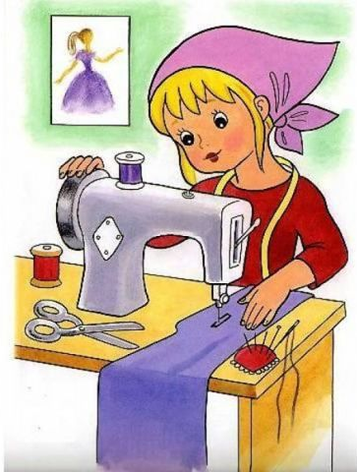
Как необходимо относится к труду людей разных профессий?
Вам понравились игры, в которые мы сегодня играли?
А какая игра вам особенно понравилась?
Мне было приятно сегодня играть с вами ребята, спасибо!

РАЗДЕЛ 3.
Беседы по теме «Безопасность»
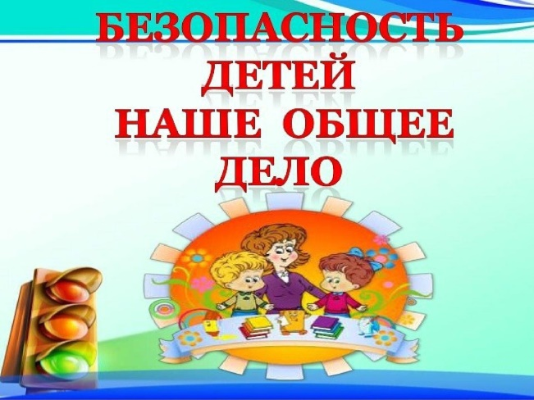

МЛАДШАЯ ГРУППА
Конспект беседы «Безопасность в нашей группе»
Цель: развитие познавательной активности детей через обогащение их представлений о правилах безопасного поведения в группе.
Задачи:
1. Закрепить знания детей о своей группе.
2. Развивать умение ориентироваться в групповом пространстве.
3. Воспитывать у детей аккуратность, умелое, бережное отношение к предметам.
4. Развивать чувство безопасности и самосохранения.
Ход ООД:
Организационный момент.
Воспитатель: Ребята, вам нравится наша группа?
Дети: Да, нравится.
Воспитатель: А что больше всего нравится в нашей группе?
Дети: игрушки, книжки и др.
Воспитатель: Я очень рада, что вы любите нашу группу.
Воспитатель: Ребята, но если быть неосторожным, то в нашей группе с кем-то из вас может случиться беда. Давайте вместе подумаем, какая же беда может случиться (подводит к столу с посудой).
Воспитатель: Какая беда может случиться около этого стола?
Дети: Может разбиться посуда.
Слушание рассказа и его обсуждение.
Воспитатель: А теперь предлагаю послушать такой рассказ: «Однажды расшалился Витя и стал бегать по группе. Зацепил он рукой угол стола. Стол закачался. А на нем стояла посуда с горячим супом».
Воспитатель: Ребята, подумайте, что может произойти с посудой и Витей?
Дети: Посуда разбиться, Витя может порезаться.
Воспитатель: Правильно ребята, посуда от удара может разбиться. Посуда хрупкая от удара она может разбиться. А горячий суп попасть на Витю и других ребят. А осколками от посуды можно пораниться.
Воспитатель: Ребята, а у нас еще есть в группе хрупкие предметы, которые могут разбиться? (вывешиваем картинки)
Дети: Окно, ваза и др.
Воспитатель: Все хрупкие предметы таят в себе опасность для здоровья человека. Они бьются и осколками можно поранить своё тело. Запомните это ребята и будьте с такими предметами всегда осторожны.
Воспитатель: Ребята, как вы думаете, а деревянные предметы могут быть опасными?
Дети: Да.
Воспитатель: Какие вы знаете деревянные предметы? (картинки)
Дети: Стол, стулья, шкаф и др.
Воспитатель: Стекло очень тонкое и хрупкое, может разбиться, деревянные предметы не бьются, они твёрдые (ощупывают руками деревянные предметы).
Воспитатель: Из-за того, что они твердые, эти предметы тоже могут быть опасными для человека.
Воспитатель: Представьте себе, что кто-то из вас очень быстро побежал, а на его пути стоит твердый деревянный стол. Что может случиться?
Дети: Можно споткнуться и удариться.
Физкультминутка:
Девочки и мальчики: хлоп, хлоп, хлоп,
Прыгают, как мячики: прыг-скок, прыг-скок.
Ножками топчут: топ, топ, топ!
Весело хохочут: ха, ха, ха!
Глазками моргают (ритмичное зажмуривание глаз),
После отдыхают (приседают, руки свободные)
Воспитатель: Ребята, вы знаете, еще двери могут быть опасными вот в какой ситуации?
Дети: Можно прищемить пальцы.
(Опыт: воспитатель подкладывает карандаш в то место, где крепятся петли и резко закрывает дверь – карандаш ломается)
Воспитатель: Ребята, никогда не беритесь рукой за то место на двери, потому что это очень опасно. Что может быть с рукой или ногой?
Воспитатель: А теперь покажите мне, где еще в группе у нас опасные двери?
Дети: В спальню, в приемную и др.
Ситуация общения «Опасности на высоте»
Воспитатель показывает картинки
- Кто у нас смелый? Кто не боится высоты?
- Еще одна опасность подстерегает детей на высоте. Подумайте, что может случиться с ребенком? (картинки)
Воспитатель: А где может случиться беда на высоте?
Дети: На стульях, на кровати
Заключительный этап.
Воспитатель: Ребята, как много опасных ситуаций подстерегают детей, которые не знают правила безопасности. Но нам эти беды не грозят, потому что вы все эти правила знаете и сможете рассказать ребятам, которых сегодня нет. Сможете?
Дети: Да
Рефлексия «Картинки перепутались»
Воспитатель нечаянно путает картинки с опасными предметами и предметные картинки:
- Ой, ребята, что же я наделала. Все картинки перепутались, что же мы теперь расскажем ребятам. Давайте выберем и приклеим картинки с опасными предметами, чтоб их больше никогда не перепутать.
Конспект беседы «Где можно играть?»
Цель: Формирование представлений младших дошкольников о безопасности на улицах и дорогах.
Задачи:
-Убедить детей в опасности проведения игр на проезжей части улицы (дороге).
- Объяснить, почему нельзя играть на улице и дорогах.
-Обозначить места для игр и катания на самокатах, детских велосипедах, лыжах, санках и коньках.
Ход беседы: Правил дорожных
На свете немало.
Все бы их выучить
Нам не мешало,
Но основное из
Правил движения
Знать как таблицу
Должны умножения.
На мостовой – не играть,
Не кататься,
Если здоровым ты хочешь остаться!
Игровое упражнение « Самокат»
Самокат! Самокат!
Самокат, очень рад!
Сам качу, сам качу
Самокат, куда хочу! (одну ногу дети сгибают в колене слегка пружиня, другой ногой они имитируют движения отталкивания, как при езде на самокате, при этом нога как бы скользит, но не касается пола).
Воспитатель напоминает ребятам, что играть на мостовой очень опасно. Кататься на коньках нужно только на катках; на лыжах и санках - в парках, в скверах, на стадионах; на велосипеде и самокатах – только в специально отведенных для этого местах. Выезд на велосипедах и на самокатах на улице строго запрошен. Играть следует на спортивных площадках и стадионах. Нельзя играть в снежки, футбол и другие игры на тротуарах и проезжей части улицы или дороги – это мешает пешеходам и движению транспорта.
Физкультминутка « Автомобили»: Едем, едем, долго едем,
Очень длинен этот путь.
Скоро до Москвы доедем,
Там мы сможем отдохнуть. (ходьба на месте, с продвижением вперед на полусогнутых ногах, согнутыми руками делается движение вперед- назад). (Звучит песня, «Играть на дороге опасно», сл.В .Мурзина; муз.С. Миролюбова).
Подвижная игра «Пешеходы и автомобили»
Дети делятся на две – группы (транспорт и пешеходы). Каждому из группы «транспорт» дают табличку с картинкой вида транспорта: велосипед, автомобиль, мотоцикл и т.д. Пешеходам даются таблички – «ребенок», «пешеход». Команда «Движение!» для тех. у кого табличка с названием вида транспорта. Команду «Тротуар!» подают для пешеходов. Дети должны четко реагировать на свою команду. По команде «Движение!» дети поднимают вверх таблички с картинками «автомобиль», «мотоцикл» и т. д. По команде «Тротуар!» то же проделывают пешеходы. Зазевавшиеся получают штрафные очки. Затем игру проводят во дворе на размеченной площадке (повторяют несколько раз). Далее организовывают уличное движение. Автомобили и мотоциклы должны замедлять скорость, чтобы пропустить пешеходов. Пешеходы правильно переходят улицу. Затем дети меняются ролями. Разбираются ошибки, и игра продолжается.
Задание и вопросы:
1. Где можно кататься на самокатах и детских велосипедах?
2. Где безопасней играть в футбол и другие спортивные игры?
3. Почему нельзя играть на мостовой?
4. Расскажи где можно играть?
5. Расскажи, где нельзя играть и почему?

Конспект беседы «Пожарная безопасность»
Цель: ознакомление c основами пожарной безопасности и самосохранения человека, научить пользоваться правилами пожарной безопасности.
Предварительная работа: Чтение сказки «Кошкин дом».
Оборудование: игрушечная пожарная машина, макет инструментов для тушения пожаров, костюмы животных, макет дома, ведро, лейка, фонарик, лопатка, кусок красной материи, колокольчик.
Ход:
-Ребята посмотрите, какая новая игрушка появилась у нас в зале? (Машина).
-Кто догадался, как она называется? (Пожарная).
-По каким признакам вы догадались, что это пожарная машина? (Она красная, с лестницей, с номером 01).
-Правильно, пожарная машина всегда красная, чтобы её было видно издалека. Красный цвет – цвет тревоги, цвет огня.
-Как едет пожарная машина, быстро или медленно? (Быстро).
-Почему быстро? (Нужно быстрее потушить огонь, спасти людей).
-Когда машина едет по дороги, её не только видно, но и слышно сирену.
-Как звучит сирена? (У-у-у, у-у-у).
-Ребята, как вы думаете, что лежит в кузове пожарной машины? (Инструменты для тушения пожара: топор, лопата, шланг, огнетушитель и т. д ).
-Ребята, как вы думаете, почему возникают пожары? ( Разные ответы детей).
-Да, много пожаров от неосторожности обращения с огнём. Огонь очень опасен. Он сначала горит медленно, потом языки пламени становятся выше, сильнее, разгораются, бушуют.
-Чтобы не было беды, надо хорошо знать правила. Сейчас мы вместе повторим правила для детей.
Спички нельзя…(Брать).
Газ нельзя зажигать…(Зажигать).
Утюг нельзя…(Включать).
В розетку пальцы нельзя …(Вставлять).
- Ребята, постарайтесь запомнить эти правила и всегда их соблюдайте, чтобы пожарная машина никогда не приезжала к вашему дому.
-Пожарная машина от слова « пожар». А люди, которые тушат пожар, называются пожарники.
-Какие должны быть пожарники? (Смелые, сильные, ловкие, мужественные и т. д).
Игра – инсценировка «Загорелся Кошкин дом».
Ход игры: Дети идут по кругу и поют песенку:
Тили - бом! Тили - бом!
Загорелся Кошкин дом!
Бежит курочка с ведром,
А лошадка с помелом,
А собачка с фонарём,
Серый заюшка с листом.
Воспитатель громко звонит в колокольчик,( дети переодетые в персонажей бегут туда, где лежат, ведёрко, лейка и т. д.,) берут игрушки и « гасят огонь» ( огонь изображается с помощью красной материи, наброшенной на домик).
Все вместе произносят:
Раз! Раз! Раз! Раз!
И огонь погас!
Игра продолжается с желающими детьми.

СРЕДНЯЯ ГРУППА
Конспект безопасности «Безопасность в лесу»
Цель: формирование навыков безопасного поведения в лесу.
Задачи:
Образовательные:
- продолжать формировать знания у детей об источниках опасности в лесу: насекомые, растения, огонь, старые деревья, гроза;
- расширить представления о причинах и последствиях неосторожного обращения с огнем.
Воспитательные:
- воспитывать чувство бережного отношения к своему здоровью;
- повышать личную ответственность за свои поступки, формировать дисциплинированность;
- воспитывать природоохранное поведение, развивать представление о том, какие действия вредят природе, портят её;
- воспитывать любовь к природе.
Развивающие:
- развивать внимание, мышление, память, речь.
Ход беседы:
Воспитатель: Сосны до небес
Березы и дубы.
Ягоды, грибы.
Звериные тропинки,
Пригорки и низинки.
Мягкая трава,
На суку сова.
Ландыш серебристый,
Воздух - чистый, чистый.
И родник с живой
Ключевой водой.
Что это за дом? (Лес.)
Воспитатель: Правильно. Ребята, и что же такое лес?
Лес - это общий дом для растений, животных, птиц. Мы в лесу гости и должны вести себя так, чтобы не нарушать жизнь его хозяев. Ребята, но даже в самом обычном лесу, человека подстерегает множество опасностей. А какие это опасности, мы с вами сегодня узнаем.
Воспитатель: Для начала посмотрите на картинку.
Воспитатель показывает картину леса.
Что вы видите на картинке? Деревья.
А кому нужны деревья в лесу? Белке. Она строит гнездо в дупле дерева и находит в лесу пищу. Птицам. Строят гнезда на деревьях, находят пищу.
Насекомым и их личинкам. Гусеницы, жуки поедают листья, кору деревьев, муравьи строят муравейник. Животным. Кабанам нужны желуди с дуба, медведь питается плодами и ягодами, устраивает под деревьями берлогу, лоси питаются листьями и побегами с деревьев, заяц зимой питается корой деревьев.
В лесу есть много старых сухих деревьев. Старые трухлявые деревья очень опасны для нас, ведь они могут упасть. Поэтому нельзя рядом стоять с такими деревьями, нельзя забираться на них.
Воспитатель: Какие животные живут в лесу? Как можно назвать этих животных, одним словом?
Дидактическая игра «Чей домик»
Воспитатель: А вы знаете, что растёт в лесу кроме деревьев? Грибы, ягоды, травы. Много грибов, ягод растёт в лесу! Мы их собираем? Да.
Все ли грибы, ягоды, травы можно собирать? Нет, есть съедобные и несъедобные, ядовитые.
Почему нельзя собирать несъедобные растения? Нельзя собирать, так как они опасны для здоровья, также служат лекарством для диких животных.
Воспитатель: Посмотрите на картинку, знаете ли вы эту ягоду? Она называется вороний глаз, она растёт у нас в лесу. Она ядовитая. Ещё одна ядовитая ягода называется волчье лыко, её еще называют волчьей ягодой. Воспитатель показывает картинки ядовитых ягод. Аналогично рассматривают картинки ядовитых грибов (мухомор, бледная поганка).
Воспитатель: Если так получилось, что вы по неосторожности сорвали опасные растения, ягоды или грибы, необходимо обратиться за помощью к взрослым, чтобы они отправились с вами в больницу, если вы отравились.
Воспитатель: Помимо диких животных в лесу обитает много насекомых. Каких опасных насекомых вы знаете? Осы, шершни, клещи.
Воспитатель: Кусали ли вас опасные насекомые? Почему это произошло? Что нужно делать, если укусило насекомое?
Воспитатель: Правильно, необходимо обратиться к взрослому.
Воспитатель: Посмотрите на картинку, знаете ли вы это насекомое? Это клещ. Они живут на кустах и траве. Они опасные, могут укусить человека и проникнуть под кожу. Отправляясь гулять на природу, нужно быть осторожными. Поэтому в лес нужно одеваться, чтобы не было открытых участков тела. После прогулки нужно осмотреть одежду, тело и переодеться.
Воспитатель: Давайте вспомним, что нужно делать, какие правила нужно соблюдать, чтобы не случилось беды.
1. Нельзя трогать насекомых.
2. Нельзя дразниться, пугать, гонять опасных насекомых.
3. Нельзя махать руками, нужно стоять спокойно и прикрыть руками лицо.
4. Там, где много насекомых, носите рубашки с длинными рукавами и брюки, головной убор. Смазывайте открытые части тела средствами, отпугивающие насекомых.
Воспитатель: А теперь мы можем поиграть на полянке.
Физминутка «Вместе по лесу идём»
Вместе по лесу идём, не спешим, не отстаём. Ходьба на месте.
Вот выходим мы на луг: тысяча цветов вокруг. Потягивание.
Вот ромашка, василёк, медуница, кашка, клевер. Руки в стороны.
Расстилается ковёр и направо, и налево. Наклоны вправо - влево.
К небу ручки потянули, позвоночник растянули. Потягивания.
Отдохнули, поиграли и нисколько не устали. Прыжки.
Воспитатель: Зачем люди ходят в лес? Отдохнуть, подышать свежим воздухом, собирать грибы, ягоды. Гуляя по лесу, очень легко заблудиться. Ребята, давайте вспомним, в каких сказках герои заблудились в лесу? «Маша и медведь», «Три медведя».
Воспитатель: А теперь вспомним сказку «Маша и медведь». Что случилось с Машей? Она заблудилась в лесу.
Воспитатель: Что же надо делать, чтобы не заблудиться в лесу? Не ходить в лес одним, а со взрослыми.
Воспитатель: Правильно! Чтобы не заблудиться, не ходить в лес одному. Ребята, но ведь и Машенька была не одна с подружками, а всё равно заблудилась. Почему? Машенька ушла от подружек, собирая ягоды.
Воспитатель: Как как же нужно вести себя в лесу, если ты пришёл с родителями? Не надо далеко уходить от них.
Воспитатель: Правильно! В лесу нужно держаться вместе. Как только потеряешь из вида родителей, кричи громче, чтобы можно было найти друг друга по голосу. Громко кричите «АУ!»
Воспитатель: Не смотря на то, что Машенька потерялась, она не растерялась, пошла по лесу и набрела на избушку. Но это в сказке, а на самом деле, если ты заблудился в лесу, не беги, а внимательно прислушайся к звукам. Может быть, услышишь шум машины, поезда, лай собак, говорящих по близости людей. Постарайся понять, откуда идёт звук, и иди, в этом направлении. Если звук становится громче, значит, ты идешь правильно.
Воспитатель: Ещё одна из опасностей, которая может застать нас в лесу, это гроза. Как людям вести себя во время грозы и молнии?
Воспитатель: Если гроза застала вас в поле, то лучше переждать её в овраге, можно лечь на землю, спрятаться под низкими кустами.
Снять металлические украшения (серьги, часы). Отключите сотовый телефон, фотокамеру, фотоаппарат. Уберите всё в сумку и положите, как можно дальше от себя. Нельзя использовать зонт в грозу. Молния может ударить в наконечник или спицы.
Воспитатель: Ребята, лес даёт человеку брёвна для дома, доски для мебели, дрова для печки, грибы, ягоды, орехи и многое другое. Поэтому каждое дерево, каждый куст и травинку нужно беречь, и прежде всего от огня.
Воспитатель:
Чтобы не было огня,
Не играйте вы в меня.
Я огня сестричка,
Маленькая…. (спичка).
Спички - наши друзья и помощники, но их нельзя зажигать и бросать горящими ради забавы. Тогда они превращаются в злейшего врага человека.
Какой вред приносит огонь лесу? Костры, которые разводят отдыхающие или просто баловство детей могут стать причиной лесного пожара. От дыма лесных пожаров нечем дышать. Огонь пробирается глубоко в землю и губит корни деревьев и трав, погибают животные.
Воспитатель: Какие правила нужно соблюдать, чтобы не было пожара?
А сейчас мы поиграем с вами в игру «Не ошибись» Дети стоят в кругу.
Я буду называть слова, а вы, услышав слово, относящееся к пожару, должны прыгнуть и хлопнуть в ладоши, а не относящиеся - топнуть ногой. Пожарный, торт, пила, огнетушитель, компьютер, кисть, мячик, пожарная машина, стол, яблоко, пожарный шланг.
Ребята, а если случится пожар, по какому телефону надо звонить? (01)
Игра «Запрещается - разрешается»
Воспитатель:
- бросать горящие спички;
- оставлять мусор в лесу;
- ломать ветки и деревья;
- любоваться природой;
- разорять птичьи гнёзда и муравейники;
- разжигать костры;
- подавать сигнал тревоги, кричать и звать на помощь взрослых;
- слушать пение птиц.
Воспитатель: Ребята, если вы будете соблюдать правила безопасности в лесу, то с вами ничего не случится.

Конспект беседы «Безопасность дома»
Цель: Формирование у детей представление об опасных предметах, которые встречаются в быту, необходимости этих предметов для человека, правилах пользования ими.
Задачи:
- Формировать представления детей об опасности при обращении с различными предметами в быту;
- Дать детям знания о правилах пользования колющими, режущими, огнеопасными предметами;
- Формировать связную речь, делать собственные умозаключения;
- Воспитывать у детей аккуратность в работе с опасными предметами;
- Развивать внимание, мышление при решении проблемных ситуаций.
Ход:
Мы построим ровный круг,
Справа друг и слева друг.
Дружно за руки возьмитесь
Все друг другу улыбнитесь.
Улыбнитесь и гостям,
А гости улыбнутся вам!
- Мы сегодня не одни, у нас гости. Ребята, а кто-нибудь из вас оставался дома один? (Ответы детей.)
- А вы знаете, как вести себя дома, когда родители оставляют вас дома одних? (Ответы детей.)
Ребята, а вы хотите отправиться в кинозал? Присаживайтесь на стулья. Закройте глаза. (Звучит музыка.)
На интерактивной доске идут слайды с изображением опасных бытовых предметов.
- Как вы думаете, ребята, о чём этот фильм? Давайте определим, какие предметы в доме могут таить в себе опасность. Я сейчас вам загадаю загадку. А вы попробуйте её отгадать.
Если в дверь звонок раздался
Сразу ты откроешь дверь?
Или спросишь: « Кто стучится?»
Незнакомцу ты не верь!
Никогда и никому не открывайте дверь, если вы дома одни!
Не пускайте дядю в дом,
Если дядя незнаком!
И не открывайте тёте,
Если мама на работе.
Ведь преступник, он - хитёр,
Притворится, что монтёр.
Или даже скажет он,
Что пришёл к вам почтальон.
Чтоб тебя не обокрали,
Не схватили, не украли,
Незнакомцам ты не верь,
Закрывай покрепче дверь!
***
Пройдусь слегка горячим я,
И гладкой станет простыня.
Могу поправить недоделки
И навести на брюках стрелки. (Утюг.)
- Для чего нам нужен утюг? А чем опасен он? Если дотронуться до горячего утюга, что может произойти? (ожог, боль). Если сильный ожог, то нужно срочно вызывать скорую помощь по телефону 03. Место ожога под холодную воду. При вызове скорой диспетчеру необходимо сообщить своё имя и фамилию, а также адрес. А если забыли выключить утюг, то может произойти пожар!
Длинный носик, круглый бок.
В нём горячий кипяток,
Он шипит, кипит,
Всем чай пить велит (Чайник.)
- Скажите пожалуйста, от чайника есть польза?
- А почему он опасен?
Электрочайник-это электрический прибор, который включается в розетку. А в розетке ток, который может быть очень опасным.
Ты, малыш, запомнить должен:
Будь с розеткой осторожен!
С ней никак нельзя играть,
Гвоздики в неё совать.
Сунешь гвоздик ненароком –
И тебя ударит током,
Так ударит, что, прости,
Могут даже не спасти.
Дело кончится бедой –
Ток в розетке очень злой!!!
***
Тук-тук-тук,
Раздаётся громкий стук
Что же мальчик в руки взял?
Чем он гвоздик забивал? (Молоток.)
- Ребята, А когда и зачем может понадобиться молоток?
(Шатается стол или стул, нужно забить гвоздь, чтобы повесить картину и т.д.)
- А какую травму можно получить от молотка? (Ударить по пальцу, разбить предмет).
Два конца, два кольца,
А посередине гвоздик? (Ножницы.)
- Для чего используются ножницы? (Отрезать ткань, вырезать что-то из бумаги, стричь волосы).
- Что может случиться при неаккуратном обращении с ними? (Порезать палец, наткнуться, пораниться самому или поранить кого-нибудь.)
Маленького роста я,
Тонкая и острая,
Носом путь себе ищу,
За собою шнур тащу.
- А нужный ли предмет в доме-игла? Какую опасность она в себе таит, если неправильно ею пользоваться? (Можно уколоться.)
Это тесный, тесный дом,
Сто сестричек жмутся в нём.
И любая из сестёр
Может вспыхнуть, как костёр!
Не шути с сестричками-тоненькими ….. (спичками).
- Для чего нужны спички (разжечь свечу, развести огонь).
- А что делать, если всё-таки случится пожар? Как надо действовать? (Вызвать пожарных)
- А по какому номеру необходимо звонить? (01, 010 сот.)
Сам не справишься с пожаром!
Этот труд не для детей,
Не теряя время даром,
«01» звони скорей!
- А чем пожарные тушат огонь? (Водой.) Давайте накачаем для них воды.
Физминутка «Насос»
А теперь насос включаем,
Воду из реки качаем (Делаем лёгкий поклон, руки тянутся к полу, но не касаются его, затем выпрямляются).
Влево-раз, вправо-два
Потекла ручьём вода. (Наклон вправо, левая рука скользит вверх вдоль туловища до подмышечной впадины; наклон влево, движение вверх правой рукой).
- Ребята, а таблетки и лекарства для чего нужны? (Лечить от болезней: живот, горло и т.п.)
- А какие от них опасности? (Можно много выпить и отравиться.)
А у кого есть балкон в квартире? Для чего он нужен? Какая опасность может подстерегать нас на балконе? Чего нельзя делать на балконе? (Бегать, прыгать, кувыркаться, переваливаться.)
Человек – не птица,
Удобнее по лестнице спуститься,
Без парашюта с высоты – не прыгай ты!
Выйдешь на балкон – так знай:
Там на стулья не вставай!
Это может быть опасно –
С высоты лететь ужасно.
На перила не взбирайся,
Низко не перегибайся –
Будет сложно удержаться…
Ты ж не хочешь вниз сорваться?
Любые предметы и вещи могут быть одновременно и полезными для человека и подвергать его большой опасности. Если пользоваться ими неправильно или брать их без разрешения, то может произойти несчастный случай. Чтобы этого не произошло, необходимо соблюдать несколько правил, которые помогут избежать неприятностей:
- Не впускай в дом незнакомца;
- Не играй со спичками;
- Не бери ножницы и иголки без разрешения взрослых;
- Будь внимателен и осторожен с электроприборами;
- Не выходить на балкон.
Чем же можно заняться дома, когда ты остаёшься один дома и родителей нет рядом?
Можно порисовать, полепить, поиграть с любимыми игрушками, посмотреть интересные мультфильмы, прочитать добрые книжки.
Ребята, а сейчас, мы предлагаем вам сделать красочный плакат, который всегда будет напоминать нам, как вести себя с предметами, таящими опасность, как не попасть в беду. Наклеим картинки с изображением опасных предметов и ситуаций на большой лист бумаги.

Конспект беседы «Осторожно, гололёд»
Цель: Познакомить с правилами безопасного поведения при гололеде.
Ход беседы:
Стихотворение «Гололед» :
Подморозило с утра,
Нет вчерашнего тепла,
На дорогах гололед,
И машины все несет.
Тротуары, как каток,
Сделать бы еще шажок,
Но подошва подвела-Очень скользкая она.
Сколько бед от гололеда! Есть для дворников работа-
Соль насыпать и песок, Чтоб пройти прохожий мог
-Наступила зима, пора легких заморозков и оттепелей. Это наилучшие условия для гололеда. А гололед, как известно, опасная территория.
- Что такое гололёд? (отв. дет.)
-Гололед - это образование льда на земле, деревьях, проводах и пр., связанное с замерзанием дождя, выпадающего на холодную поверхность. (картинки)
-Какая зимняя погода способствует образованию гололеда?
-Почему в гололед происходит много аварий на дорогах?
-Почему в гололед люди часто получают травмы?
-Как обезопасить себя в гололед?
-Какие дорожные службы и как помогают людям в гололед? (рис.)
В гололедицу лучше носить обувь на нескользящей подошве. При ходьбе по скользкой поверхности следует ступать на всю подошву, слегка расслабляя при этом ноги в коленях.
Поскользнувшись и упав, человек старается побыстрее подняться. Но не стоит торопиться. Сначала надо осмотреть себя, пошевелить руками и ногами. Если боли нет, можно вставать. Ну а если появились болезненные ощущения, надо сказать об этом взрослым.
Для того, чтобы не упасть на покрытых льдом дорожках, рекомендуется передвигаться по краю дороги мелкой, шаркающей походкой. Не торопитесь: спешка неизбежно приведет к потере равновесия, падение может привести к ушибу. Если есть возможность, можно держаться за поручни, столбы, стены и другие опоры.
Запомнить правила: -не толкаться, не бегать, не играть на скользкой дороге, не подставлять подножки товарищам, не бороться, идти осторожно, не кататься;
если кто-то упал, помочь подняться, звать на помощь взрослого!
А сейчас мы с вами рассмотрим рисунки с различными ситуациями в гололёд и поговорим о них. (работа с рисунками)
- Итак, какая зимняя погода способствует образованию гололеда?
-Почему в гололед происходит много аварий на дорогах?
-Почему в гололед люди часто получают травмы?
-Как обезопасить себя в гололед?
(Повторение правил поведения зимой в гололед.)

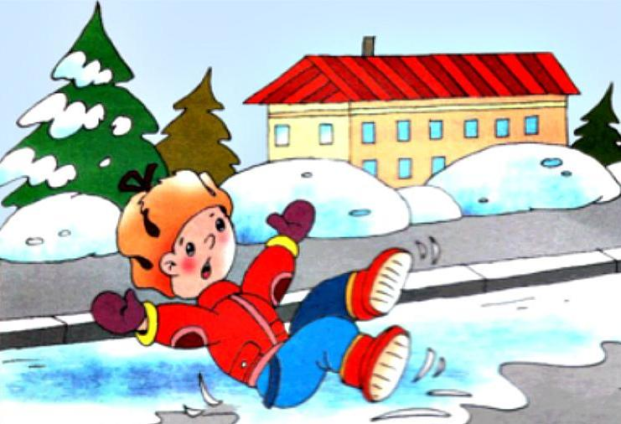

СТАРШАЯ ГРУППА
Конспект беседы «Опасные ситуации: контакты с незнакомыми людьми на улице»
Цель: формирование у детей желание сохранять жизнь и свое здоровье через типичные опасные ситуации при возможных контактах с незнакомыми людьми на улице.
Задачи:
• образовательные:
продолжать формировать представление детей о том, как правильно вести себя в опасных ситуациях на наглядной и словесной основе;
объяснить детям, что приятная внешность незнакомого человека не всегда означает его добрые намерения и, наоборот, неприятная или уродливая внешность не всегда означает дурные намерения;
учить соблюдать некоторые меры безопасности у детей, вырабатывая алгоритм поведения в неожиданной опасной ситуации;
• развивающие:
развивать логическое мышление, умение сопоставлять;
развивать интерес и любознательность у детей;
развивать связную речь (рассуждение) и умение кратко и точно отвечать на вопросы воспитателя и связно выражать свои мысли;
активизировать словарь детей за счет слов и выражений: приятная и неприятная внешность; незнакомец; опасность.
• воспитательные:
воспитывать в детях положительное отношение к правилам, даже если в них содержится запрещающий элемент, так как от этого будет зависеть здоровье и безопасность самих детей.
Ход беседы:
Воспитатель: – Дети, кто может быть опасен для человека?
Дети: (Животные. Другие люди.)
Воспитатель: – А могут ли быть опасны люди?
Дети: (Могут.)
Воспитатель: – Кто из людей может быть опасен? Почему?
Дети: (Люди с неприятной внешностью. Неприятно одетые)
Воспитатель: – А кто опаснее: мужчины или женщины?
Дети: (Мужчины опаснее, чем женщины. И женщины и мужчины опасные)
Воспитатель: – Незнакомый человек, будь то женщины или мужчина, юноша или девушка, такие веселые и жизнерадостные, тоже могут быть злыми, опасными для ребёнка. Могут среди красивых и опрятных людей встречаться люди с недобрыми намерениями и наоборот, могут среди некрасивых, с неприятной внешностью людей встречаться люди с добрыми намерениями.
Воспитатель: – Итак, какое правило нужно знать? (Незнакомому человеку на улице не следует доверять, даже если он внешне привлекателен.) А сейчас давайте с вами поиграем и вспомним сказочных героев, а игра называется «Добро и зло».
Дидактическая игра «Добро и зло»
Воспитатель объясняет правила игры: - На полу 2 обруча, в одном из них пиктограмма злого, в другом – доброго лиц. На столе изображения сказочных героев: Баба-Яга, Кощей, Бармалей, змей Горыныч, Снежная Королева, Волк, Лиса, Дюймовочка, Золушка, Крокодил Гена, Айболит.
Воспитатель. - Какие из этих героев можно назвать злыми, а каких добрыми?
Ответы Детей:…….
Воспитатель. - Как думаете, кого из них можно положить на пересечении кругов? Почему?
Воспитатель. - Во всех ли сказках лиса и волк злые?
Воспитатель. - В сказках: «Теремок» лиса не злая и не вредная, а волк - в сказке «Лисичка-сестричка и серый волк» добрый. Значит, их можно положить на пересечении кругов и у нас получилось три группы: злых, добрых, добро-злых.
-На какого сказочного героя по форме похожи эти лица? (пиктограммы).
Воспитатель. Молодцы справились с заданием.
– Кто из людей для вас является своим, близким?
Дети: (Папа, мама, бабушка, дедушка, брат или сестра.)
Воспитатель. – Кто для вас является знакомым?
Дети: (Соседи по квартире. Воспитатели группы. Друзья.)
Воспитатель. – Кого вы считаете чужими, посторонними и незнакомыми?
Дети: (Всех тех людей, которых мы не знаем.)
Физкультминутка /любая/
Воспитатель обыгрывает ситуацию, надевает на себя костюм.
Ситуация 1 «Незнакомка» Незнакомая женщина спрашивает у ребёнка, где он живет, дома ли его родители, с кем живет.
Воспитатель: Кого сейчас я изобразила?
Дети: Незнакомую женщину
Воспитатель: А как в этой ситуации вы поступите?
Дети: (Скажу, что мне некогда с вами разговаривать. Я вам не скажу этого, вы мне незнакомы. Буду громко кричать: «Ко мне пристает чужая тетя! »)
Воспитатель предлагает детям обыгрывать самим ситуации.
Ситуация 2 обыгрывает ребенок, / воспитатель предлагает ребенку одеть на себя одежду/ «Незнакомец предлагает конфету девочке» Здравствуй, малыш. Как дела? Угощайся конфетами. Нравятся конфеты? Пойдём ещё купим.
Воспитатель. – Да. Взрослый угощает ребёнка конфетой, а может угостить и мороженым, жвачкой и другими сладостями.
Как поступите?
Дети: (Откажусь от угощения. Скажу, что брать сладости от незнакомых нельзя. Убегу от незнакомца прочь.)
Воспитатель. – А будете ли предупреждать об этом своих друзей? Как?
Дети: (Будем предупреждать, что нельзя брать ничего от незнакомого человека.)
Ситуация 3 обыгрывает ребенок, /воспитатель предлагает ребенку одеть на себя одежду/ - Здравствуй, мальчик. Можешь ли ты мне помочь? Понимаешь, за углом есть магазин обуви. Я хочу купить сыну красовки, но не знаю, подойдут ли они. У тебя нога такая же, как у него. Пойдём, примеришь? (Уводит)
Воспитатель. Как вы думаете, правильно ли поступил Максим? Почему? -Что должен был сказать Ммксим незнакомой тёте?
Дети: ( Я пойду с вами примерять красовки только с мамой. Она сейчас подойдёт)
Воспитатель. Осторожней будьте,
Милые ребята:
Незнакомым людям
Доверять не надо!
Если вас с собою
В гости позовут,
Или вам конфетку
Вкусную дадут,
Лучше отбегайте
Прочь от них скорей
И предупреждайте
Всех своих друзей…
Воспитатель. Молодцы справились с заданием.
Итог занятия
Воспитатель: В сказках чудеса помогают бороться с кознями злых героев. В жизни избежать неприятностей, связанных с опасными людьми помогают правила безопасности общения с незнакомыми взрослыми. Сейчас ребята я предлагаю закрепить эти правила «Правила безопасности дома и на улице» Эти правила нужно всегда выполнять, даже если вам встретился человек с приятной внешностью!

Конспект беседы «Опасные предметы»
Цель:
Формирование осознанное отношение к личной безопасности дома у детей старшего дошкольного возраста.
Задачи:
1. Учить распознавать опасные ситуации, приносящие вред здоровью
2. Учить делать выбор между опасными предметами и неопасными
3. Развивать внимание, память
4. Развивать осторожность при обращении с острыми предметами
5. Воспитывать желание помогать другим людям в трудной ситуации.
Ход беседы:
-Ребята, вам пришло письмо. Интересно, от кого же оно? (Появляется на экране письмо)
- «Здравствуйте ребята! Пишет вам Незнайка. Меня мама с папой часто оставляют дома одного. Друзья говорят, что это опасно. Разве дома могут быть опасности? А как думаете вы, ребята? Может быть расскажете мне об этом?» Незнайка.
- Да, ребята, это серьезно, ну что, поможем Незнайке? А ведь как много нужно знать самим/, чтобы помочь другим, верно? (Да)
-Послушайте ребята загадки и постарайтесь отгадать их. (Постепенно, друг за другом на экране появляются отгадки и правила пользования ими.)
1. Маленького роста я,
Тонкая и острая.
Носом путь себе ищу,
Нитку за собой тащу. (Иголка)
- Правильно. Давайте её рассмотрим, какая она? (Маленькая, острая, тонкая, стальная)
- Кто может пользоваться иголкой? (Мама, бабушка)
- Верно. А можно ли играть с ней? Почему?
- Правильно. Она очень опасна, можно уколоться.
- А для чего она нужна людям? (Шить, вышивать)
- Молодцы!
- Послушайте следующую загадку:
2. Много делать мы умеем:
Стричь, кроить и вырезать.
Не играйте с нами, дети,
Можем больно наказать! (Ножницы)
- Да, верно. Для чего же нам необходимы ножницы? (Для резания, стрижки)
- А какие они, ножницы? (Острые, режущие)
- Всё правильно. Ребята, ножницы имеют два конца – это острые лезвии, которыми разрезают различные материалы. Они очень опасны. Кто может пользоваться ими? (Взрослые)
- А мы с вами можем ими пользоваться? (Да)
- Верно. Но для этого необходимо знать некоторые правила. Давайте вспомним и повторим их. (Проводится д/и «Назови правила»)
(Дети в кругу, воспитатель в центре с мячом. Воспитатель бросает ребенку мяч, а ребенок называет одно правило и бросает мяч обратно воспитателю, и так с каждым ребенком.)
- Ребята, послушайте следующую загадку:
3. Я очень острый и стальной
Нарезать хлеб вам помогу,
Но аккуратнее со мной,
Порезать пальчик я могу. (Нож)
- Совершенно верно. Как вы думаете, для чего нам необходим нож? Кто может им пользоваться? Можно ли назвать его игрушкой?
- Правильно. А почему? (Им можно порезаться)
- Посмотрите, ребята, у него тоже есть острое лезвие, как у ножниц, и это очень опасно.
- А про что же у нас последняя загадка?
4. Я зубаста и остра
Ложки младшая сестра. (Вилка)
- Да, правильно.
- Ребята, а кто может пользоваться вилкой? (Взрослые, дети)
- А вы помните правила, которые надо соблюдать? Можно ли вилку считать опасным предметом? (Да)
- Какая она? (Острая)
- Ребята, а какие острые предметы еще могут встретиться в домашних условиях? (Появляются на экране картинки острых предметов : кнопки, булавки, шило, гвозди, спицы, пила.)
- Как можно их назвать одним словом? Какие они? (Колющие, режущие, острые, опасные)
- Где они должны храниться? (В отдельных местах, в специальных коробках и т. д.)
- А можно ли с ними играть? Почему (Они опасны)
- Хорошо, молодцы!
Физминутка
Мы дома играем спокойно одни
Наш дом безопасен и знаем все мы :(дети идут по кругу)
Иголки в игольнице мирно лежат
На полке повыше нам их не достать. (показывают руками)
А ножницам место, конечно, в чехле
Они не игрушка ни мне, ни тебе. (показывают руками)
Мы дома играем спокойно одни
Наш дом безопасен уверены мы! (идут по кругу)
- Ребята, я хочу пригласить вас в гости к Замарашкину. Ну что, пойдем? (Отводит детей в отдельный уголок, где царит беспорядок. На экране появляется комната, с беспорядком. )
- Ай, ай, ай! Какой тут беспорядок! А вам здесь нравится? Давайте поможем нашему Замарашке навести в доме порядок. (Дети берут по одной вещи и раскладывают их по местам, объясняя опасные они или нет)
- Ой, как вы быстро справились с этим беспорядком, молодцы!
- А сейчас послушаем стихотворение:
«Не разбрасывай вокруг острые предметы»
Г. П. Шалаева, О. М. Журавлева
Если кнопки из коробки
Разлетелись – собери,
Если гвозди на дороге
Ты увидел – подбери!
Эти острые предметы
Не бросайте на полу.
Сам наступишь незаметно –
С раной поведут к врачу.
(На экране появляется портрет Незнайки. )
- Ребята, подойдите к столам. Посмотрите, как много картинок на них.
(На столах лежат картинки с опасными и не опасными предметами. Дети выбирают картинки с опасными предметами)
- Подойдите ко мне, поднимите картинки вверх.
(Проверяет, правильно ли дети взяли картинки)
- Молодцы! А что, ребята, если мы с вами сделаем подарок Незнайке. Приклеим картинки с опасными предметами вот на этот плакат и отправим его посылкой.
(Выполнение работы детьми)
- Как вы думаете, понравится ему? (Да)
(Рассматривают плакат)
- Какой замечательный плакат получился!
- Вот теперь Незнайка точно забудет об опасностях в доме, если повесит его на видном месте.
- Ребята, с какими предметами мы сегодня познакомились?
- Почему они опасные?
- Кому мы сегодня помогли?
- Ну, а нам пришла пора расставаться. Вы сегодня были такие активные, дружные, мне очень понравилось, как вы занимались. На память о сегодняшнем занятии я хочу вам подарить новую игру «Я знаю, что можно, а что нельзя». До свидания!

Конспект беседы «Волшебное электричество»
Цель: ознакомление детей с причиной возникновения и проявления электричества.
Задачи:
Образовательные:
-Познакомить с достижением человечества – электричеством;
-формировать представление о возможностях использования электричества человеком.
-Обобщать знания детей об электрических приборах и их использовании человеком.
-Познакомить с новым понятием «статическое электричество».
Развивающие:
-Развивать стремление к экспериментальной деятельности через опыты.
-Закреплять правила безопасного обращения с электрическими приборами.
-Способствовать развитию психических процессов восприятия, внимания, памяти, логического мышления.
Воспитательные:
-Воспитывать интерес к познанию окружающего мира.
-Вызывать чувство уважения и гордости к достижениям человека.
Ход беседы:
Введение в ситуацию.
-Дети, я посмотрела на наши часы, чтоб не пропустить важные дела, но по - моему они не ходят. Не слышно как тикают, да и стрелка стоит на месте. Что же это такое? (Дети высказывают свои предположения: нет батарейки, села батарейка и т.д)
– Давайте найдем место, куда нужно вставлять батарейку. Попробуем поставить батарейку. Надо не ошибиться, поставить правильно. Заработали. Послушайте. Тикают?
Актуализация знаний.
– Как вы думаете, почему часы стали тикать?
– Верно, когда мы вставили батарейку, через часы прошел электрический ток, и часы заработали.
– Стрелки движутся, часы тикают. Что же за сила такая скрывается в батарейке? Как вы думаете? (Ответы детей)
– Это электричество.
– А что такое электричество? А хотите узнать, что такое электричество?
А нам в этом могут помочь «Уроки Тётушки Совы».
Давайте послушаем, что нам расскажет про это Тетушка Сова из научного дупла.
Усаживайтесь удобнее на стульчики.
Дети рассаживаются на стульчики возле интерактивной доски. Фрагмент мультфильма об электричестве из серии «Уроки Тетушки Совы. Школа безопасности».
Ребята, вы запомнили, откуда электричество поступает в наши дома? Верно, ток вырабатывается на электростанциях и по проводам поступает в наши дома.
– Тетушка Сова сказала, что электричество есть в каждом доме.
– Ребята, как вы думаете, в нашей группе есть электричество? По каким предметам вы можете догадаться о наличии электричества? (Розетки, выключатели, провода и т. д.).
-Ребята, а для чего нам в нашей группе нужно электричество? (Ответы детей: чтоб подключать бытовую технику, электроприборы).
-Дети, а я знаю одну девушку, которой бытовые приборы очень бы пригодились. Хотите, чтоб она появилась перед вами? Тогда я прочитаю вам сказку – загадку, и если вы отгадаете, кто та девушка, она появится на интерактивной доске.
Воспитатель читает сказку – загадку.
Про девушку эту сказку читаю,
Но как ей помочь, к сожалению, не знаю.
Не справиться девушке с тяжкой работой,
А на балу оказаться охота.
Никто не оценит бедняжки стараний!
Ей так не хватает машины стиральной.
Приходится девушке дом убирать,
Но где пылесос, чтобы ей помогать?
Как трудно тарелок огромную груду
Помыть без машины, что моет посуду.
А надо еще приготовить обед:
Как жаль, что электроплиты в доме нет.
Присела бедняжка - всего не успеть.
Сейчас телевизор бы ей посмотреть!
Однако работает, сил не жалея,
Надеется только на добрую Фею.
– Вы догадались, о какой девушке идет речь? (О золушке)
-Она работает целыми днями, а о чем же она мечтает? (Ответы детей).
-Хотите помочь Золушке попасть на бал? (Ответы детей).
- Сегодня мы с вами будем в роли Феи, и я предлагаю вам сделать Золушке подарки.
-Я буду вам загадывать загадки, и если вы правильно назовете отгадку, то подарок появится на экране.
Есть у нас в квартире робот,
У него огромный хобот,
Любит робот чистоту
И гудит, как лайнер «ТУ».
Он охотно пыль глотает,
Не болеет, не чихает.
(пылесос)
Летом папа наш привез
В белом ящике мороз,
И теперь мороз седой
дома летом и зимой
Бережет продукты:
Мясо, рыбу, фрукты.
(холодильник)
Гладит все, чего касается,
А дотронешься — кусается.
утюг)
Чудо ящик – в нем окно.
В том оконце есть кино
(телевизор)
Что за чудо эта вещь, разогреет вмиг поесть
За минуты горячи каша, пирожки и щи
(микроволновая печь)
Эта прачка-автомат
Нам стирает всё подряд.
(стиральная машина)
По мере отгадывания появляются изображения предметов.
– Вот какие молодцы! Сколько подарков Золушке подарили.
– Как можно, одним словом назвать эти предметы? (Ответы детей)
-Это бытовая техника, которой мы пользуемся каждый день дома.
Давайте мы расскажем Золушке, для чего же нужны эти подарки.
Физминутка.
Ток бежит по проводам, (Бег на месте)
Свет несёт в квартиру нам. («Фонарики»)
Чтоб работали приборы, («Моторчик»)
Холодильник, мониторы. ( Хлопки в ладоши на каждый бытовой
Кофемолки, пылесос, прибор)
Ток энергию принёс. (Взяться за руки)
- Ребята, мы с вами вспомнили много бытовой техники. А как вы думаете, для чего человеку техника? (Ответы детей). Действительно, техника – это множество инструментов, приборов, устройств, машин, которые помогают человеку в жизни. Она облегчает нашу жизнь, наш быт.
– Давайте вспомним, для чего нужны человеку электроприборы. Поиграем в игру «Как предметы помогают человеку».
Беседа о технике безопасности.
– У нас есть много приборов-помощников, но ими нужно правильно пользоваться! При не правильном обращении наши помощники и друзья могут превратиться в наших врагов. Электричество, при помощи которого работают электроприборы опасно для человека.
– Почему? (Ответы детей).
– Ребята, вы знаете правила обращения с электроприборами.
Давайте вспомним правила безопасности.
- Электроприборы могут ударить током, стать причиной пожара. Поэтому, выходя из дома, необходимо выключать телевизор, магнитофон, утюг и т.д.
- Нельзя тянуть руками электрический провод, можно брать в руки только вилку.
- Ни в коем случае нельзя подходить к оголенным проводам, не дотрагиваться до них. Это опасно для жизни.
- Нельзя прикасаться мокрыми руками к электрическим приборам и проводам.
- Нельзя вставлять никакие предметы в розетку.
- Молодцы ребята. Будьте всегда внимательны и осторожны с электричеством.
- Ребята, но существует и не опасное электричество.
– Кто слышал, как потрескивает одежда, когда ее снимаешь? Иногда, когда мы снимаем одежду видны искры. Это тоже электричество. Иногда расческа липнет к волосам, и волосы встают дыбом. Это вещи, волосы, наше тело электризуются. Такое электричество называется – «статическое электричество».
Затруднение ситуации.
– Статическое электричество неопасное, тихое, незаметное. Оно живет повсюду, само по себе, и если его поймать, то с ним можно очень интересно поиграть. Хотите поиграть с неопасным электричеством.
– Я сейчас как настоящий волшебник попробую показать вам интересный фокус. (Перед педагогом коробка с шариками из пенопласта, накрытая прозрачным пластиком).
Итог
– А что же помогло вам это сделать? А о чем мы еще с вами говорили сегодня? Кому что запомнилось? А что нового вы сегодня узнали? Что было самое трудное для вас?
- Хотите показать опыты с безопасным электричеством родителям. Тогда возьмите шарики домой, и проведете опыты вместе с родителями. А пока можете поиграть с шариками.

ПОДГОТОВИТЕЛЬНАЯ ГРУППА
Конспект беседы «Гололёд»
Цель: ознакомление с правилами безопасности в зимнее время- в гололед;
Задачи:
-уметь по картинкам определять опасную ситуацию;
-описывать ее, и правила, которые надо соблюдать, чтобы не получить
травму и не погибнуть.
Ход беседы:
1. Воспитатель читает детям стихотворение «Гололед»:
Подморозило с утра,
Нет вчерашнего тепла,
На дорогах гололед,
И машины все несет.
Тротуары, как каток,
Сделать бы еще шажок,
Но подошва подвела-
Очень скользкая она.
Сколько бед от гололеда!
Есть для дворников работа-
Соль насыпать и песок,
Чтоб пройти прохожий мог.
2. Беседа о гололеде. Объяснение слова «гололед».
3. Вопросы к детям:
-Какая зимняя погода способствует образованию гололеда?
-Почему в гололед происходит много аварий на дорогах?
-Почему в гололед люди часто получают травмы?
-Как обезопасить себя в гололед?
-Какие дорожные службы и как помогают людям в гололед?
4. Рассматривание картин- знаков гололедицы, предложить детям определить, о чем предупреждает знак, и что не надо делать, как предупредить получение травмы зимой в гололед?
Запомнить правила:
-не толкаться, не бегать, не играть на скользкой дороге,
не подставлять подножки товарищам, не бороться, идти осторожно, не кататься;
-если кто-то упал, помочь подняться, звать на помощь взрослого!
5.Задание:
На улице - помочь дворнику посыпать скользкие дорожки песком.
Конспект беседы «Не играй с бродячими животными»
Цель: ознакомление детей, что контакты с животными иногда могут быть опасными; учить заботиться о своей безопасности.
Ход беседы:
1.Отгадай!:
«Мордочка усатая, шубка полосатая, часто умывается, а с водой не знается»(Кошка).
«Гладишь- ласкается, дразнишь- кусается»
(Собака).
3. Рассказ воспитателя:
«Иногда, когда мы играем на участке д/сада, к нам приходят собаки или кошки. Мы, конечно же, все любим животных, заботимся о них, знаем, как с домашними животными обращаться, что они любят. Но мы не знаем, чьи эти животные. Скорее всего, они бездомные.
-А можно ли трогать, брать на руки чужих или бездомных собак и кошек? Почему?
Да, вы правы. Нельзя! Они могут оказаться агрессивными, бешенными. Уличные кошки и собаки могут быть больны чем-то заразным. Их можно и нужно кормить, но гладить и играть с ними опасно. Тем более нельзя дразнить и мучить животных.
Важно помнить, что животные наиболее агрессивны во время еды и когда около них находятся их маленькие детеныши.
4.Обыгрывание проблемных ситуаций:
«Жалобно мяукает котенок у нашего подъезда. Что делать?»
5.Чтение стихотворения6
Мяукает у дерева
Незнакомая кошка,
Налью молока
Я бедняжке немножко.
Но трогать руками
Котенка не буду,
Что мама сказала
Ведь я не забуду:
«будь добрым, сыночек,
Животных корми,
А в руки бродячих
Зверей не бери,
От них мне поверь,
Легко заразиться.
Придется в больнице
Долго лечиться!»
6.Запомните ПРАВИЛА!
- Не убегайте от собаки на улице. Собаки преследуют убегающих.
- Не гладьте незнакомых животных и не берите их на руки! Они могут оказаться больными, заразными, у них могут быть клещи или блохи или они могут неправильно среагировать на вашу ласку и укусить без предупреждения.
- Не смотрите пристально собаке в глаза, она может принять этот взгляд за вызов.
-Если вы встретитесь с собакой в узком проходе или проулке, уступите ей место, встаньте боком к собаке.
-Не трогайте чужую кошку или собаку. Даже при хорошем отношении с твоей стороны они могут чего- то испугаться и в целях самозащиты оцарапать или укусить.
- не целуйте (они часто роются в земле и у них на морде много микробов)
и не дразните животных ( они могут терять терпение и укусить);
-не подходите к ним сзади.
-Не буди спящую собаку.
7.Д/упр. «Как это случилось?»
Обсуждение неправильного действия ребенка и его последствия (по серии картин). (Дразнили собаку- она укусила. Ребенок попал в больницу.)

Конспект бесед «Правила поведения на участке во время прогулки»
Цель: закрепление у детей понятия «безопасность», убеждение детей в необходимости соблюдения правил безопасности во время прогулки на участке.
Задачи:
1. Образовательные:
- учить детей соблюдать правила безопасного поведения на участке д. с.
- напомнить об опасностях, которые подстерегают их на участке.
2. Развивающие задачи:
- обучать детей умению самостоятельно пользоваться полученными знаниями в жизни
- обучать умению соблюдать элементарные общепринятые нормы безопасного поведения
- способствовать развитию познавательного интереса
3. Воспитательные:
- воспитывать умение следовать правилам основ безопасности собственной жизнедеятельности и желание соблюдать их
- воспитывать ответственность за себя и за жизнь своих одногруппников
- воспитывать ответственность, сопереживание
Ход беседы:
1. Вводная часть.
-Здравствуйте, ребята! Сегодня у нас очень важное занятие.
Стук в дверь. Принесли письмо.
- Ребята, вы знаете от кого это письмо?
- Давайте откроем его скорее, вдруг там что-то важное!
-Ребята, а пишет нам Папус из мультфильма «Фиксики». У него есть маленький сынишка Нолик, который постоянно попадает в какие-то приключения. Папус хочет его привести в садик, что бы Нолику было с кем играть, чтобы у него появилось много друзей. Но вот беда, Нолик-озорник, и совсем не знает правил безопасного поведения на прогулке, Папус боится, что с Ноликом на участке может произойти беда. Он очень просит ребят рассказать Нолику правила безопасного поведения на прогулке.
- Ребята, поможем Папусу? Расскажем как себя надо вести на прогулке (ответы детей).
2. Основная часть.
- Ребята, а что такое «Безопасность»? (это когда твоей жизни никто не угрожает, когда у тебя хорошее здоровье)
- Правильно, а где и что может угрожать нашему здоровью и жизни? (на дороге, на реке, дворе, в лесу)
- А на участке в садике может быть опасность (да)
- Сегодня мы с вами поговорим об опасных ситуациях, которые могут приключиться с каждым из нас на прогулке, и как их избежать.
- Ребята, скажите, с кем вы можете выходить на прогулку? (только с воспитателем или с младшим воспитателем)
- Как следует выходить? (спокойно, не торопясь, не толкать своих товарищей, не драться, быть доброжелательным и вежливым).
На стенде вешаю иллюстрацию как надо правильно выходить на улицу и как не надо делать. Ребенок показывает как правильно.
- Ребята, а как мы идем на участок? (строимся и парами идем спокойно)
- А где вы должны играть? (на своем участке, что бы нас видел воспитатель).
- Ребята, посмотрите что у меня в руках. Это пакет. Вы знаете что там? (нет). Что надо сделать, если увидите такой пакет или незнакомую сумку на участке? (позовем воспитателя).
- Правильно незнакомые пакеты, сумки опасно трогать, правильно позвать взрослого.
- А если вы увидите на участке незнакомые грибы? Можно их кушать? А трогать? (нет). Правильно, ребята, это может быть опасно.
Показываю картинку с грибами на участке сада.
- Что будем делать, если увидим стекло? (трогать не будем, позовем воспитателя)
- Ребята, на участке много всего интересного, где хочется поиграть. А скажите мне как следует кататься с горки?
Вешаю иллюстрации опасного и правильного катания на горке.
- Выберите правильный вариант (ребята показывают и рассказывают как надо кататься с горки).
- У нас на участке есть еще и качели. Какие же правила есть при катании на качелях? (сидя, держась за поручни)
- Можно подходить к качелям, если на них уже кто-то катается. Почему? (нельзя можно пораниться, нельзя сильно раскачиваться, баловаться).
Показываю картинку, где ребенок убегает из детского сада.
- Ребята, что ребенок делает? Правильно или делает ошибку? (нельзя убегать за территорию сада)
- А почему гулять можно только на своем участке? (ребенок может попасть в беду, там подстерегают опасности : собаки, машины, чужие люди и др.).
Показываю картинку как ребенок лезет на забор, на дерево. Спрашиваю, правильно ли делает ребенок.
- Ребята, а почему нельзя залезать на забор, дерево, высокий турникет? (можно упасть и сильно пораниться).
- Ребята, к нам на участок приходят иногда животные: кошки и собаки. Скажите, можно таких животных гладить? (нет). Почему?
- Правильно, таких животных нельзя ни дразнить, ни гладить. Ведь животное может быть агрессивным или больным.
Показываю картинку, где дети бросаются землей и песком.
- Егор, скажи, правильно делают дети? Почему не надо так делать? (можно попасть в глаза).
- Ребята, летом на участке много насекомых. Можно махать руками и ловить их? (нет, они могут ужалить).
Физкультминутка:
Раз,два,три,четыре,пять!
Будем прыгать и скакать!
Наклонился правый бок. Раз, два, три.
Наклонился левый бок. Раз, два, три.
А сейчас поднимем ручки
И дотянемся до тучки.
Сядем на дорожку
Разомнем мы ножки.
Согнем правую ножку, раз, два, три!
Согнем левую ножку, раз, два, три!
Ноги высоко подняли и немного подержали.
Головою покачали
И все дружно вместе встали.
Ребята, молодцы, все знаете, а теперь давайте поиграем в игру «Что будет, если катались на горке не безопасно и упали». (игра -инсценировка).
3. Рефлексия.
Ребята, молодцы, вы хорошо знаете все правила безопасного поведения на прогулке, теперь я уверена, что вашему здоровью ничего не угрожает! А за правильные ответы и помощь Нолику Папус дарит вам по звездочке.

Список использованных источников
1. Шорыгина, Т. А. Беседы о временах года [Текст] : мет. пособие / Т. А. Шорыгина. - оформление - М. : ООО «ТЦ Сфера», 2017. - 144с.
2. Карпеева, М. В. Формирование целостной картины мира. Познавательно-информационная часть, игровые технологии. Вторая младшая группа [Текст] : Учебно-методическое пособие / М. В. Карпеева. М. : Центр педагогического образования, 2017. – 192 с.
3.Гербова, В. В. Занятия по развитию речи в подготовительной к школе группе детского сада [Текст] : учеб. пособие / В. В. Гербова. - М. : Мозаика-Синтез, 2019 - 105 с.
4.Шорыгина, Т. А. Беседы об основах безопасности с детьми 5-8 лет [Текст] : мет. пособие / Т. А. Шорыгина. - оформление - М. : ООО «ТЦ Сфера», 2019.- 75с.
5. Шорыгина, Т. А. Беседы о профессиях [Текст] : мет. пособие / Т. А. Шорыгина. - оформление - М. : ООО «ТЦ Сфера», 2020.- 122с.
6. Шорыгина, Т. А. Беседы о правилах пожарной безопасности [Текст] : мет. пособие / Т. А. Шорыгина. - оформление - М. : ООО «ТЦ Сфера», 2018.- 64с.

